|  |  |
| --- | --- |
| WILLIAM SCAFF | |
| Precisão em posicionamento de manipulador não condutor acionado por músculos artificiais pneumáticos | |
|  |  |
| São Paulo 2015 | |

|  |  |
| --- | --- |
| WILLIAM SCAFF | |
| Precisão em posicionamento de manipulador não condutor acionado por músculos artificiais pneumáticos | |
|  | Documento apresentado à Escola Politécnica da Universidade de São Paulo para obtenção do Título de Mestre em Ciências em Engenharia Mecânica |
| São Paulo 2015 | |

|  |  |
| --- | --- |
| WILLIAM SCAFF | |
| Precisão em posicionamento de manipulador não condutor acionado por músculos artificiais pneumáticos | |
|  | Documento apresentado à Escola Politécnica da Universidade de São Paulo para obtenção do Título de Mestre em Ciências em Engenharia Mecânica  Área de Concentração: Engenharia de Controle e Automação Mecânica  Orientador: Prof. Dr. Oswaldo Horikawa |
| São Paulo 2015 | |

|  |  |
| --- | --- |
|  |  |
|  | Dedico este trabalho em memória de minha avó Margarida Scaff (*1931-†2015) e do professor Dr. Isaías da Silva (*19??-†2014). |

|  |  |
| --- | --- |
|  |  |
|  | Mathematics is not just solving for X; it's also figuring out Y. (Arthur Benjamin) |

**Agradecimentos**

À Deus pela saúde e oportunidades.

Ao meu orientador Oswaldo Horikawa, pela paciência, motivação e ensinamentos, que contribuíram tanto para minha formação acadêmica e profissional quanto pessoal.

Aos professores de minha banca de qualificação André R. Hirakawa e Isaías da Silva, pelas orientações e contribuições, que agregaram muito ao trabalho e minha formação.

Aos meus pais Roberto Scaff e Maria H. M. Scaff, que sempre me apoiaram nas escolhas que fiz, dando suporte e me incentivando quando passava por alguma dificuldade, e que sem eles, nada disso seria possível.

Aos meus irmãos Cristhiane Scaff e Robson Scaff, pelo exemplo que me deram nos estudos e como pessoas.

À minha grande família, que sempre me incentivaram e que me fizeram acreditar que tenho potencial para realizar aquilo que desejo. Que sempre me deram suporte nos momentos mais difíceis. Em especial à minha avó Margarida Scaff que, infelizmente, não poderá estar fisicamente presente, mas que, com certeza, estará me apoiando como sempre, de onde estiver.

Aos meus amigos e colegas de laboratório Danilo de Souza Miguel, Ivo da Paz Lopes, Renan A. Pavani, Rogério I. Yamamoto, Tiago Ramos e Victor Sverzuti por contribuir direta e indiretamente para o meu trabalho.

Ao Celso Matsumura e demais colegas do SMART-Lab, por me apoiarem e pelo empréstimo de alguns equipamentos que foram essenciais na coleta de dados dos experimentos.

Aos meus grandes amigos Sérgio Kazakevic Mezzette, Shariza Helene Sousa Reis, Daniel Obelar Paz e Gabriela Araújo, que me incentivaram, ajudaram e alegraram em todos os momentos.

À todos da USP que tive a oportunidade de conhecer, funcionários, graduandos, pós-graduandos e professores, que me ajudaram direta ou indiretamente.

À todos os meus amigos que me alegraram e fizeram este período mais proveitoso.

À ANEEL, FDTE, CAPES e NEAR, pelo suporte financeiro e apoio ao projeto.

E à todos aqueles, que não foram citados aqui, mas que me ajudaram de maneira direta ou indireta, e que contribuíram para que eu chegasse até aqui. Meus sinceros agradecimentos.

**Resumo**

Com o crescimento populacional e a demanda energética crescente, a sociedade contemporânea têm enfrentado novos desafios para se manter. A aplicação da robótica em diversas áreas está cada vez mais comum, contribuindo para suprir estes novos desafios. Contudo, ainda existem casos em que o uso da robótica convencional é proibitivo, como em ambientes com campos elétricos e/ou magnéticos intensos, encontrado, por exemplo, nos sistemas de distribuição de energia elétrica e em máquinas de ressonância magnética. Isto porque os componentes condutores e ferromagnéticos utilizados podem oferecer perigos, causando queimaduras, curto-circuitos e até lançamento de componentes. Em vista destas dificuldades, este trabalho propõe a construção de um manipulador robótico capaz de atuar nestas condições de campos elétricos e magnéticos elevados. Na construção de tal dispositivo, entretanto, é necessário o estudo da estrutura mecânica, dos atuadores, dos sensores e do controlador. No caso da estrutura mecânica e dos sensores, existem alternativas não condutoras disponíveis. O controlador geralmente é um microcomputador ou um dispositivo eletrônico, portanto condutor. Uma alternativa é manter o controlador distante e isolado do ambiente de risco. Mas para que esta hipótese seja testada, é necessário um atuador não condutor e não ferromagnético. Por isso, este trabalho propõe a construção de um atuador livre de materiais ferromagnéticos e condutores baseado no músculo artificial pneumático de McKibben. Músculos artificiais pneumáticos são disponíveis comercialmente, entretanto possuem materiais metálicos. Além disso, o controle preciso destes atuadores é dificultado pela sua alta não linearidade. Para verificar a viabilidade da aplicação de músculos artificiais em um manipulador não condutor, foram realizados testes com protótipos de músculos artificiais construídos com materiais compatíveis. O projeto e o dimensionamento do músculo artificial é abordado. Finalmente, é realizado o controle PID do músculo para avaliar sua controlabilidade e viabilidade de aplicação para tarefas de precisão em posicionamento.

**Palavras-chave:** Manipulador. atuador. não condutor. compatível à RM, não ferromagnético.

**Abstract**

With the population growth and the evergrowing energy dependency, the contemporary society have been facing new challenges to maintain yourself. The use of robotics in various fields is each time more common, contributing to surpass these new challenges. However, there are still cases where applying conventional robotics is prohibitive, such as in high electric and magnetic field enviroments, found, for example, in electric energy distribution systems and in magnetic ressonance imaging machines. That's because conductive and ferromagnetic components can cause serious problems, like burns, short-cuts and even be throwed at high velocities. Knowing these difficulties, this work proposes the construction of a robotic manipulator capable of acting in these high electric and magnetic field environments. To build such manipulator, however, it's necessary to study the mechanic structure, the actuators, the sensors and the controller. In the case of the mechanic structure and sensors, there exists non-conductive and non-magnetic alternatives available. The controller is, in general, a microcomputer or an electric device, therefore, conductive. One alternative is to keep the controller far away from the risc environment. But to test this hypothesis, it's necessary to have a non-conductive and non-ferromagnetic actuator. Because of that, this work proposes the construction of an actuator free of conductive and magnetic materials, based on the McKibben pneumatic artificial muscle. Pneumatic artificial muscles are available comercially, but they have metallic components. Besides, the accurate control of these actuators is difficult for their high non-linearities. To verify the viability of applying artificial muscles on a non-conductive manipulator, tests were conducted with artificial muscle prototypes built with compatible materials. The design and dimensioning of the artificial muscle are covered. Finally, the PID controller is implemented to evaluate the muscle's controllability and its viability for tasks that need position accuracy.

**Keywords:** Manipulator, actuator, non conductive, MRI compatible, non ferromagnetic.

\tableofcontents

\listoffigures

\listoftables

**Lista de Abreviaturas**

MAP - Músculo Artificial Pneumático

PAM - *Pneumatic* *Artificial Muscle*

PVC - Policloreto de polivinila (*Polyvinyl* *chloride*)

USP - Universidade de São Paulo

RM - Ressonância Magnética

MRI - *Magnetic* *Ressonance Imaging*

RMf - Ressonância Magnética funcional

fMRI - *functional* *Magnetic Ressonance Imaging*

DoF - *Degree* *of Freedom*

GdL - Grau de Liberdade

S/R - Relação sinal-ruído

SNR - *Signal* *to noise ratio*

PRF - Plástico Reforçado por Fibra de vidro

FRP - *Fiber* *Reinforced Plastic*

FGB - Fibra com Grade de Bragg

FBG - *Fiber* *Bragg Grating*

PWM - *Pulse-Width* *Modulation* (Modulação por largura de pulso)

PID - Proporcional Integrativo Derivativo

A/D - Analógico/Digital

PVI - Problema de Valor Inicial

IVP - *Initial* *Value Problem*

Lista de Símbolos

<math xmlns="http://www.w3.org/1998/Math/MathML" display="block" class="equation">  
 <mi   
>d</mi>  
</math> - Distância horizontal do eixo da alavanca ao relógio comparador  
 <math xmlns="http://www.w3.org/1998/Math/MathML" display="block" class="equation">  
 <msub><mrow   
><mi   
>F</mi></mrow><mrow   
><mi   
>t</mi><mi   
>r</mi><mi   
>a</mi></mrow></msub   
>  
</math> - Força de tração em cada fibra da malha  
 <math xmlns="http://www.w3.org/1998/Math/MathML" display="block" class="equation">  
 <mi   
>V</mi>  
</math> - Volume interno do músculo de McKibben  
 <math xmlns="http://www.w3.org/1998/Math/MathML" display="block" class="equation">  
 <msub><mrow   
><mi   
>&#x03C3;</mi></mrow><mrow   
><mi   
>h</mi><mi   
>o</mi><mi   
>o</mi><mi   
>p</mi></mrow></msub   
>  
</math> - Tensão circunferencial (*hoop* *stress*)  
 <math xmlns="http://www.w3.org/1998/Math/MathML" display="block" class="equation">  
 <msub><mrow   
><mi   
>&#x03B1;</mi></mrow><mrow   
><mn>0</mn></mrow></msub   
>  
</math> - Ângulo entre os fios da malha inicial  
 <math xmlns="http://www.w3.org/1998/Math/MathML" display="block" class="equation">  
 <msub><mrow   
><mi   
>k</mi></mrow><mrow   
><mi   
>e</mi></mrow></msub   
>  
</math> - Constante elástica da mola  
 <math xmlns="http://www.w3.org/1998/Math/MathML" display="block" class="equation">  
 <mi   
>P</mi>  
</math> - Pressão interna absoluta  
 <math xmlns="http://www.w3.org/1998/Math/MathML" display="block" class="equation">  
 <mi   
>P</mi>  
</math> - Pressão  
 <math xmlns="http://www.w3.org/1998/Math/MathML" display="block" class="equation">  
 <msub><mrow   
><mi   
>z</mi></mrow><mrow   
><mn>0</mn></mrow></msub   
>  
</math> - Posição inicial da massa  
 <math xmlns="http://www.w3.org/1998/Math/MathML" display="block" class="equation">  
 <msub><mrow   
><mi   
>l</mi></mrow><mrow   
><mi   
>a</mi></mrow></msub   
>  
</math> - Contração axial do músculo  
 <math xmlns="http://www.w3.org/1998/Math/MathML" display="block" class="equation">  
 <mi   
>&#x03C3;</mi>  
</math> - Tensão mecânica  
 <math xmlns="http://www.w3.org/1998/Math/MathML" display="block" class="equation">  
 <msub><mrow   
><mi   
>W</mi></mrow><mrow   
><mi   
>b</mi></mrow></msub   
>  
</math> - Diâmetro da fibra  
 <math xmlns="http://www.w3.org/1998/Math/MathML" display="block" class="equation">  
 <msub><mrow   
><mi   
>W</mi></mrow><mrow   
><mi   
>i</mi><mi   
>n</mi></mrow></msub   
>  
</math> - Trabalho que o gás faz no músculo  
 <math xmlns="http://www.w3.org/1998/Math/MathML" display="block" class="equation">  
 <msub><mrow   
><mi   
>r</mi></mrow><mrow   
><mn>0</mn></mrow></msub   
>  
</math> - Raio interno inicial do músculo  
 <math xmlns="http://www.w3.org/1998/Math/MathML" display="block" class="equation">  
 <mi   
>n</mi>  
</math> - Número de voltas que a fibra da na malha  
 <math xmlns="http://www.w3.org/1998/Math/MathML" display="block" class="equation">  
 <mi   
>l</mi>  
</math> - Distância entre articulações de uma parte  
 <math xmlns="http://www.w3.org/1998/Math/MathML" display="block" class="equation">  
 <mi   
>E</mi>  
</math> - Erro de medição  
 <math xmlns="http://www.w3.org/1998/Math/MathML" display="block" class="equation">  
 <mover   
accent="true"><mrow   
><mi   
>s</mi></mrow><mo   
class="MathClass-op">&#x0304;</mo></mover>  
</math> - Média da distância de contração  
 <math xmlns="http://www.w3.org/1998/Math/MathML" display="block" class="equation"><msub><mrow   
>  
 <mover   
accent="true"><mrow   
><mi   
>s</mi></mrow><mo   
class="MathClass-op">&#x0304;</mo></mover></mrow><mrow   
><mi   
>d</mi><mi   
>e</mi></mrow></msub   
>  
</math> - Média da distância de contração de despressurização  
 <math xmlns="http://www.w3.org/1998/Math/MathML" display="block" class="equation">  
 <msub><mrow   
><mi   
>P</mi></mrow><mrow   
><mn>0</mn></mrow></msub   
>  
</math> - Pressão atmosférica  
 <math xmlns="http://www.w3.org/1998/Math/MathML" display="block" class="equation">  
 <msub><mrow   
><mi   
>&#x03C3;</mi></mrow><mrow   
><mi   
>d</mi><mi   
>e</mi><mi   
>s</mi></mrow></msub   
>  
</math> - Desvio padrão amostral da contração de despressurização  
 <math xmlns="http://www.w3.org/1998/Math/MathML" display="block" class="equation">  
 <msub><mrow   
><mi   
>X</mi></mrow><mrow   
><mi   
>m</mi><mi   
>e</mi><mi   
>d</mi></mrow></msub   
>  
</math> - Comprimento medido do músculo  
 <math xmlns="http://www.w3.org/1998/Math/MathML" display="block" class="equation">  
 <mi   
>z</mi>  
</math> - Posição da massa  
 <math xmlns="http://www.w3.org/1998/Math/MathML" display="block" class="equation">  
 <mi   
>&#x03F5;</mi>  
</math> - Razão de contração do músculo  
 <math xmlns="http://www.w3.org/1998/Math/MathML" display="block" class="equation">  
 <msub><mrow   
><mi   
>F</mi></mrow><mrow   
><mi   
>d</mi></mrow></msub   
>  
</math> - Força aplicada na ponta de prova dispositivo para medição de força  
 <math xmlns="http://www.w3.org/1998/Math/MathML" display="block" class="equation">  
 <mi   
>s</mi>  
</math> - Distância de contração do músculo  
 <math xmlns="http://www.w3.org/1998/Math/MathML" display="block" class="equation">  
 <mi   
>X</mi>  
</math> - Raio da fibra  
 <math xmlns="http://www.w3.org/1998/Math/MathML" display="block" class="equation">  
 <msub><mrow   
><mi   
>l</mi></mrow><mrow   
><mi   
>i</mi></mrow></msub   
>  
</math> - Deslocamento da superfície interna da membrana  
 <math xmlns="http://www.w3.org/1998/Math/MathML" display="block" class="equation">  
 <msub><mrow   
><mi   
>N</mi></mrow><mrow   
><mi   
>a</mi></mrow></msub   
>  
</math> - número de articulações (ou cruzamentos) em mesmo nível  
 <math xmlns="http://www.w3.org/1998/Math/MathML" display="block" class="equation">  
 <mi   
>a</mi>  
</math> - Distância horizontal entre o eixo da alavanca e o ponto de fixação do músculo   
 <math xmlns="http://www.w3.org/1998/Math/MathML" display="block" class="equation">  
 <mi   
>N</mi>  
</math> - Número de fibras existentes na malha  
 <math xmlns="http://www.w3.org/1998/Math/MathML" display="block" class="equation">  
 <msub><mrow   
><mi   
>X</mi></mrow><mrow   
><mi   
>r</mi><mi   
>e</mi><mi   
>a</mi><mi   
>l</mi></mrow></msub   
>  
</math> - Comprimento real do músculo  
 <math xmlns="http://www.w3.org/1998/Math/MathML" display="block" class="equation">  
 <mi   
>L</mi>  
</math> - Comprimento da fibra da malha  
 <math xmlns="http://www.w3.org/1998/Math/MathML" display="block" class="equation">  
 <mi   
>L</mi>  
</math> - Comprimento do músculo adotado por Davis e Caldwell (2006)  
 <math xmlns="http://www.w3.org/1998/Math/MathML" display="block" class="equation">  
 <mi   
>&#x03B1;</mi>  
</math> - Ângulo formado entre a fibra e o eixo axial da membrana  
 <math xmlns="http://www.w3.org/1998/Math/MathML" display="block" class="equation">  
 <mi   
>c</mi>  
</math> - Distância horizontal entre o eixo da alavanca e o ponto de prova  
 <math xmlns="http://www.w3.org/1998/Math/MathML" display="block" class="equation"><msub><mrow   
>  
 <mover   
accent="true"><mrow   
><mi   
>s</mi></mrow><mo   
class="MathClass-op">&#x0304;</mo></mover></mrow><mrow   
><mi   
>p</mi><mi   
>r</mi><mi   
>e</mi></mrow></msub   
>  
</math> - Média da distância de contração de pressurização  
 <math xmlns="http://www.w3.org/1998/Math/MathML" display="block" class="equation">  
 <msub><mrow   
><mi   
>S</mi></mrow><mrow   
><mi   
>i</mi></mrow></msub   
>  
</math> - Área interna total da membrana  
 <math xmlns="http://www.w3.org/1998/Math/MathML" display="block" class="equation">  
 <msub><mrow   
><mi   
>A</mi></mrow><mrow   
><mi   
>f</mi><mi   
>i</mi><mi   
>b</mi><mi   
>r</mi><mi   
>a</mi></mrow></msub   
>  
</math> - Área da fibra no mesmo corte radial que o músculo  
 <math xmlns="http://www.w3.org/1998/Math/MathML" display="block" class="equation">  
 <mi   
>b</mi>  
</math> - Distância horizontal acrescida na ponta livre no músculo  
 <math xmlns="http://www.w3.org/1998/Math/MathML" display="block" class="equation">  
 <msub><mrow   
><mi   
>D</mi></mrow><mrow   
><mi   
>m</mi><mi   
>&#x00E1;</mi><mi   
>x</mi></mrow></msub   
>  
</math> - Diâmetro máximo do músculo  
 <math xmlns="http://www.w3.org/1998/Math/MathML" display="block" class="equation">  
 <msub><mrow   
><mi   
>F</mi></mrow><mrow   
><mn>0</mn></mrow></msub   
>  
</math> - Força inicial aplicada na ponta de prova dispositivo para medição de força  
 <math xmlns="http://www.w3.org/1998/Math/MathML" display="block" class="equation">  
 <mi   
>F</mi>  
</math> - Força  
 <math xmlns="http://www.w3.org/1998/Math/MathML" display="block" class="equation">  
 <msub><mrow   
><mi   
>&#x03C3;</mi></mrow><mrow   
><mi   
>p</mi></mrow></msub   
>  
</math> - Desvio padrão amostral  
 <math xmlns="http://www.w3.org/1998/Math/MathML" display="block" class="equation">  
 <mi   
>D</mi>  
</math> - Diâmetro  
 <math xmlns="http://www.w3.org/1998/Math/MathML" display="block" class="equation">  
 <mi   
>D</mi>  
</math> - Comprimento da alavanca  
 <math xmlns="http://www.w3.org/1998/Math/MathML" display="block" class="equation">  
 <mi   
>A</mi>  
</math> - Área  
 <math xmlns="http://www.w3.org/1998/Math/MathML" display="block" class="equation">  
 <mi   
>A</mi>  
</math> - Quantidade de amostras  
 <math xmlns="http://www.w3.org/1998/Math/MathML" display="block" class="equation">  
 <msub><mrow   
><mi   
>&#x03C3;</mi></mrow><mrow   
><mi   
>p</mi><mi   
>r</mi><mi   
>e</mi></mrow></msub   
>  
</math> - Desvio padrão amostral da contração de pressurização  
 <math xmlns="http://www.w3.org/1998/Math/MathML" display="block" class="equation">  
 <msub><mrow   
><mi   
>W</mi></mrow><mrow   
><mi   
>o</mi><mi   
>u</mi><mi   
>t</mi></mrow></msub   
>  
</math> - Trabalho realizado pelo músculo  
 <math xmlns="http://www.w3.org/1998/Math/MathML" display="block" class="equation">  
 <msub><mrow   
><mi   
>x</mi></mrow><mrow   
><mn>0</mn></mrow></msub   
>  
</math> - Comprimento inicial do músculo (à pressão atmosférica)  
 <math xmlns="http://www.w3.org/1998/Math/MathML" display="block" class="equation">  
 <msub><mrow   
><mi   
>s</mi></mrow><mrow   
><mi   
>i</mi></mrow></msub   
>  
</math> - Iésima distância de contração  
 <math xmlns="http://www.w3.org/1998/Math/MathML" display="block" class="equation">  
 <msub><mrow   
><mi   
>D</mi></mrow><mrow   
><mn>0</mn></mrow></msub   
>  
</math> - Diâmetro teórico do músculo quando a malha tem um ânglulo <math xmlns="http://www.w3.org/1998/Math/MathML" display="block" class="equation">  
 <mi   
>&#x03B1;</mi> <mo   
class="MathClass-rel">=</mo> <mn>9</mn><msup><mrow   
><mn>0</mn></mrow><mrow   
><mo   
class="MathClass-bin">&#x2218;</mo></mrow></msup   
>  
</math>  
 <math xmlns="http://www.w3.org/1998/Math/MathML" display="block" class="equation">  
 <mi   
>r</mi>  
</math> - Distância da ponta de contato do relógio comparador à linha horizontal que intercepta o eixo da alavanca  
 <math xmlns="http://www.w3.org/1998/Math/MathML" display="block" class="equation">  
 <msub><mrow   
><mi   
>r</mi></mrow><mrow   
><mi   
>m</mi><mi   
>&#x00E1;</mi><mi   
>x</mi></mrow></msub   
>  
</math> - Distância máxima da ponta de contato do relógio comparador à linha horizontal que intercepta o eixo da alavanca  
 <math xmlns="http://www.w3.org/1998/Math/MathML" display="block" class="equation">  
 <mi   
>k</mi>  
</math> - Fator de correção da curvatura da malha nas extremidades utilizado por Tondu e Lopez (2000)  
 <math xmlns="http://www.w3.org/1998/Math/MathML" display="block" class="equation">  
 <mi   
>p</mi>  
</math> - Pressão manométrica  
 <math xmlns="http://www.w3.org/1998/Math/MathML" display="block" class="equation">  
 <msub><mrow   
><mi   
>G</mi></mrow><mrow   
><mi   
>m</mi><mi   
>i</mi><mi   
>n</mi></mrow></msub   
>  
</math> - Separação das articulações (ou cruzamentos) mínima  
 <math xmlns="http://www.w3.org/1998/Math/MathML" display="block" class="equation">  
 <mi   
>Y</mi>  
</math> - Projeção do raio da fibra na horizontal  
 <math xmlns="http://www.w3.org/1998/Math/MathML" display="block" class="equation">  
 <msub><mrow   
><mi   
>&#x03B1;</mi></mrow><mrow   
><mi   
>m</mi><mi   
>i</mi><mi   
>n</mi></mrow></msub   
>  
</math> - Ângulo mínimo relativo a malha totalmente esticada  
 <math xmlns="http://www.w3.org/1998/Math/MathML" display="block" class="equation">  
 <msub><mrow   
><mi   
>X</mi></mrow><mrow   
><mi   
>m</mi><mi   
>&#x00E1;</mi><mi   
>x</mi></mrow></msub   
>  
</math> - Comprimento máximo do músculo no teste

# Introdução

Dispositivos robóticos estão cada vez mais presentes na indústria. Isto porque proporcionam rapidez, precisão e repetibilidade, além de funcionarem durante horas sem parar. Estes dispositivos ainda permitem a operação em ambientes perigosos e de acessibilidade limitada (DARIO; DILLMAN; CHRISTENSEN, 2004). A robótica, entretanto, não está restrita à aplicações industriais. Na verdade, os avanços na áreas de engenharia mecânica, elétrica, sensores e computação vêm abrindo novos horizontes apara a aplicação da robótica (DARIO; DILLMAN; CHRISTENSEN, 2004).

Um grande exemplo da aplicação da robótica, e que será foco deste trabalho, são os manipuladores.

## Manipuladores

A utilização de manipuladores robóticos teve um crescimento expressivo nas últimas décadas (DARIO; DILLMAN; CHRISTENSEN, 2004; JUAN; TUR et al., 2006). As aplicações visam tanto as montagens e soldagens na indústria automotiva quanto manipulação de objetos em missões espaciais e até mesmo em cirurgias, i.e. utilizando o sistema *da* *Vinci* da *Intuitive* *Surgical* (JUAN; TUR et al., 2006; HUBENS et al., 2003; BALLANTYNE, 2002).

Existem diversos tipos de manipuladores, entretanto todos eles apresentam elementos básicos: estrutura mecânica, sensores, controladores e atuadores.

A estrutura mecânica do manipulador varia conforme o tipo de manipulador. Dois exemplos podem ser vistos na figura 1.

Figura 1: Exemplo de configurações de manipuladores

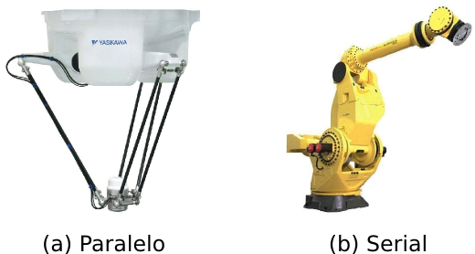

Fonte: (a) Página Automatyka%$Disponível em: http://automatykab2b.pl/prezentacja-artykul/4681-fanuc-m-2000---najsilniejsze-roboty-na-swiecie\#.VHievVU3dTa$% (b) Página MFRTECH%$Disponível em: http://www.mfrtech.com/news/423756/yaskawa_motoman_mpp3s_delta_robot_for_packaging_cartoning_and_kitting_applications.html$%

Contudo, independente da configuração utilizada, a maioria das estruturas dos manipuladores é feita de material metálico. Partes plásticas providenciam proteção para os atuadores e circuitos.

*Encoders* são utilizados para determinar o estado do manipulador, provendo sinais de realimentação para o controlador, que é geralmente um computador.

Os atuadores são geralmente servomotores, porém atuadores hidráulicos também são utilizados em algumas aplicações específicas. Atuadores pneumáticos são utilizados para tarefas mais simples, onde o posicionamento pode ser delimitado por batentes mecânicos, devido à dificuldade do controle preciso destes atuadores.

## Motivação

A tecnologia robótica avançou bastante. Entretanto a sociedade atual passou a enfrentar novos desafios (DARIO; DILLMAN; CHRISTENSEN, 2004). As cidades cresceram muito, e o desafio de manter toda a infraestrutura é muito maior. Em paralelo, a população em geral envelheceu, e também o número de aposentados e incapacitados. Com uma parcela da população ativa menor, a eficiência da produção deve aumentar para manter os padrões de vida da sociedade (DARIO; DILLMAN; CHRISTENSEN, 2004). A preocupação com a segurança e a saúde evoluiu, o que impulsionou o desenvolvimento de novas tecnologias para auxiliar trabalhos repetitivos e perigosos e no tratamento de pacientes.

A medicina, por exemplo, carece de ferramentas que possibilitam facilitar o diagnóstico e que aumentem a eficácia dos tratamentos. Enquanto que as concessionárias de energia, estão investindo muito em tecnologias que aumentem a segurança e eficiência nos setores de manutenção e inspeção.

Como exemplos de tecnologias pode-se citar as máquinas de ressonância magnética (RM), para o auxílio do diagnóstico e tratamento de pacientes, e dispositivos robóticos para a manutenção das redes e sistemas de energia elétrica.

### Máquinas de Ressonância Magnética

As máquinas de ressonância magnética representaram um avanço notável para a medicina, possibilitando o diagnóstico, auxílio no tratamento e acompanhamento do estado do paciente através da visualização dos tecidos internos de uma maneira não invasiva. Tamanha foi a importância da invenção e dos avanços nas tecnologias de ressonância magnética que esta foi premiada com o Nobel em 2003 (NOBEL PRIZE, 2003).

Existem também as máquinas de ressonância magnética funcionais (RMf), ou fMRI (*functional* *Magnetic Ressonance Imaging*). Estas permitem a análise da atividade cerebral através da imagem escaneada (MOONEN; BANDETTINI; AGUIRRE, 2000). Com esta tecnologia, neurocientistas podem estudar como o cérebro reage a diversos estímulos.

Combinando as tecnologias de manipuladores robóticos com estas máquinas de ressonância magnética, é possível expandir a aplicação da robótica no ramo das cirurgias minimamente invasivas. O dispositivo robótico passa a ter informações do tecido interno do paciente em três dimensões (3D), e a posição do braço robótico dentro do paciente durante a operação. Esse tipo de tecnologia permite assegurar a eficácia do procedimento durante a operação, aumentando a eficácia do processo como um todo. Isso porque, como o procedimento é minimamente invasivo, o tempo de recuperação do paciente é menor, não é necessário um exame antes para determinar a localização da região a ser trabalhada no procedimento, a reprodução das coordenadas durante a operação para chegar até a região especificada no exame, a inserção de câmeras para visualização interna e um exame em seguida do procedimento para avaliar a sua eficácia.

No caso da RMf, um manipulador robótico pode estimular o paciente dentro do escâner, para o estudo da atividade cerebral, ou até mesmo durante cirurgias cerebrais, para avaliar a eficácia do procedimento durante a cirurgia.

Contudo, a utilização de dispositivos robóticos convencionais, dentro ou próximo às máquinas de ressonância, é proibitivo (FISCHER et al., 2008a). Isto porque a maioria dos componentes utilizados nos robôs são metálicos, e, portanto, materiais ferromagnéticos e/ou condutores elétricos. Estes componentes apresentam risco à segurança pois podem ser lançados, devido ao altíssimo campo magnético gerado, e aquecidos, devido à variação do campo com o tempo que induz correntes de Foucault no componente (FISCHER et al., 2008a). Além de prejudicar as imagens, afetando o funcionamento adequado do equipamento (FISCHER; COLE; SU, 2011).

### Robótica na manutenção de sistemas elétricos

A dependência de energia elétrica no mundo moderno é inquestionável. Sua falta pode causar grandes impactos econômicos. Por isso as fornecedoras de energia elétrica investem bastante para manter os sistemas de geração e distribuição em funcionamento. A inspeção e a manutenção dos sistemas de distribuição são tarefas essenciais e apresentam um desafio muito grande para as fornecedoras de energia elétrica.

O fornecimento contínuo de energia elétrica exige atividades de manutenção bastante perigosas. Esse é o caso da chamada manutenção em linhas vivas. Embora muito interessante para os consumidores, esta atividade apresenta diversos perigos para os eletricistas.

Estas atividades em linhas vivas exigem procedimentos minuciosamente planejados e treinados. Um pequeno erro pode ser catastrófico.

O principal desafio é a proteção elétrica dos eletricistas e dos equipamentos utilizados na manutenção. Estes cuidados durante a atividade tornam a manutenção demorada, além de não garantir a segurança dos profissionais.

Haja visto a grande quantidade de acidentes fatais, a necessidade de melhorar a segurança e a eficiência da manutenção em linha viva tem mobilizado pesquisadores e cientistas ao redor do mundo.

Com os avanços na robótica, a tendência é, cada vez mais, a utilização de dispositivos robóticos para auxiliar ou substituir os eletricistas. Embora a completa substituição dos profissionais de campo apresente uma complexidade muito grande, protótipos de robôs telecomandados já foram construídos, apresentando resultados promissores (ARACIL et al., 2002; CHE; GU; YANG, 2006; NIO; MARUYAMA,1993).

Tanto em robôs telecomandados quanto em robôs completamente autônomos, o isolamento elétrico tem aspecto fundamental. A utilização de componentes condutores elétricos no robô requer muitos cuidados com a isolação. Por isso, os atuadores hidráulicos são mais comumente utilizados do que os atuadores elétricos, pois possibilitam a transmissão de energia por mangueiras e óleo, que garantem a isolação do sistema de atuação.

Entretanto, os atuadores hidráulicos são feitos de metal, portanto ainda representam risco de curto-circuito e devem ser devidamente isolados. Essa proteção exigida aumenta a complexidade do robô, o que acarreta em aumento de custo, e insere limitações em sua aplicabilidade. Os atuadores hidráulicos também apresentam muita rigidez durante a atuação, o que pode danificar componentes frágeis das redes, por exemplo isoladores cerâmicos.

### Manipulador não condutor

Como visto em 1.2.1 e 1.2.2, a robótica tem atuação limitada nas áreas de ressonância magnética e manutenção de linhas vivas, embora neste último manipuladores com materiais condutores podem ser utilizados com as devidas precauções. Contudo a complexidade do *design* do sistema, principalmente no que se refere à isolação, ainda é fator limitante, tanto de aplicação quanto no encarecimento do produto, que dificulta sua implantação.

Por isso, esse trabalho propõe um manipulador totalmente feito com materiais não condutores. Tal manipulador deve ser uma alternativa de baixo custo e eficaz, que possa ser utilizado no ambiente de RM e em robôs para a manutenção de linhas vivas.

No desenvolvimento de um manipulador totalmente não condutor, deve-se considerar quatro partes básicas: a estrutura, o sensoriamento, o controlador e os atuadores.

#### Estrutura

Para a estrutura ser compatível ao alto campo elétrico e magnético dos ambientes de RM e da manutenção em linha viva, os materiais que a constituem não podem ser ferromagnéticos e nem condutores elétricos. Além disso, os materiais devem fornecer rigidez e precisão dimensional à estrutura (MASAMUNE et al., 2007).

No caso das máquinas de ressonância magnética, alguns autores, entretanto, consideram a utilização de materiais metálicos não ferromagnéticos para a construção do robô, por exemplo alumínio e titânio. Entretanto estes materiais não são ideais pois prejudicam a qualidade da imagem e podem aquecer devido às correntes parasitas (STOIANOVICI et al., 2014). Um exemplo de robô compatível que utiliza materiais não ferromagnéticos e não condutores é encontrado em (STOIANOVICI et al., 2014).

Já no caso da manutenção de sistemas elétricos, são empregados componentes metálicos e equipamentos elétricos que são cuidadosamente isolados.

Com os avanços na engenharia de materiais, as opções estão crescendo com o tempo. Plásticos, cerâmicas e compósitos fazem parte dos materiais compatíveis. Podem ser utilizados, por exemplo, rolamentos cerâmicos e engrenagens plásticas (MASAMUNE et al., 2007).

Para o material estrutural, os materiais compósitos reforçados com fibra, como a fibra de vidro, representam uma ótima opção, principalmente pela resistência mecânica.

#### Sensoriamento

A grande maioria dos sensores modernos são elétricos (CHINZEI; KIKINIS; JOLESZ, 1999). Chinzei, Kikinis e Jolesz (1999) citam uma solução na qual o sensoriamento seja feito distante da máquina de RM, i.e. a utilização de um *encoder* óptico onde o sinal é enviado por fibras ópticas até os fotodiodos.

Recentemente, o sensoriamento por fibras ópticas tem evoluído. Conhecida como rede de *Brag*, ou FBG (*Fiber* *Brag Grating*), essa tecnologia permite o sensoriamento de diversas grandezas físicas pela própria fibra óptica (MIHAILOV, 2012). Esta é uma alternativa muito interessante para o sensoriamento de dispositivos mecatrônicos no ambiente de RM. pois a fibra não sofre e nem causa interferência eletromagnética, e é feita de material dielétrico e não ferromagnético (MIHAILOV, 2012).

#### Controlador

O controlador é geralmente um circuito eletrônico, por exemplo computador, microcontrolador. Por isso, este deve ficar distante do manipulador.

Para que isso seja possível, os meios de transmissão de potência aos atuadores e dos sinais para o controlador devem ser dielétricos e não ferromagnéticos.

#### Atuadores

Um dos maiores desafios são os atuadores (MASAMUNE et al., 2007). A grande maioria dos atuadores utilizados na robótica são elétricos/magnéticos. Por isso muitas pesquisas se atentam mais nos atuadores.

Para as tarefas de manutenção em sistemas elétricos, os atuadores hidráulicos são mais utilizados por proverem um meio isolante para a transmissão de potência.

Alguns atuadores já foram propostos para serem utilizados em máquinas de RM, como motores ultrassônicos (MASAMUNE et al., 2007). Entretanto, estes atuadores prejudicam a imagem quando acionados juntamente com a máquina de RM (FISCHER et al., 2008b). Os atuadores que não prejudicam as imagens são os pneumáticos e hidráulicos, quando feitos de materiais compatíveis à RM (FISCHER et al., 2008b).

Contudo, os atuadores pneumáticos se destacam pela disponibilidade e fácil armazenamento de energia, geralmente com menor custo, não precisam de mangueiras de retorno, são leves e precisam de pouca manutenção, além de serem mais limpos, pois trabalham com ar.

Para tarefas de posicionamento utilizando a pneumática, entretanto, o curso do atuador é geralmente limitado por batentes. Isto porque os cilindros pneumáticos, o tipo mais comum de atuador pneumático, apresentam diversas dificuldades para o controle preciso de posição.

Uma das dificuldades é a elevada compressibilidade do ar, que embora seja uma desvantagem para tarefas de precisão de posicionamento, é, por outro lado, uma vantagem para construção de robôs mais seguros. Outra dificuldade é o chamado efeito *stick-slip* causado pela compressibilidade do ar e o atrito entre o êmbolo e a camisa do cilindro, resultando em movimentos de parada e aceleração do êmbolo que dificultam o posicionamento preciso.

Para suprir a necessidade de um atuador pneumático preciso, Stoianovici et al. (2007) projetaram um motor de passo pneumático especialmente para atuar em máquinas de RM. Ele requer três tomadas de ar e utiliza um *encoder* óptico para sensoriamento da posição.

Recentemente, um outro tipo de atuador pneumático vem ganhando espaço na indústria e sendo foco de diversas pesquisas: o músculo artificial pneumático (MAP), ou PAM (*Pneumatic* *Artificial Muscle*).

##### Músculos artificiais pneumáticos (MAP)

O músculo artificial pneumático vem ganhando espaço na indústria e sendo foco de diversas pesquisas. É assim chamado devido às características semelhantes aos músculos esqueléticos humanos. Foi primeiramente criado em 1930 pelo inventor russo S. Garasiev (MARCINCIN; PALKO, 1993 apud PETRE, I.; PETRE, D., 2009). Desde então, diversos tipos de músculos artificiais pneumáticos foram criados.

Este atuador tem o potencial de obter movimentos acurados pois, diferentemente dos cilindros pneumáticos, não apresenta o efeito *stick-slip* (BORŽÍKOVÁ; BALARA; PITEL’, 2007).

O MAP mais comum é o de McKibben. É de baixo custo, fácil de construir, leve e exerce forças equivalentes aos cilindros pneumáticos, desde que trabalhem com pressões e volumes de mesma ordem (DAERDEN; LEFEBER, 2002). Podem ser feitos inteiramente com materiais compatíveis à RM, e por isso não irão prejudicar as imagens.

O músculo artificial pode exercer grandes forças mesmo com tamanhos pequenos. Por isso não há necessidade de utilizar redutores, o que possibilita reduzir ainda mais o espaço ocupado pelo manipulador.

Contudo, a dificuldade do controle preciso dos músculos artificiais é grande devido à suas não-linearidades (THANH; AHN, 2006; TONDU, 2014).

## Objetivos

Como discutido anteriormente, uma das maiores dificuldades para a construção de um manipulador totalmente não condutor são os atuadores. Por isso, esse trabalho tem como objetivo construir um atuador sem materiais ferromagnéticos e condutores. O protótipo será baseado no músculo de McKibben pela suas qualidades, já mencionadas em 1.2.3.4.1. Este protótipo deverá satisfazer os requisitos para as aplicações de manutenção em linha viva e em ambiente de RM.

Um método construtivo será proposto, desde a determinação dos parâmetros geométricos até a montagem final.

Serão analisadas as características tanto estáticas quanto dinâmicas do atuador construído, para que, finalmente, seja feito o controle de posição de uma massa utilizando o músculo proposto. Este controle tem por objetivo verificar a controlabilidade, precisão e repetibilidade do posicionamento utilizando o protótipo. Esses parâmetros, combinados aos resultados dos testes dinâmicos e estáticos, serão utilizados para avaliar a aplicabilidade do músculo em um manipulador não condutor, para as aplicações em ambiente de RM e de manutenção em linha viva.

## Metodologia

Para a obtenção dos objetivos, as seguintes tarefas são previstas:

1. Revisão bibliográfica
2. Estudo da aplicação de um manipulador não condutor em ambientes de alto campo elétrico e/ou magnético
3. Construção do protótipo
4. Caracterização do protótipo quanto à força, pressão, contração e histerese, comparando os resultados com os da literatura consultada
5. Análise dos resultados da caracterização do músculo com os modelos da literatura, a fim de identificar possíveis fatores relevantes à aplicação do músculo no manipulador ou identificação das limitações dos modelos propostos
6. Caso sejam encontradas limitações nos modelos, propor uma alternativa que diminua a discrepância entre o modelo e o comportamento real
7. Avaliar métodos de controle para o atuador
8. Implementar o controle do atuador (algoritmo de controle, circuito eletrônico, sensoriamento, etc)
9. Avaliar o desempenho do atuador com o controlador quanto à precisão no posicionamento, tempo de resposta, etc.
10. Com base nos dados experimentais, avaliar a aplicabilidade do atuador na manutenção de redes elétricas e em ambiente de ressonância magnética.

# Revisão Bibliográfica

Neste capítulo serão revistos alguns conceitos necessários para o compreendimento das potenciais aplicações do manipulador não condutor. Além disso, é feito um levantamento sobre materiais, e componentes e equipamentos que podem ser utilizados na construção de tal manipulador. Por fim, são apresentados alguns atuadores compatíveis aos ambientes de risco elétrico e magnético, dando ênfase ao músculo artificial pneumático de McKibben, abordando as principais características do atuador para sua aplicação.

## Ressonância magnética

A técnica da ressonância magnética é utilizada para criar imagens do interior do corpo humano. As máquinas de ressonância magnética são muito utilizadas atualmente, por exemplo para diagnósticos de doenças, acompanhamento de tratamentos, auxílio de cirurgias (Ressonância Magnética Intraoperatória), estudo anatômico e fisiológico.

A técnica consiste em interagir com o *spin* dos átomos, geralmente de hidrogênio, utilizando campos magnéticos (CHENG, 2007). Para formar as imagens, estas máquinas necessitam de um campo magnético forte e uniforme em torno de <math xmlns="http://www.w3.org/1998/Math/MathML" display="block" class="equation">  
 <mn>0</mn><mo   
class="MathClass-punc">,</mo><mn>2</mn> <mo   
class="MathClass-bin">&#x2212;</mo> <mn>7</mn><mi   
>T</mi>  
</math> (SASAKI et al., 1990; CHENG, 2007). A figura 2 mostra os componentes principais da máquina de ressonância magnética.

Figura 2: Esquemático da máquina de ressonância magnética

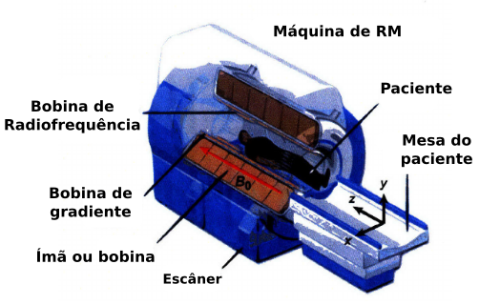

Fonte: Adaptado de Zelinski (2008)

O intenso campo magnético pode ser produzido utilizando desde ímãs permanentes, para campos mais fracos, até bobinas supercondutoras, para os mais fortes. Estes são os responsáveis pelo alinhamento dos prótons na direção do campo magnético.

Para formar as imagens, são emitidos pulsos eletromagnéticos, produzidos pelas bobinas de radiofrequência, em uma determinada frequência, chamada frequência de Larmor (CHENG, 2007). Além destas bobinas, existe uma outra chamada de bobina de gradiente. Esta é responsável por criar um gradiente de campo magnético no interior do tubo da máquina de ressonância magnética. Este gradiente do campo magnético é utilizado para identificar a posição dos sinais recebidos pela antena, essencial para a formação das imagens.

Estes campos magnéticos intensos e a variação do campo magnético gerada pela bobina de radiofrequência representam muitos riscos, além de dificultar a implementação de mecanismos robóticos. Dempsey, Condon e Hadley (2002) citam que os riscos podem ser atribuídos à um ou à combinação de três fatores principais: o campo magnético estático elevado incluindo seu gradiente espacial, o gradiente de campo magnético pulsado e o pulso de radiofrequência. Embora os riscos de elevados campos magnéticos sobre o corpo humano não sejam conhecidos ou desprezíveis, a interação destes campos com os objetos e elementos nas redondezas do escâner representam muito risco (DEMPSEY; CONDON; HADLEY, 2002; SCHENCK, 1992). Wilde et al. (2007), entretanto, sugerem que os riscos para máquinas de campos mais intensos, como as de <math xmlns="http://www.w3.org/1998/Math/MathML" display="block" class="equation">  
 <mn>8</mn><mi   
>T</mi>  
</math>, são mais evidentes, citando diversos sintomas de pacientes após a exposição aos campos.

Existem diversos casos de ferimentos e até mortes causadas pela interação dos campos gerados pelo escâner de ressonância magnética (DEMPSEY; CONDON; HADLEY, 2002). Haik et al. (2009), por exemplo, citam uma queimadura de quarto grau causada por um oxímetro colocado no pulso de um paciente. Além dos riscos, equipamentos não compatíveis ao ambiente de ressonância magnética prejudicam a imagem gerada pelo escâner.

Devido aos diversos incidentes e periculosidades do ambiente de RM, medidas de segurança são tomadas para prevenir situações de risco. O principal objetivo é manter objetos condutores e, principalmente, ferromagnéticos distantes do escâner. Para isso foram criadas as quatro zonas, que estabelecem o nível de risco e os cuidados que devem ser tomados. Johnston et al. (2009) descrevem as quatro zonas da seguinte forma:

* **Zona** **1** - É aberta para todos os funcionários, pacientes e público em geral. Não é necessário treinamento especial para o acesso por funcionários.
* **Zona** **2** - É uma área de transição de uma zona sem risco magnético (zona 1) para as zonas de risco 3 e 4. Nesta área, os pacientes são monitorados e questionados sobre o porte de materiais de risco.
* **Zona** **3** - É geralmente a sala de controle ou do computador, e tem acesso direto à zona 4. É uma área restrita que está constantemente sobre supervisão de profissionais relacionados a RM. O risco do campo magnético estático nesta área está sempre presente. Funcionários desta área devem ter treinamento específico.
* **Zona** **4** - É a sala onde a máquina de ressonância magnética está localizada. É uma zona restrita onde somente materiais compatíveis podem entrar.

A violação das zonas de segurança por equipamentos incompatíveis é fonte causadora de diversos incidentes, como o mostrado na figura 3.

Figura 3: Incidente com o carro de anestesia

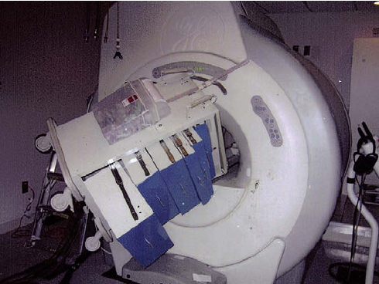

Fonte: Retirado do artigo de Johnston et al. (2009)

Por isso, a utilização de componentes robóticos convencionais dentro da sala do escâner é restrita. Mesmo atuadores considerados compatíveis à RM, podem prejudicar as imagens e até apresentar risco em algumas condições específicas, por utilizarem fio condutor como, por exemplo, motores ultrassônicos.

Fischer et al. (2008b) mostram como alguns dos atuadores considerados compatíveis à RM alteram a relação de sinal-ruído S/R (*Signal* *to noise ratio* SNR). Fischer et al. (2008b) testaram três atuadores diferentes, e os resultados obtidos podem ser observados na figura 4.

Figura 4: Influência dos atuadores à relação sinal-ruído do escâner

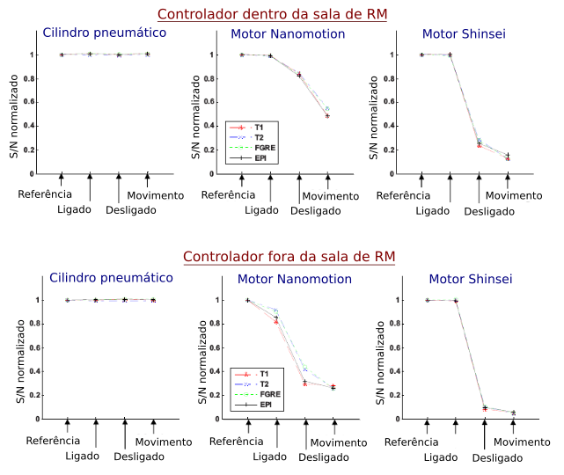

Fonte: Adaptado do artigo de Fischer et al. (2008b)

Os resultados mostram a variação da relação sinal-ruído utilizando técnicas diferentes: T1, T2, FGRE e EPI. T1 corresponde a eco de gradiente rápido ponderado (*weighted* *fast gradient echo*), T2 corresponde ao eco de *spin* rápido ponderado (*weighted* *fast spin echo*), FGRE corresponde ao eco de gradiente rápido (*fast* *gradient echo*) e EPI corresponde ao imageamento de spin ecoplanar (*spin* *echo-planar imaging*) utilizado para imageamento funcional.

Pode-se observar nos resultados obtidos por Fischer et al. (2008b) a superioridade do atuador pneumático no que se refere à relação S/R (qualidade da imagem), embora seja difícil controlá-lo precisamente.

## Manutenção de sistemas elétricos em linha viva

Como já dito em 1.2.2, o aumento da demanda, o fornecimento contínuo e os riscos da manutenção em linha viva têm motivado a criação de robôs para auxiliar ou substituir os eletricistas.

Os elementos comuns da robótica são feitos de material condutor, o que dificulta sua aplicação para sistemas de campos elétricos elevados. Mesmo assim, existem robôs capazes de executar certas tarefas de manutenção em linhas vivas, por exemplo o ROBTET de Aracil et al. (2002). Eles utilizam equipamentos eletrônicos isolados e atuadores hidráulicos, no caso de Aracil et al. (2002), Faucher et al. (1996) e Lessard, Robert e Rondot (1995), e elétricos, no caso de Nio e Maruyama (1993).

Estes robôs possuem praticamente a mesma estrutura e princípio de funcionamento. Consistem basicamente de um caminhão com uma estrutura de elevação, como a de um cesto aéreo, e manipuladores na extremidade para a execução da manutenção. Em alguns modelos o operador fica na altura da rede, ao passo que em outros o operador fica numa cabine no nível do chão. São feitos de materiais metálicos, e possuem um método para isolar os manipuladores. A figura 5 mostra alguns exemplos de robôs teleoperados para a manutenção.

Figura 5: Robôs manipuladores teleoperados

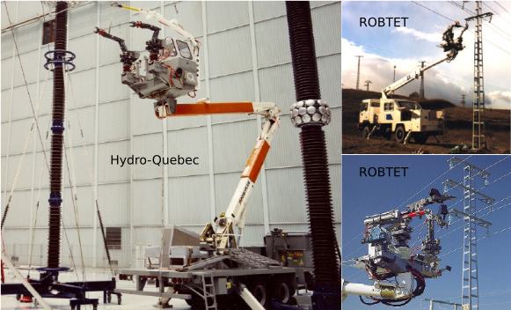

Fonte: Retiradas do artigo de Allan (2012)

Estes robôs teleoperados são capazes de executar tarefas de manutenção, como a troca de isoladores%$A troca de isolador pelo ROBTET pode ser visto em <https://www.youtube.com/watch?v=92JvHpnWOeY>$% .Entretanto, as tarefas de manutenção para linhas em que os condutores estão dispostos horizontalmente e próximos, como é o caso das redes de distribuição no Brasil, é possível prever algumas dificuldades destes sistemas. Pelo fato de os manipuladores serem feitos de partes metálicas condutoras, há o risco de uma parte do manipulador esbarrar, ou se aproximar, de duas fases e causar um curto-circuito. O mesmo pode ser dito para manutenções em subestações com a linha viva. Isto se agrava pelo fato de os cabos condutores das linhas de distribuição e os utilizados nas subestações serem de metal nu, ou seja, sem a proteção de borracha. Por isso, o manuseio de peças metálicas próximas aos condutores apresenta grande risco, limitando certas tarefas à manutenção com o uso de varas de manobras feitas em fibra de vidro (*hot* *sticks*).

## Estruturas e componentes não condutores e não magnéticos

Uma das partes essenciais do manipulador é a estrutura mecânica. No caso dos robôs convencionais o material da estrutura é geralmente um metal, e tipicamente um material plástico para a proteção dos componentes e para evitar potenciais riscos ao usuário.

Entretanto, para evitar os problemas mencionados em 2.1 e 2.2, deve-se evitar componentes metálicos. Dito isso, esta seção abordará alguns materiais alternativos que podem ser utilizados nestes ambientes de risco eletromagnético.

### Fibra de vidro

O plástico reforçado por fibra de vidro (PRF), ou *Fiber* *Reinforced Plastic* (FRP), comumente conhecido por fibra de vidro, é um material muito utilizado como isolante elétrico, por exemplo *hot* *sticks*. Além de isolante e não magnético, possui boa resistência mecânica que permite sua aplicação para fins estruturais.

O PRF é utilizado como alternativa ao aço para estruturas, apresentando algumas vantagens como seu baixo peso, resistência à corrosão, isolamento elétrico, e podendo até ter um custo menor. A figura 6 mostra um exemplo de aplicação do PRF.

Figura 6: Estrutura de FRP

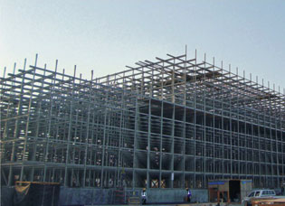

Fonte: Página Fiberglass-Grating%$Disponível em: http://www.fiberglass-grating.com/structural_frp.html$%

Outra característica interessante do PRF é sua transparência à radiação eletromagnética, sendo utilizado para proteção de antenas e equipamentos elétricos afetando minimamente sua performance, por exemplo radomos.

O PRF, portanto, possui características compatíveis ao ambiente de RM, sem causar interferências e riscos, e ao ambiente de manutenção em linha viva, podendo ser utilizado como material estrutural dielétrico.

### Plásticos de engenharia

Os plásticos são, cada vez mais, utilizados na engenharia. Com os avanços na engenharia de materiais, os plásticos conseguem obter caraterísticas mecânicas próximas às dos metais, e os substituem em diversas aplicações pelo seu baixo peso, baixo custo, propriedades químicas e mecânicas.

Engrenagens, rolamentos e mancais plásticos, por exemplo, estão cada vez mais presentes na robótica. As propriedades mecânicas, elétricas, e químicas dos plásticos de engenharia tornam-se atraentes para o manipulador não condutor.

Os plásticos de engenharia podem ser utilizados como guias lineares de baixo atrito, mancais e redutores do manipulador. Não apresentam risco pois são dielétricos e não magnéticos.

Produtos inteiramente plásticos já estão disponíveis comercialmente, e alguns exemplos são ilustrados na figura 7.

Figura 7: Exemplos de produtos comerciais de material plástico

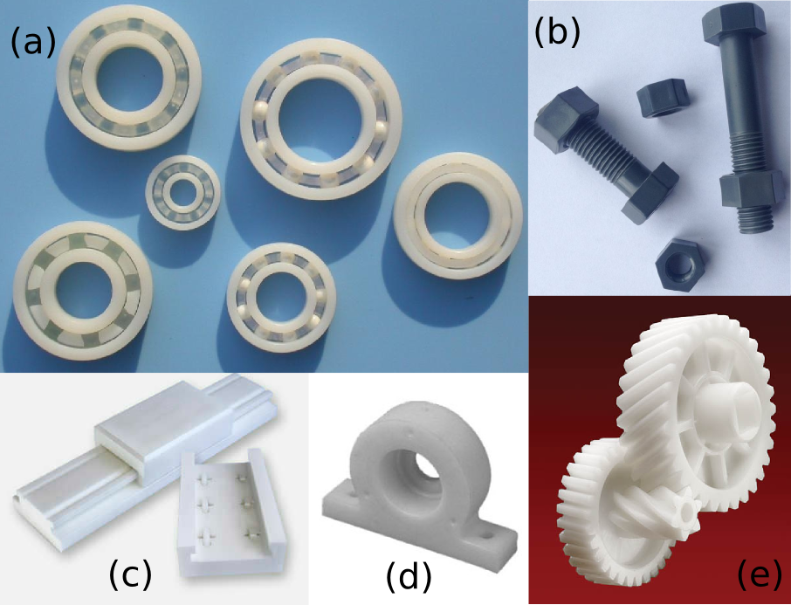

Fonte: (a) Página Diytrade%$Disponível em: http://www.diytrade.com/china/pd/10601768/HDPE_PP_UPE_Plastic_bearing.html$% (b) Página Plasticdiaphragmvalve%$Disponível em: http://www.plasticdiaphragmvalve.com/sale-787217-pvc-plastic-bolt-and-nut.html$% (c) Página Directindustry%$Disponível em: http://www.directindustry.com/prod/schmeing-gmbh-co-kg/plastic-guides-79511-698395.html$% (d) Página Tekkno%$Disponível em: http://www.tekkno.com.br/Mancal-para-Rolamento--Rolamentos--Linha-6xxx-_cod_244$% (e) Página Powertransmission%$Disponível em: http://www.powertransmission.com/newsletter/1012/plastics.htm$%

### Nitreto de silício

Materiais cerâmicos também têm ganhado muito espaço na industria, vide o Nitreto de Silício. O Nitreto de Silício (<math xmlns="http://www.w3.org/1998/Math/MathML" display="block" class="equation">  
 <mi   
>S</mi><msub><mrow   
><mi   
>i</mi></mrow><mrow   
><mn>3</mn></mrow></msub   
><msub><mrow   
><mi   
>N</mi></mrow><mrow   
><mn>4</mn></mrow></msub   
>  
</math>) é uma cerâmica não magnética, utilizada como material dielétrico. É um material com alta dureza, utilizado em pastilhas para usinagem, com alta tenacidade à fratura (FREITAG; RICHERSON, 1998).

Embora as propriedades do Nitreto de Silício serem bem conhecidas durante muitos anos, as aplicações eram limitadas pelo seu custo (FREITAG; RICHERSON, 1998). Com a redução de seu custo, o Nitreto de Silício passou a ser empregado em diversas aplicações, que variam desde pontas de microscópio de força atômica até propulsores e motores de foguetes (ver figura 8).

Figura 8: Exemplos de produtos de material cerâmico de Nitreto de Silício

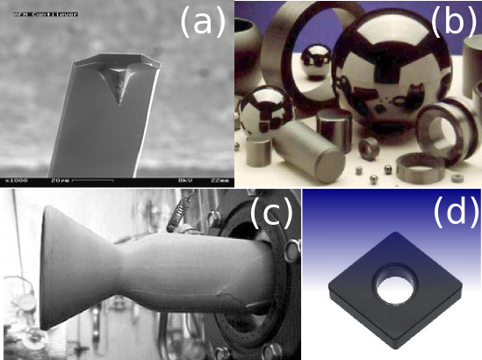

Fonte: (a) e (c) Página Wikipedia%$Disponível em: http://upload.wikimedia.org/wikipedia/commons/0/0f/AFM_(used)_cantilever_in_Scanning_Electron_Microscope,_magnification_1000x.GIF$% (b) Livro de Freitag e Richerson (1998) (d) Página Amazon%$Disponível em: http://www.amazon.com/Kyocera-433T00825CS7050-Diamond-Negative-Turning/dp/B00HUCOVGA$%

Os rolamentos cerâmicos de Nitreto de Silício são muito eficientes, utilizados em equipamentos de alta performance e de precisão. Estão bem difundidos no mercado, sendo utilizados até em bicicletas.

É um material bastante versátil, compatível com os ambientes de risco eletromagnético e que pode ser utilizado no manipulador não condutor.

## Sensoriamento não condutor

Em aplicações médicas e de risco, o controle preciso é necessário para evitar danos aos pacientes e falhas catastróficas. Portanto um sistema operando totalmente em malha aberta é preocupante. A utilização de sensores em ambientes de risco eletromagnético apresenta um desafio. No caso dos robôs para a manutenção de sistemas elétricos, é possível utilizar sensores elétricos, filtrando o ruído da rede e isolando os sensores adequadamente. Mesmo assim, a transmissão dos sinais pode apresentar risco. No caso de sistemas que operam sob os campos eletromagnéticos das máquinas de RM, sensores elétricos apresentam risco e afetam o desempenho da máquina.

Para superar estes desafios, pesquisadores criaram algumas alternativas. No caso da manutenção de sistemas elétricos a transmissão dos sinais dos sensores são feitas sem fio ou por fibra óptica, para garantir o isolamento elétrico. Mas a utilização de sensores elétricos apresenta algumas desvantagens, por exemplo a necessidade de transferir ou armazenar energia elétrica, ter fios condutores na área de atuação do manipulador e interferências que podem prejudicar a performance do sensor. No caso de dispositivos para RM, sensores hidráulicos, pneumáticos e ópticos são utilizados.

Um exemplo de sensor hidráulico pode ser encontrado no trabalho de Liu et al. (2000). O sensor hidráulico utilizado para medir a força do paciente submetido à RMf, é basicamente um pistão hidráulico conectado à um reservatório distante da máquina, onde a pressão neste reservatório é medida por um sensor elétrico. A figura 9 mostra o dispositivo utilizado por Liu et al. (2000).

Figura 9: Dispositivo para medir a força de um paciente sob RMf

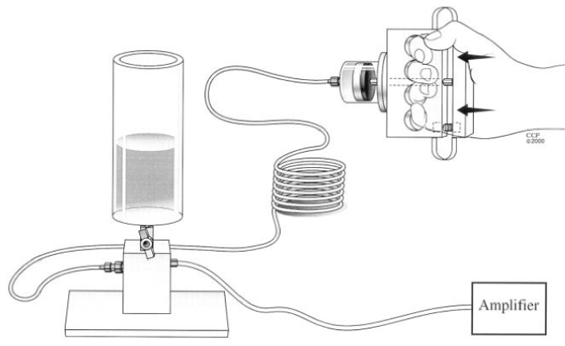

Fonte: Retirado do artigo de Liu et al. (2000)

Para aplicações mais sensíveis à contaminação, como biópsias e cirurgias guiadas por RM, a hidráulica pode apresentar riscos (COMBER; BARTH, 2011).

Sensores pneumáticos, diferentemente dos hidráulicos, não apresentam risco de contaminação (COMBER; BARTH, 2011). Um exemplo de sensor pneumático pode ser encontrado no trabalho de Tadano et al. (2010). Este sensor é utilizado para detectar o movimento dos dedos em um exoesqueleto que aumenta a força das mãos. O sensor consiste basicamente em uma câmara de borracha, conectada à um sensor de pressão por uma mangueira pneumática. O princípio de funcionamento é simples, quando a câmara é pressionada, o volume interno diminui e a pressão aumenta. Este aumento na pressão é mensurado por um sensor elétrico. A figura 10 mostra o dispositivo utilizado por Tadano et al. (2010).

Figura 10: Dispositivo para medir o movimento dos dedos em um exoesqueleto

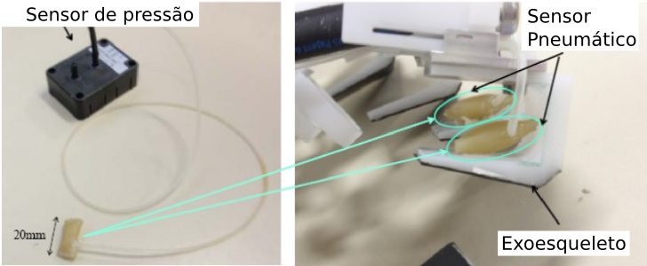

Fonte: Adaptado do artigo de Tadano et al. (2010)

Este sensor, contudo, é pouco preciso para ser utilizado para medir o deslocamento do manipulador. Isto porque a variação de pressão causada pela deformação da câmara de borracha é muito pequena, ainda mais se a mangueira for longa.

Os sensores ópticos, por outro lado, podem ser bastante precisos e já foram utilizados em sistemas robóticos para biópsia em RM, por exemplo o robô de Fischer et al. (2008a). Porém, o *encoder* óptico utilizado por Fischer et al. (2008a), causou distorções na imagem do escâner, embora estas eram confinadas a <math xmlns="http://www.w3.org/1998/Math/MathML" display="block" class="equation">  
 <mn>2</mn> <mo   
class="MathClass-bin">&#x2212;</mo> <mn>5</mn><mi   
>c</mi><mi   
>m</mi>  
</math> da região do encoder. Contudo outros tipos de sensores ópticos são aplicáveis, com destaque aos sensores por fibra óptica, por exemplo encoder por fibra óptica utilizado no trabalho de Krieger et al. (2007).

Um tipo de sensor por fibra óptica, que está ganhando muito destaque ultimamente, é o sensor por fibra com grade de Bragg (FGB), ou *Fiber* *Bragg Grating* (FBG). Os sensores por FGB possuem diversas vantagens, por exemplo podem ser construídos vários sensores em uma única fibra, podem medir diversas grandezas físicas, são bastante sensíveis, são pequenos, são leves, de baixo custo e de fácil fabricação.

Existem soluções comerciais utilizando sensores de FGB, por exemplo sensores de posição%$A demonstração do sensor de posição da *Luna* *Innovations* pode ser visto em: <https://www.youtube.com/watch?v=iAeXp-TpFLU>$% e temperatura produzidos pela *Luna* *Innovations*.

Como estes sensores são basicamente uma fibra óptica, podem ser utilizados em ambientes com risco eletromagnético, como as máquinas de RM. O sinal pode ser transmitido a grandes distâncias, podendo ser processado por equipamentos elétricos numa região segura. Portanto este tipo de sensor se compatibiliza às necessidades do manipulador não condutor, podendo ser utilizado como realimentação para o controle.

## Controladores

Os controladores aqui mencionados são os dispositivos físicos (*hardware*), e não os algoritmos de controle. Neste âmbito, a grande maioria dos controladores são equipamentos eletrônicos. Existem muitas alternativas variando de microcontroladores até PC's, para as mais variadas necessidades. Embora tenha-se evoluído bastante em busca de computadores puramente ópticos, estes não representam uma solução palpável para o manipulador não condutor. Contudo, a necessidade de um controlador não condutor compatível com ambientes de risco eletromagnético não é necessária, pois basta manter o controlador a uma distância segura (zona 3), e transmitir os dados através de meios compatíveis, por exemplo fibras ópticas.

Desta maneira, o leque de controladores está totalmente disponível para utilização. Para fins de protótipo, entretanto, um *hardware* *open-source* como o Arduino<math xmlns="http://www.w3.org/1998/Math/MathML" display="block" class="equation"><msup><mrow   
>  
 </mrow><mrow   
><!--mstyle   
class="text"--><mtext >&#x00A0;</mtext><!--mstyle   
class="math"--><mi   
>&#x24C7;</mi><!--/mstyle--><mtext ></mtext><!--/mstyle--></mrow></msup   
>  
</math> é suficiente em poder de processamento e *features*, e, por isso, será utilizado neste trabalho. Todavia, pode ser necessária uma capacidade maior de processamento para tarefas mais complexas, por exemplo controle com cálculo de colisões em tempo real. Portanto, um PC dedicado pode ser utilizado para o controle do manipulador, assim como o gerenciamento das interfaces de controle, por exemplo telecomandos por internet e *feedback* pela imagem de RM.

## Atuadores não condutores

Atuadores são classificados basicamente em três: elétricos, hidráulicos e pneumáticos. Os atuadores elétricos serão descartados pela sua natureza incompatível às aplicações com risco eletromagnético. Os atuadores hidráulicos também serão descartados, como já citado em 2.4, a hidráulica pode apresentar riscos de contaminação. Existem diversos tipos de atuadores pneumáticos, o mais conhecido e utilizado é o cilindro pneumático. Embora os cilindros pneumáticos comerciais contenham partes metálicas, eles podem ser fabricados com materiais não condutores e não magnéticos, por exemplo Cilindros plásticos.

### Cilindros plásticos

Os cilindros pneumáticos podem ser feitos por diversos tipos de materiais compatíveis, como os plásticos. Cilindros plásticos já foram utilizados como atuadores em máquinas de RM, por exemplo no artigo de Yu et al. (2007) e de Melzer et al. (2008). Entretanto diversos fatores dificultam o controle preciso destes atuadores (YU et al., 2007). Uma das dificuldades para obter a movimentação suave do êmbolo e o posicionamento preciso é o efeito *Stick-Slip* (MA; ZHANG; PENG, 2006).

#### *Stick-Slip*

Este fenômeno é basicamente causado pela diferença entre o atrito estático e o atrito dinâmico entre os elementos de vedação e a camisa do cilindro. Os elementos de vedação do êmbolo, apresentam atrito estático quando parados em relação à camisa mas, conforme o aumento da pressão na câmara, a força sobre o êmbolo supera a força resistente do atrito estático e o êmbolo entra em movimento. O êmbolo em movimento apresenta agora atrito dinâmico, que é menor que o estático. Neste momento o êmbolo acelera, a pressão da câmara de avanço diminui pois o volume disponível se tornou maior e a pressão da câmara de retorno aumenta pois o volume diminuiu, fazendo com que o êmbolo desacelere em seguida. A velocidade diminui e o atrito causa a parada do êmbolo.

Isto ocorre, por exemplo, quando a pressão da câmara aumenta lentamente, o que causa um movimento pulsado de deslize e aderência. Por isso, o efeito *stick-slip* é fator que limita a precisão de posicionamento utilizando cilindros pneumáticos (MA; ZHANG; PENG, 2006). Além disso, é muito difícil movimentar o êmbolo suavemente e com velocidade baixa, o que é necessário em robôs para auxílio médico e tarefas de manutenção de risco.

### Pneustep

O Pneustep é um atuador pneumático inventado para suprir a necessidade de atuadores compatíveis com a RM, desenvolvido por Stoianovici et al. (2007). O Pneustep foi criado para substituir os motores ultrassônicos que, embora considerados compatíveis à RM, prejudicam a imagem gerada pelo escâner (STOIANOVICI et al., 2007). Os atuadores pneumáticos e hidráulicos, quando construídos com materiais compatíveis, não causam distorções e ruídos nas imagens, porém a precisão dos atuadores pneumáticos é baixa e os atuadores hidráulicos apresentam risco de contaminação.

O Pneustep é um motor de passo pneumático, que utiliza pequenos cilindros pneumáticos para realizar a rotação (STOIANOVICI et al., 2007). Ele possui três entradas de ar comprimido que, quando acionadas em certa sequência, giram o rotor (STOIANOVICI et al., 2007). Cada passo do Pneustep equivale a <math xmlns="http://www.w3.org/1998/Math/MathML" display="block" class="equation">  
 <mn>3</mn><mo   
class="MathClass-punc">.</mo><mn>3</mn><msup><mrow   
><mn>3</mn></mrow><mrow   
><mo   
class="MathClass-bin">&#x2218;</mo></mrow></msup   
>  
</math>, com um torque máximo de aproximadamente <math xmlns="http://www.w3.org/1998/Math/MathML" display="block" class="equation">  
 <mn>2</mn><mn>4</mn><mn>0</mn><mi   
>N</mi><mi   
>m</mi><mi   
>m</mi>  
</math> à uma pressão de <math xmlns="http://www.w3.org/1998/Math/MathML" display="block" class="equation">  
 <mn>3</mn><mn>5</mn><mn>0</mn><mi   
>k</mi><mi   
>P</mi><mi   
>a</mi>  
</math> (STOIANOVICI et al., 2007). A figura 11 mostra dois protótipos do Pneustep.

Figura 11: Dois protótipos de Pneustep construídos em tamanhos diferentes

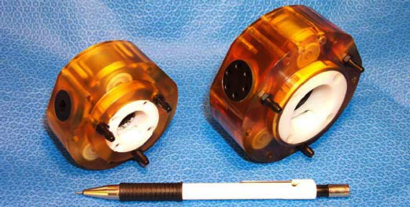

Fonte: Retirado do artigo de Stoianovici et al. (2007)

Como o Pneustep foi desenvolvido para ser usado em um manipulador que opera em máquinas de RM, os materiais que o constitui foram cuidadosamente selecionados. Dentre alguns dos materiais estão *Nylon*, Vidro, Safira, Borracha de silicone, Teflon e alumina cerâmica de alta pureza.

O acionamento do Pneustep é lento comparado aos atuadores pneumáticos e precisa de muitas mangueiras para ser acionado além de ter baixo torque, se comparado à capacidade de outros atuadores pneumáticos como o cilindro pneumático e os músculos artificiais. Entretanto é um atuador que revolucionou a robótica para máquinas de RM, e que continua sendo desenvolvido e implementado em manipuladores para biopsia guiada por RM.

### Músculos artificiais pneumáticos (MAPs)

Os MAPs são atuadores pouco difundidos, mas que estão ganhando espaço no ambiente acadêmico e até industrial. As empresas FESTO e *Shadow* *Robotic Company*, por exemplo, resgataram o conceito dos MAPs e começaram a fabricá-los.

São atuadores bastante versáteis, com baixo custo, baixo peso, relação potência-peso elevada e que, diferentemente dos cilindros pneumáticos, conseguem realizar movimentos suaves e com precisão, além de herdar as vantagens dos atuadores pneumáticos.

Uma característica interessante do MAP é a sua complascência natural, o que os torna bastante atraentes para manusear componentes frágeis e interagir com humanos. Na robótica tradicional, este efeito é simulado através de um sistema de controle complexo, que utiliza diversos sensores e atuadores precisos para garantir toques suaves e que a colisão com objetos não seja catastrófica.

O campo de aplicações dos músculos artificiais está expandindo a medida que ele se torna mais conhecido. Desde sua invenção em 1930, os músculos pneumáticos estão sendo aprimorados. Por isso, existem diversos modelos de músculos artificiais, tendo mais destaque os músculos Yarlott, Kukolj, embutidos (por exemplo Morin, Baldwin, Paynter), McKibben e com pregas (*Pleated* *Muscle*) (JUNIOR, 2011).

O músculo com maior destaque na literatura, e que inspirou os músculos comerciais fabricados atualmente é o músculo de McKibben.

#### Músculo de McKibben

Dentre os músculos artificiais pneumáticos, o músculo de McKibben é o mais comum (DAERDEN, 1999), sendo o foco da maioria das pesquisas nesta classe de atuadores. Este atuador é fácil de ser construído, é leve e apresenta baixo custo. Foi criado por Joseph L. McKibben em 1950 para utilização em uma perna artificial, devido a sua característica similar ao músculo esquelético humano (DAERDEN, 1999).

Um músculo comercial produzido pela *Shadow* *Robotic Company* pode ser visualizado na figura 12.

Figura 12: Músculo artificial pneumático comercial produzido pela *Shadow* *Robotic Company*

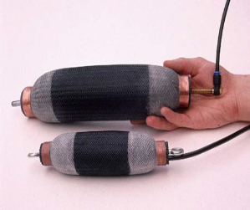

Fonte: Página da Shadow Robotics %$Disponível em: http://www.shadowrobot.com/gallery.shtml?gallery=airmuscles&img=1200Two\%20muscles.jpg$%

##### Aspectos construtivos

O músculo de McKibben é composto de uma membrana elástica envolto por uma malha helicoidal e com engates nas extremidades. A membrana é geralmente de látex ou de silicone e a malha de Nylon. Nas extremidades, um anel metálico é utilizado para fixar a malha, a membrana e o engate. A figura 13 mostra as partes de um músculo de McKibben.

Figura 13: Partes que compõem o músculo de McKibben

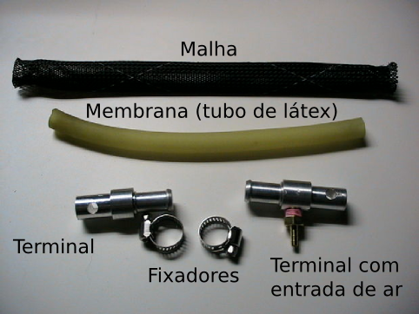

Fonte: Adaptado de Spark Wiki Blog %$Disponível em: https://wikis.uit.tufts. edu/confluence/display/TuftsRoboticsClub/Blog$%

As extremidades podem ser construídas com materiais plásticos, o que possibilitam a utilização do músculo em ambientes de elevado campo eletromagnético, como nas máquinas de ressonância magnética e nos robôs para manutenção de redes elétricas.

##### Princípio de funcionamento

O princípio de funcionamento do músculo de McKibben é bastante simples. A atuação do músculo se dá quando insere-se gás ou líquido na câmara interna. A utilização de líquido no músculo, entretanto, é bastante incomum, sendo de utilidade para atuação submersa nos robôs aquáticos (DAERDEN; LEFEBER, 2002). Outros autores utilizam o músculo de McKibben com atuação hidráulica para alguns robôs ou dispositivos compactos (IWATA; SUZUMORI, 2009). O músculo de atuação hidráulica utilizado por Iwata e Suzumori (2009) pode ser visto na figura 14.

Figura 14: Músculo de McKibben com atuação hidráulica

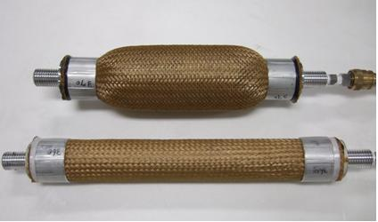

Fonte: Artigo de Iwata e Suzumori (2009)

Contuto, este trabalho se limitará à atuação com gás, mais especificamente o ar.

Ao receber ar pressurizado, a membrana tende a expandir. A malha helicoidal, por sua vez, quando expandida radialmente, tende a encurtar axialmente. A expansão da membrana, portanto, causa o aumento do diâmetro do músculo, o que implica em sua contração axial. A figura 15 exemplifica os estados da operação do músculo.

Figura 15: Estados de operação do músculo de McKibben

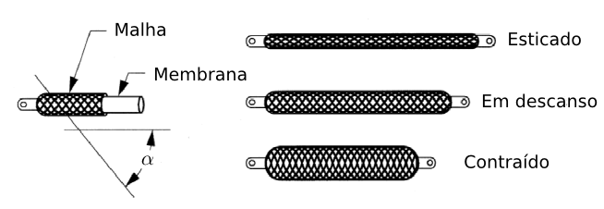

Fonte: Adaptado do artigo de Daerden e Lefeber (2002)

Nota-se que quando o músculo é pressurizado o ângulo de inclinação dos fios da malha <math xmlns="http://www.w3.org/1998/Math/MathML" display="block" class="equation">  
 <mi   
>&#x03B1;</mi>  
</math> aumenta, e o músculo contrai. Este parâmetro é muito utilizado na modelagem do músculo.

A variação relativa de tamanho do músculo reportada por Chou e Hannaford (1996) para um músculo com malha de Nylon está entre <math xmlns="http://www.w3.org/1998/Math/MathML" display="block" class="equation">  
 <mn>0</mn><mo   
class="MathClass-punc">,</mo><mn>7</mn><mn>5</mn>  
</math> a <math xmlns="http://www.w3.org/1998/Math/MathML" display="block" class="equation">  
 <mn>1</mn><mo   
class="MathClass-punc">,</mo><mn>1</mn>  
</math> do tamanho do músculo à pressão atmosférica.

##### Características do músculo de McKibben

###### Volume interno

Conforme comentado na seção 2.6.3.1.2, a variação do volume da membrana, juntamente com a influência da malha helicoidal, são responsáveis pela contração do músculo. Daerden e Lefeber (2002) utilizam o ângulo formado pela malha no modelo para o volume interno do músculo. O mesmo equacionamento pode ser encontrado no trabalho de Chou e Hannaford (1996). A equação proposta para o volume em função do ângulo da malha é:

|  |  |
| --- | --- |
|  | (1) |

Onde <math xmlns="http://www.w3.org/1998/Math/MathML" display="block" class="equation">  
 <mi   
>L</mi>  
</math> é o comprimento da fibra da malha, <math xmlns="http://www.w3.org/1998/Math/MathML" display="block" class="equation">  
 <mi   
>n</mi>  
</math> é o número de voltas que a fibra da na malha e <math xmlns="http://www.w3.org/1998/Math/MathML" display="block" class="equation">  
 <mi   
>&#x03B1;</mi>  
</math> é o ângulo formado entre a fibra e o eixo axial da membrana. Estes parâmetros podem ser observados na figura 16.

Figura 16: Parâmetros para o equacionamento do volume interno do músculo de Mckibben

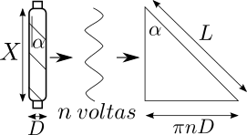

Fonte: Adaptado do artigo de Chou e Hannaford (1996)

###### Força

O modelo clássico de força provém do artigo Schulte (1961 apud DAERDEN; LEFEBER, 2002), onde ele relaciona a força do músculo ao ângulo da malha. A equação proposta é:

|  |  |
| --- | --- |
|  | (2) |

Onde <math xmlns="http://www.w3.org/1998/Math/MathML" display="block" class="equation">  
 <msub><mrow   
><mi   
>D</mi></mrow><mrow   
><mi   
>m</mi><mi   
>&#x00E1;</mi><mi   
>x</mi></mrow></msub   
>  
</math> é o diâmetro do músculo com um ângulo <math xmlns="http://www.w3.org/1998/Math/MathML" display="block" class="equation">  
 <mi   
>&#x03B1;</mi> <mo   
class="MathClass-rel">=</mo> <mn>9</mn><msup><mrow   
><mn>0</mn></mrow><mrow   
><mo   
class="MathClass-bin">&#x2218;</mo></mrow></msup   
>  
</math>. Embora não seja citado no artigo de Daerden e Lefeber (2002), o símbolo <math xmlns="http://www.w3.org/1998/Math/MathML" display="block" class="equation">  
 <mi   
>p</mi>  
</math> da equação 2 é a pressão manométrica do músculo.

A dedução é mais completa no artigo de Chou e Hannaford (1996). O método descrito por ele parte da conservação de energia.

O trabalho <math xmlns="http://www.w3.org/1998/Math/MathML" display="block" class="equation">  
 <msub><mrow   
><mi   
>W</mi></mrow><mrow   
><mi   
>i</mi><mi   
>n</mi></mrow></msub   
>  
</math> que o gás faz no músculo é, segundo Chou e Hannaford (1996):

|  |  |
| --- | --- |
|  |  |

|  |  |
| --- | --- |
|  | (3) |

Sendo <math xmlns="http://www.w3.org/1998/Math/MathML" display="block" class="equation">  
 <mi   
>P</mi>  
</math> a pressão interna absoluta, <math xmlns="http://www.w3.org/1998/Math/MathML" display="block" class="equation">  
 <msub><mrow   
><mi   
>P</mi></mrow><mrow   
><mn>0</mn></mrow></msub   
>  
</math> a pressão atmosférica, <math xmlns="http://www.w3.org/1998/Math/MathML" display="block" class="equation">  
 <msub><mrow   
><mi   
>S</mi></mrow><mrow   
><mi   
>i</mi></mrow></msub   
>  
</math> a área interna total, <math xmlns="http://www.w3.org/1998/Math/MathML" display="block" class="equation">  
 <msub><mrow   
><mi   
>l</mi></mrow><mrow   
><mi   
>i</mi></mrow></msub   
>  
</math> o deslocamento da superfície interna e <math xmlns="http://www.w3.org/1998/Math/MathML" display="block" class="equation">  
 <mi   
>V</mi>  
</math> o volume interno do músculo.

O trabalho realizado pelo músculo <math xmlns="http://www.w3.org/1998/Math/MathML" display="block" class="equation">  
 <msub><mrow   
><mi   
>W</mi></mrow><mrow   
><mi   
>o</mi><mi   
>u</mi><mi   
>t</mi></mrow></msub   
>  
</math>, na forma infinitesimal, é:

|  |  |
| --- | --- |
|  | (4) |

Sendo <math xmlns="http://www.w3.org/1998/Math/MathML" display="block" class="equation">  
 <mi   
>F</mi>  
</math> a força do músculo e <math xmlns="http://www.w3.org/1998/Math/MathML" display="block" class="equation">  
 <msub><mrow   
><mi   
>l</mi></mrow><mrow   
><mi   
>a</mi></mrow></msub   
>  
</math> o contração axial do músculo.

Se toda energia recebida é convertida em trabalho então:

|  |  |
| --- | --- |
|  |  |

|  |  |
| --- | --- |
|  |  |

|  |  |
| --- | --- |
|  | (5) |

Sendo <math xmlns="http://www.w3.org/1998/Math/MathML" display="block" class="equation">  
 <mrow ><mo   
class="MathClass-open">(</mo><mrow><mi   
>P</mi> <mo   
class="MathClass-bin">&#x2212;</mo> <msub><mrow   
><mi   
>P</mi></mrow><mrow   
><mn>0</mn></mrow></msub   
></mrow><mo   
class="MathClass-close">)</mo></mrow> <mo   
class="MathClass-rel">=</mo> <mi   
>p</mi>  
</math> e calculando <math xmlns="http://www.w3.org/1998/Math/MathML" display="block" class="equation">  
 <mfrac><mrow   
><mi   
>d</mi><mi   
>V</mi> </mrow>  
<mrow   
><mi   
>d</mi><msub><mrow   
><mi   
>l</mi></mrow><mrow   
><mi   
>a</mi></mrow></msub   
></mrow></mfrac>  
</math> utilizando 1, tem-se:

|  |  |
| --- | --- |
|  |  |

|  |  |
| --- | --- |
|  | (6) |

Que é equivalente à equação 2 descrita por Daerden e Lefeber (2002).

Tondu e Lopez (2000) seguem o mesmo procedimento para o equacionamento da força, entretanto levam em consideração o curvamento da malha nas extremidades do músculo. A equação para a força de Tondu e Lopez (2000) é expressa na equação 7.

|  |  |
| --- | --- |
|  | (7) |

Onde <math xmlns="http://www.w3.org/1998/Math/MathML" display="block" class="equation">  
 <mi   
>&#x03F5;</mi>  
</math> é a razão de contração do músculo, <math xmlns="http://www.w3.org/1998/Math/MathML" display="block" class="equation">  
 <mi   
>x</mi>  
</math> é o comprimento do músculo e <math xmlns="http://www.w3.org/1998/Math/MathML" display="block" class="equation">  
 <msub><mrow   
><mi   
>x</mi></mrow><mrow   
><mn>0</mn></mrow></msub   
>  
</math> e <math xmlns="http://www.w3.org/1998/Math/MathML" display="block" class="equation">  
 <msub><mrow   
><mi   
>r</mi></mrow><mrow   
><mn>0</mn></mrow></msub   
>  
</math> são o comprimento e raio iniciais, respectivamente.

A equação 7 é equivalente às outras propostas por Schulte (1961 apud DAERDEN; LEFEBER, 2002) e por Chou e Hannaford (1996). Contudo, Tondu e Lopez (2000) propõem um fator de correção <math xmlns="http://www.w3.org/1998/Math/MathML" display="block" class="equation">  
 <mi   
>k</mi>  
</math>. Este fator é o responsável por corrigir o efeito de curvatura da malha, que afeta a contração do músculo. Portanto o modelo final é:

|  |  |
| --- | --- |
|  | (8) |

Os gráficos da figura 17 mostram a comparação do modelo de força com os resultados experimentais realizados por Tondu e Lopez (2000).

Figura 17: Comparação do modelo de força (círculos) com os resultados experimentais (linha contínua)

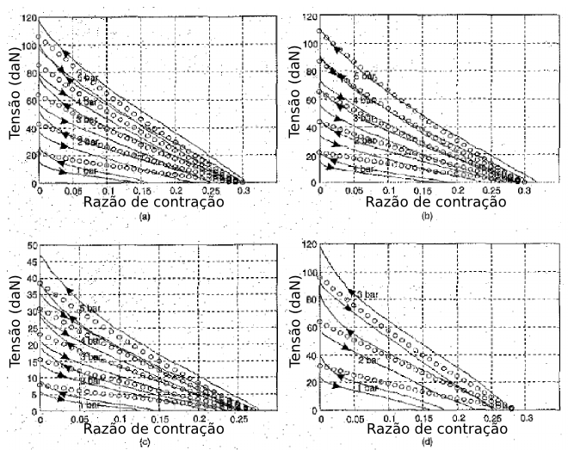

Fonte: Adaptado do artigo de Tondu e Lopez (2000)

Foram utilizados quatro músculos diferentes, cada um correspondente a um gráfico na figura 17. As características dos músculos utilizados, como o comprimento inicial <math xmlns="http://www.w3.org/1998/Math/MathML" display="block" class="equation">  
 <msub><mrow   
><mi   
>x</mi></mrow><mrow   
><mn>0</mn></mrow></msub   
>  
</math>, o raio interno <math xmlns="http://www.w3.org/1998/Math/MathML" display="block" class="equation">  
 <msub><mrow   
><mi   
>r</mi></mrow><mrow   
><mn>0</mn></mrow></msub   
>  
</math>, o ângulo entre os fios da malha <math xmlns="http://www.w3.org/1998/Math/MathML" display="block" class="equation">  
 <msub><mrow   
><mi   
>&#x03B1;</mi></mrow><mrow   
><mn>0</mn></mrow></msub   
>  
</math> e o fator de correção <math xmlns="http://www.w3.org/1998/Math/MathML" display="block" class="equation">  
 <mi   
>k</mi>  
</math>, podem ser consultadas na tabela 1.

Tabela 1: Características dos músculos utilizados nos experimentos de Tondu e Lopez (2000)

|  |  |  |  |  |
| --- | --- | --- | --- | --- |
| Gráfico | <math xmlns="http://www.w3.org/1998/Math/MathML" display="block" class="equation">  <msub><mrow  ><mi  >x</mi></mrow><mrow  ><mn>0</mn></mrow></msub  > </math> | <math xmlns="http://www.w3.org/1998/Math/MathML" display="block" class="equation">  <msub><mrow  ><mi  >r</mi></mrow><mrow  ><mn>0</mn></mrow></msub  > </math> | <math xmlns="http://www.w3.org/1998/Math/MathML" display="block" class="equation">  <msub><mrow  ><mi  >&#x03B1;</mi></mrow><mrow  ><mn>0</mn></mrow></msub  > </math> | <math xmlns="http://www.w3.org/1998/Math/MathML" display="block" class="equation">  <mi  >k</mi> </math> |
| Fig. 17a | <math xmlns="http://www.w3.org/1998/Math/MathML" display="block" class="equation">  <mn>3</mn><mn>0</mn><mspace width="0.3em" class="thinspace"/><mi  >c</mi><mi  >m</mi> </math> | <math xmlns="http://www.w3.org/1998/Math/MathML" display="block" class="equation">  <mn>0</mn><mo  class="MathClass-punc">,</mo><mn>7</mn><mspace width="0.3em" class="thinspace"/><mi  >c</mi><mi  >m</mi> </math> | <math xmlns="http://www.w3.org/1998/Math/MathML" display="block" class="equation">  <mn>2</mn><msup><mrow  ><mn>0</mn></mrow><mrow  ><mo  class="MathClass-bin">&#x2218;</mo></mrow></msup  > </math> | <math xmlns="http://www.w3.org/1998/Math/MathML" display="block" class="equation">  <mn>1</mn><mo  class="MathClass-punc">,</mo><mn>3</mn><mn>0</mn> </math> |
| Fig. 17b | <math xmlns="http://www.w3.org/1998/Math/MathML" display="block" class="equation">  <mn>1</mn><mn>5</mn><mspace width="0.3em" class="thinspace"/><mi  >c</mi><mi  >m</mi> </math> | <math xmlns="http://www.w3.org/1998/Math/MathML" display="block" class="equation">  <mn>0</mn><mo  class="MathClass-punc">,</mo><mn>7</mn><mspace width="0.3em" class="thinspace"/><mi  >c</mi><mi  >m</mi> </math> | <math xmlns="http://www.w3.org/1998/Math/MathML" display="block" class="equation">  <mn>2</mn><msup><mrow  ><mn>0</mn></mrow><mrow  ><mo  class="MathClass-bin">&#x2218;</mo></mrow></msup  > </math> | <math xmlns="http://www.w3.org/1998/Math/MathML" display="block" class="equation">  <mn>1</mn><mo  class="MathClass-punc">,</mo><mn>3</mn><mn>0</mn> </math> |
| Fig. 17c | <math xmlns="http://www.w3.org/1998/Math/MathML" display="block" class="equation">  <mn>3</mn><mn>0</mn><mspace width="0.3em" class="thinspace"/><mi  >c</mi><mi  >m</mi> </math> | <math xmlns="http://www.w3.org/1998/Math/MathML" display="block" class="equation">  <mn>0</mn><mo  class="MathClass-punc">,</mo><mn>7</mn><mspace width="0.3em" class="thinspace"/><mi  >c</mi><mi  >m</mi> </math> | <math xmlns="http://www.w3.org/1998/Math/MathML" display="block" class="equation">  <mn>3</mn><msup><mrow  ><mn>0</mn></mrow><mrow  ><mo  class="MathClass-bin">&#x2218;</mo></mrow></msup  > </math> | <math xmlns="http://www.w3.org/1998/Math/MathML" display="block" class="equation">  <mn>1</mn><mo  class="MathClass-punc">,</mo><mn>2</mn><mn>5</mn> </math> |
| Fig. 17d | <math xmlns="http://www.w3.org/1998/Math/MathML" display="block" class="equation">  <mn>3</mn><mn>0</mn><mspace width="0.3em" class="thinspace"/><mi  >c</mi><mi  >m</mi> </math> | <math xmlns="http://www.w3.org/1998/Math/MathML" display="block" class="equation">  <mn>0</mn><mo  class="MathClass-punc">,</mo><mn>8</mn><mn>5</mn><mspace width="0.3em" class="thinspace"/><mi  >c</mi><mi  >m</mi> </math> | <math xmlns="http://www.w3.org/1998/Math/MathML" display="block" class="equation">  <mn>2</mn><msup><mrow  ><mn>0</mn></mrow><mrow  ><mo  class="MathClass-bin">&#x2218;</mo></mrow></msup  > </math> | <math xmlns="http://www.w3.org/1998/Math/MathML" display="block" class="equation">  <mn>1</mn><mo  class="MathClass-punc">,</mo><mn>3</mn><mn>5</mn> </math> |

Fonte: Autoria própria

É possível observar que o modelo não é muito acurado quando a pressão é baixa, mesmo com o fator de correção. Entretanto, as curvas teóricas e experimentais nas pressões de <math xmlns="http://www.w3.org/1998/Math/MathML" display="block" class="equation">  
 <mn>3</mn><mn>0</mn><mn>0</mn><mspace width="0.3em" class="thinspace"/><mi   
>k</mi><mi   
>P</mi><mi   
>a</mi>  
</math> e <math xmlns="http://www.w3.org/1998/Math/MathML" display="block" class="equation">  
 <mn>5</mn><mn>0</mn><mn>0</mn><mspace width="0.3em" class="thinspace"/><mi   
>k</mi><mi   
>P</mi><mi   
>a</mi>  
</math> (<math xmlns="http://www.w3.org/1998/Math/MathML" display="block" class="equation">  
 <mn>3</mn>  
</math> e <math xmlns="http://www.w3.org/1998/Math/MathML" display="block" class="equation">  
 <mn>5</mn><mspace width="0.3em" class="thinspace"/><mi   
>b</mi><mi   
>a</mi><mi   
>r</mi>  
</math>, respectivamente), apresentam maior compatibilidade.

Estes modelos de força apresentados, em sua forma pura, ou seja, sem fatores de correção, são referidos como o modelo de Gaylord, que foi pioneiro na análise do músculo pela conservação de energia (WANG; WERELEY; PILLSBURY, 2015), publicado em sua patente (GAYLORD, 1958). As diferenças entre os modelos estão nos parâmetros utilizados na modelagem (TONDU, 2012) e, por isso, os modelos que tem por princípio a conservação de energia (sem fatores de correção, desconsiderando as perdas e energias armazenadas na membrana) serão mencionados como o modelo de Gaylord adiante.

###### Histerese

A presença de histerese é citada nas pesquisas sobre músculos artificiais (VO-MINH et al., 2011; DAERDEN, 1999). Daerden (1999) comenta que os fatores associados à histerese do músculo são o atrito entre as elementos do músculo e a deformação não elástica da membrana.

Chou e Hannaford (1994) reportam a presença de histerese em músculos de <math xmlns="http://www.w3.org/1998/Math/MathML" display="block" class="equation">  
 <mn>1</mn><mn>4</mn>  
</math> e <math xmlns="http://www.w3.org/1998/Math/MathML" display="block" class="equation">  
 <mn>1</mn><mn>5</mn><mspace width="0.3em" class="thinspace"/><mi   
>c</mi><mi   
>m</mi>  
</math> de comprimento à pressão atmosférica. Os resultados dos testes podem ser vistos nos gráficos da figura 18.

Figura 18: Experimentos quase-estáticos para músculos com malha de *Nylon* (Gráfico da esquerda) e de fibra de vidro (Gráfico da direita)

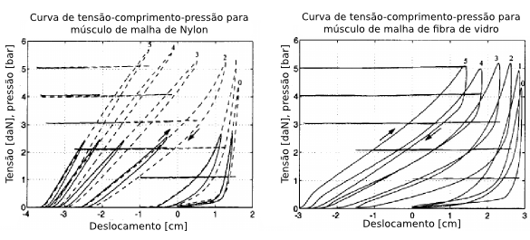

Fonte: Adaptado do artigo de Chou e Hannaford (1994)

São seis pares de curvas em cada gráfico. As curvas praticamente horizontais correspondem à tensão-deslocamento. Já as curvas inclinadas correspondem ao ciclo de histerese pressão-deslocamento na força testada. O sentido do ciclo é denotado pelas setas. Os testes são feitos à <math xmlns="http://www.w3.org/1998/Math/MathML" display="block" class="equation">  
 <mn>1</mn><mspace width="0.3em" class="thinspace"/><mi   
>H</mi><mi   
>z</mi>  
</math>. Quando a tensão máxima do teste é diminuída pela metade (gráfico da esquerda linha contínua), a histerese é menor, ou seja, a histerese tem efeito de memória (CHOU; HANNAFORD, 1994). Nota-se também que a curva relativa ao esticamento se mantém praticamente igual ao teste com a tensão mais elevada, diferentemente da curva relativa a contração.

A magnitude da histerese reportada para o músculo com malha de *Nylon* é de <math xmlns="http://www.w3.org/1998/Math/MathML" display="block" class="equation">  
 <mn>0</mn><mo   
class="MathClass-punc">,</mo><mn>2</mn>  
</math> a <math xmlns="http://www.w3.org/1998/Math/MathML" display="block" class="equation">  
 <mn>0</mn><mo   
class="MathClass-punc">,</mo><mn>5</mn><mspace width="0.3em" class="thinspace"/><mi   
>c</mi><mi   
>m</mi>  
</math> no comprimento e de <math xmlns="http://www.w3.org/1998/Math/MathML" display="block" class="equation">  
 <mn>5</mn>  
</math> a <math xmlns="http://www.w3.org/1998/Math/MathML" display="block" class="equation">  
 <mn>1</mn><mn>0</mn><mspace width="0.3em" class="thinspace"/><mi   
>N</mi>  
</math> para a força (linha tracejada do gráfico da esquerda) (CHOU; HANNAFORD, 1994). O músculo com malha de *Nylon* tem diâmetro de <math xmlns="http://www.w3.org/1998/Math/MathML" display="block" class="equation">  
 <mn>1</mn><mo   
class="MathClass-punc">,</mo><mn>1</mn><mspace width="0.3em" class="thinspace"/><mi   
>c</mi><mi   
>m</mi>  
</math>, em condições de equilíbrio, e o de malha de fibra de vidro tem <math xmlns="http://www.w3.org/1998/Math/MathML" display="block" class="equation">  
 <mn>0</mn><mo   
class="MathClass-punc">,</mo><mn>9</mn><mspace width="0.3em" class="thinspace"/><mi   
>c</mi><mi   
>m</mi>  
</math>.

Chou e Hannaford (1996) também testaram a histerese em um músculo de tamanho aproximadamente igual, porém feito com fibra de vidro. Os resultados reportados de histerese foram quase o dobro do músculo com malha de *Nylon*, o que sugere que a malha tem grande influência na histerese do músculo, contribuindo para o aumento do atrito entre os elementos, como comentado por Daerden (1999).

###### Resistência mecânica

Os MAPs conseguem exercer forças relativamente elevadas. Mas a força máxima utilizada na aplicação deve ser tal, de forma a preservar a integridade mecânica do atuador. Uma malha mal dimensionada, por exemplo, pode causar o rompimento do atuador.

Para assegurar a integridade mecânica do atuador, deve-se considerar as tensões envolvidas durante sua atuação. Obviamente, a fixação da malha nos engates deve ser adequada para evitar que a malha se desprenda. No entanto, considerando que a malha esteja bem presa, no músculo de McKibben, o principal fator relacionado à resistência mecânica é a malha.

Davis e Caldwell (2006) utilizam a tensão circunferencial (*hoop* *stress*) para determinar a resistência mecânica do músculo de McKibben. Para o cálculo, considera-se o músculo em corte radial como na figura 19.

Figura 19: Músculo em corte radial utilizado para o cálculo da tensão circunferencial

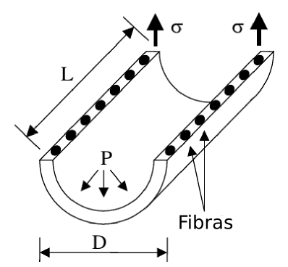

Fonte: Adaptado do artigo de Davis e Caldwell (2006)

A pressão interna na membrana é resistida pela parede da membrana e, mais significantemente, pela malha. Como a mesma fibra pode dar mais do que uma volta (ou menos), deve-se considerar o número de voltas que a fibra dá na membrana <math xmlns="http://www.w3.org/1998/Math/MathML" display="block" class="equation">  
 <mi   
>n</mi>  
</math>. Desta maneira, e desconsiderando a resistência da membrana, é possível estabelecer que a força de tração <math xmlns="http://www.w3.org/1998/Math/MathML" display="block" class="equation">  
 <msub><mrow   
><mi   
>F</mi></mrow><mrow   
><mi   
>t</mi><mi   
>r</mi><mi   
>a</mi></mrow></msub   
>  
</math> em cada fibra é:

|  |  |
| --- | --- |
|  | (9) |

Onde <math xmlns="http://www.w3.org/1998/Math/MathML" display="block" class="equation">  
 <mi   
>P</mi>  
</math> é a pressão interna do músculo, <math xmlns="http://www.w3.org/1998/Math/MathML" display="block" class="equation">  
 <mi   
>D</mi>  
</math> é o diâmetro do músculo, <math xmlns="http://www.w3.org/1998/Math/MathML" display="block" class="equation">  
 <mi   
>L</mi>  
</math> é o comprimento do músculo e <math xmlns="http://www.w3.org/1998/Math/MathML" display="block" class="equation">  
 <mi   
>N</mi>  
</math> é o número de fibras existentes na malha.

Pela definição de tensão uniaxial <math xmlns="http://www.w3.org/1998/Math/MathML" display="block" class="equation">  
 <mi   
>&#x03C3;</mi>  
</math>, tem-se que:

|  |  |
| --- | --- |
|  | (10) |

Onde <math xmlns="http://www.w3.org/1998/Math/MathML" display="block" class="equation">  
 <mi   
>F</mi>  
</math> e <math xmlns="http://www.w3.org/1998/Math/MathML" display="block" class="equation">  
 <mi   
>A</mi>  
</math> são a força atuante e a área da seção, respectivamente. Sendo assim, a tensão circunferencial pode ser equacionada da seguinte maneira:

|  |  |
| --- | --- |
|  | (11) |

Onde <math xmlns="http://www.w3.org/1998/Math/MathML" display="block" class="equation">  
 <msub><mrow   
><mi   
>&#x03C3;</mi></mrow><mrow   
><mi   
>h</mi><mi   
>o</mi><mi   
>o</mi><mi   
>p</mi></mrow></msub   
>  
</math> é a tensão circunferencial e <math xmlns="http://www.w3.org/1998/Math/MathML" display="block" class="equation">  
 <msub><mrow   
><mi   
>A</mi></mrow><mrow   
><mi   
>f</mi><mi   
>i</mi><mi   
>b</mi><mi   
>r</mi><mi   
>a</mi></mrow></msub   
>  
</math> é a área da seção da fibra no mesmo corte radial que o músculo.

Com a equação 11 é possível determinar a quantidade mínima de fibras na malha, considerando a tensão de ruptura do material utilizado (DAVIS; CALDWELL, 2006).

##### Controle

Um dos tópicos mais abordados na literatura de músculos artificiais pneumáticos é o controle. Isto porque o comportamento altamente não linear destes atuadores dificulta o controle preciso, limitando sua aplicabilidade (JOUPPILA; GADSDEN; ELLMAN, 2010; TONDU et al., 2009).

Diversos trabalhos tratam do controle de robôs atuados por músculos de McKibben, testando diversas técnicas de controle. Dentre as técnicas utilizadas pode-se citar: controle baseado em redes neurais, controle baseado em lógica nebulosa (*fuzzy*), controle adaptativo, controle por modos deslizantes (*sliding* *mode*), PID e controle baseado em modelos não lineares (TONDU, 2014).

A grande maioria dos trabalhos utilizam válvulas proporcionais para o controle da pressão ou do fluxo do fluido. Utilizando estas válvulas é possível controlar a posição e a velocidade com precisão (MORE; LÍŠKA, 2013), todavia apresentam um custo elevado, haja visto que cada músculo precisa de ao menos uma válvula proporcional. Visando a diminuição do custo, alguns autores propõem a utilização de válvulas *On-Off*. Válvulas solenóides *On-Off* tradicionais, no entanto, são volumosas e apresentam baixo desempenho, resultando em grande dificuldade para o controle preciso (SÁROSI et al., 2009). Portanto, válvulas de acionamento rápido são a melhor alternativa às caras válvulas proporcionais.

O modo antagonista é o mais utilizado, pois o músculo só atua em um sentido (*one-way* *actuation*). Na configuração antagonista são utilizados dois músculos, um para o avanço e outro para o retorno, conforme exemplifica a figura 20.

Figura 20: Exemplo de configuração antagonista

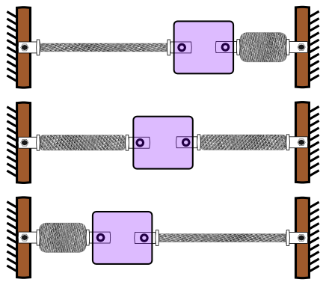

Fonte: Autoria própria

Sárosi et al. (2011), por sua vez, aplica o controle *sliding* *mode* para posicionar uma massa com um tipo pouco difundido de músculo, o com retorno por mola, utilizando uma válvula proporcional para acioná-lo. O desempenho atingido por Sárosi et al. (2011) é bom, com precisão de <math xmlns="http://www.w3.org/1998/Math/MathML" display="block" class="equation">  
 <mn>0</mn><mo   
class="MathClass-punc">,</mo><mn>0</mn><mn>1</mn><mspace width="0.3em" class="thinspace"/><mi   
>m</mi><mi   
>m</mi>  
</math> e com tempo de resposta de aproximadamente <math xmlns="http://www.w3.org/1998/Math/MathML" display="block" class="equation">  
 <mn>0</mn><mo   
class="MathClass-punc">,</mo><mn>5</mn><mspace width="0.3em" class="thinspace"/><mi   
>s</mi>  
</math>, entretanto a carga utilizada nos testes não é mencionada.

# Conceito do manipulador não condutor

Como visto em 2.1 e 2.2, ainda existem dificuldades a serem superadas nos manipuladores para as aplicações com risco eletromagnético. No caso da manutenção de sistemas elétricos o maior problema é o isolamento elétrico, pois os manipuladores, as estruturas, os atuadores e os sensores apresentam materiais condutores que podem esbarrar na rede ou diminuir o dielétrico, causando curtos. Já no caso da Ressonância Magnética (RM), a grande maioria dos trabalhos utilizam atuadores que causam distorções nas imagens geradas pelo escâner e possuem componentes com risco em potencial,por exemplo fios condutores. O trabalho de Stoianovici et al. (2007), por outro lado, apresenta uma solução interessante utilizando um novo conceito de atuador pneumático. O atuador é compatível com a RM e não afeta as imagens geradas pela máquina, porém possui torque baixo, precisa de três tomadas de ar, é de construção complexa, feito com materiais caros e tem avanço muito lento, além de precisar converter o movimento rotativo em linear ou de um redutor para aumentar o torque. Mesmo assim, este atuador demonstrou-se de grande valia para um robô que executa biópsia com auxílio da máquina de RM.

Um manipulador feito inteiramente com materiais dielétricos e não magnéticos poderia diminuir as limitações dos sistemas atuais no que se refere à isolação elétrica, riscos (elétricos, magnéticos e térmicos), manipulação de objetos frágeis (cerâmicas ou seres humanos), custo, espaço (sem necessidades de redutores para aumentar torque), e até reduzir a complexidade construtiva do sistema, uma vez que não será necessária a preocupação com isolamento elétrico, fixação de materiais ferromagnéticos e aquecimento de materiais condutores.

No capítulo 2, foram apresentados materiais alternativos que podem ser utilizados para a estrutura e componentes do manipulador. Foram abordados sensores que podem ser utilizados, sem que haja risco e interferência, mas ainda sim precisos. Foi também citado o músculo artificial, um atuador que pode ser feito com materiais compatíveis. Entretanto, os controladores apresentam risco e precisam ser isolados do manipulador.

## Estratégia geral

A estratégia para a implementação do manipulador não condutor é manter o controlador isolado e à uma distância segura. Para isso é necessário que haja uma interface isolante entre o controlador e o manipulador. Esta interface será tanto de sinal quanto de potência, levando os sinais dos sensores até o controlador e transmitindo a energia pneumática até os atuadores, como ilustra a figura 21.

Figura 21: Estratégia geral de aplicação do manipulador não condutor

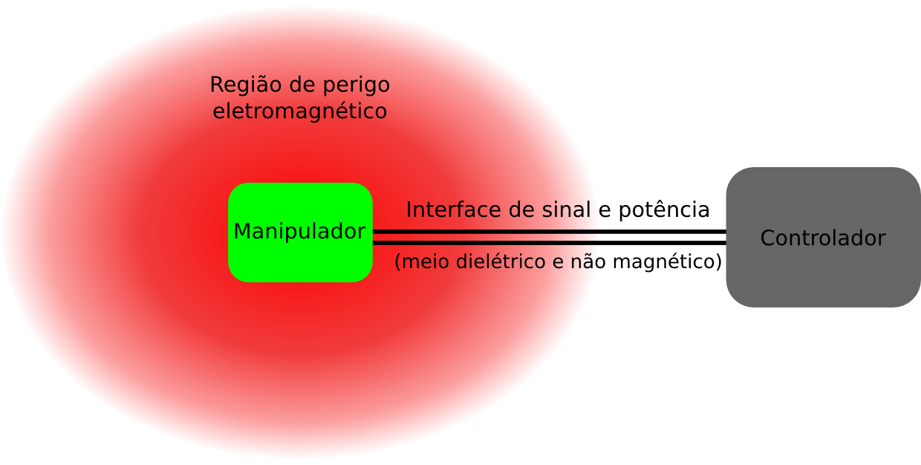

Fonte: Autoria própria

Esta estratégia já foi utilizada no trabalho de Lopes (2014) e será possível pois os atuadores são pneumáticos e os sensores serão ópticos, e portanto a transmissão de potência será por mangueiras pneumáticas plásticas (por exemplo poliamida, poliuretano) e a transmissão dos sinais será por fibra óptica.

As subseções seguintes tratam de exemplos de como esta estratégia se aplicaria.

### Aplicação da estratégia para Ressonância Magnética e Ressonância Magnética funcional

No caso da Ressonância Magnética funcional (RMf), o controlador pode ficar na zona 3, que tem acesso direto à zona 4 onde a máquina de RM/RMf se localiza. Juntamente com o controlador estarão as válvulas, o circuito de acionamento das válvulas e de conversão dos sinais ópticos em elétricos, assim como a interface homen-máquina para comandar o manipulador, no caso de um manipulador teleoperado. As mangueiras e fibras ópticas conectam o controlador na zona 3 até o escâner na zona 4. O manipulador poderá ser fixado tanto na parte de fora da mesa do escâner, quanto na parte de dentro, entretanto a parte de dentro é bastante estreita e os mecanismos devem ser bastante compactos para a aplicação nesta localidade. O esquema de exemplo é ilustrado na figura 22.

Figura 22: Exemplo de implementação do manipulador em máquinas de RM

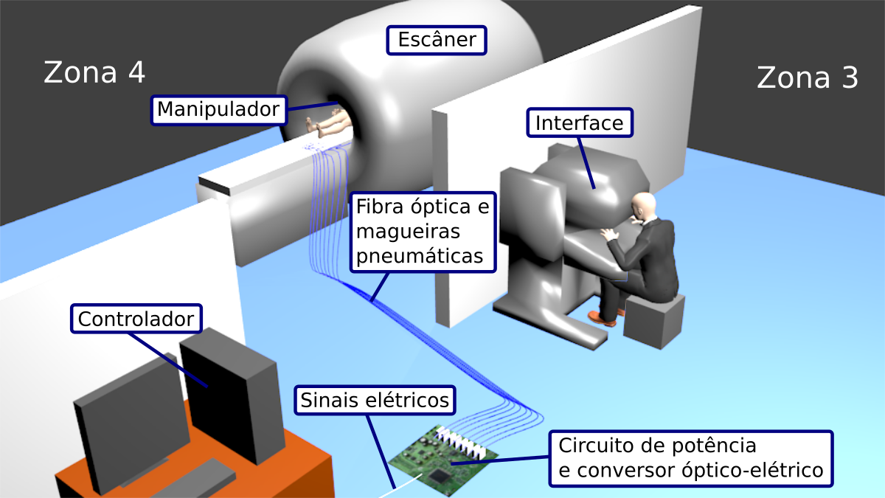

Fonte: Autoria própria

### Aplicação da estratégia para manutenção em linhas vivas

Na manutenção de linhas vivas, o manipulador é conduzido até a linha através de uma estrutura telescópica, geralmente. Na extremidade desta estrutura telescópica, estaria um estágio feito com material dielétrico, como a fibra de vidro utilizada no protótipo de elevador no trabalho de Scaff et al. (2013). Este trecho da estrutura serve como dielétrico para a estrutura telescópica, pois o trecho final ainda pode ser contato ou ficar muito próximo da rede energizada. A estrutura do manipulador não condutor é montada neste trecho, e os sinais dos sensores e as mangueiras pneumáticas são conduzidos até a cabine de controle do caminhão. Nesta cabine de controle, estão instalados o controlador, os *joysticks* e *feedbacks* visuais. Estes *feedbacks* visuais podem ser obtidos por fibroscópios e sistema de espelhos, por exemplo. O esquema de exemplo é ilustrado na figura 23.

Figura 23: Exemplo de implementação do manipulador na manutenção de linhas vivas

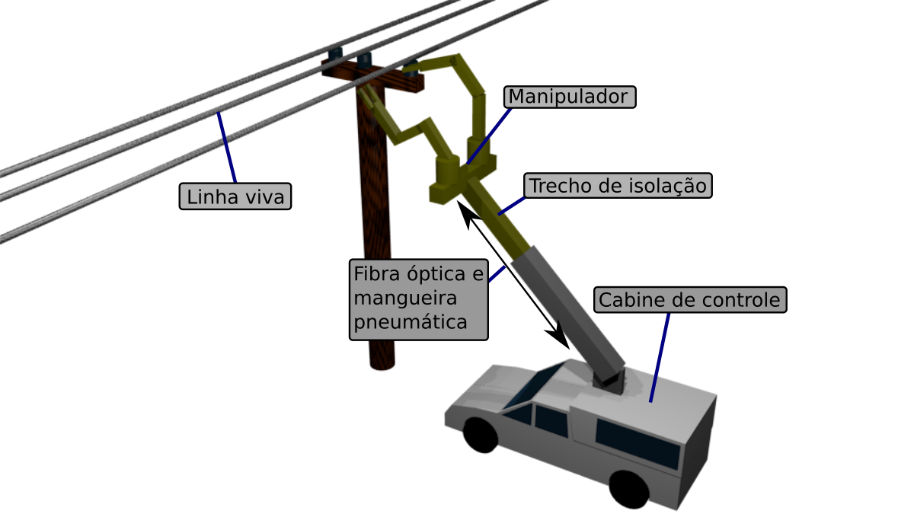

Fonte: Autoria própria

### Implicações

Embora o controle do músculo de Mckibben já tenha sido realizado e demonstrado resultados promissores (como citado em 2.6.3.1.4), ainda existem alguns fatores que podem dificultar o sucesso da estratégia do manipulador não condutor:

* O modelo e o comportamento do músculo é altamente dependente de sua geometria, como visto em 2.6.3.1.3.2
* O comportamento do músculo também sofre influência dos materiais utilizados em sua construção, como visto em 2.6.3.1.3.3
* Os experimentos realizados não consideram casos em que o músculo é controlado à distância
* As mangueiras mais compridas podem alterar o comportamento do músculo, e as técnicas utilizadas podem não ser tão efetivas quanto as reportadas
* A distância também pode causar um atraso significativo na resposta do atuador, que pode dificultar ou impossibilitar que o operador faça a manipulação em tempo real
* Estes fatores podem prejudicar a precisão de posicionamento e inviabilizar a aplicação do manipulador

Portanto, para verificar a viabilidade de implementação e a eficácia da estratégia proposta, um estudo mais específico sobre o atuador não condutor será necessário. Por isso serão construídos protótipos para experimentação.

# Músculo artificial pneumático não condutor

Lopes (2014) desenvolveu um músculo artificial pneumático do tipo McKibben utilizando apenas materiais plásticos, demonstrando que é possível construir um músculo compatível à RM para estimular um paciente. Este capítulo aborda os materiais e a construção do músculo não condutor, e se baseia no protótipo construído por Lopes (2014).

## Aspectos construtivos

Em geral a construção é a mesma que o músculo de McKibben tradicional, já mencionada em 2.6.3.1.1. Contudo algumas mudanças são necessárias para adequar a montagem e fixação aos materiais alternativos que são compatíveis à RM (o caso mais crítico em relação aos materiais).

## Seleção de materiais

### Membrana

A membrana dos músculos de McKibben são geralmente de látex ou silicone. Como os dois materiais não são condutores, não foi preciso procurar por alternativas.

A priori, foi utilizado látex líquido para fabricação da membrana. Contudo, diversos problemas foram encontrados durante o processo. Há uma grande dificuldade em manter a espessura constante durante toda a membrana. Bolhas que apareciam durante a secagem também afetaram a qualidade da membrana final. Portanto, a resistência ficou comprometida e, o músculo feito com esta membrana apresentava inchamento localizado nas partes mais finas. Portanto o material escolhido para o protótipo subsequente foi o tubo de látex.

O tubo de látex é comercialmente vendido por metro. Apresenta baixo custo, é facilmente encontrado comercialmente, tem superfície uniforme e espessura razoavelmente constante.

Contudo, como discutido anteriormente em 2.6.3.1.3.2, os modelos mais simplificados ignoram o efeito da elasticidade da membrana. Ao invés de utilizar um modelo mais complexo, pode-se diminuir o efeito da membrana sobre o músculo fazendo com que o músculo construído se aproxime do músculo ideal, considerado no modelo. Para isso, a membrana deve ser infinitamente fina, não armazenar ou dissipar energia e não acrescentar força, i.e. como uma mola ou como o látex. Obviamente estas condições são impossíveis de serem atingidas, porém uma membrana de plástico bem fina é razoavelmente próxima.

A membrana plástica pode se dobrar, ao invés de esticar como as membranas comumente utilizadas, o que não adicionaria forças significativas, não armazenaria energia significativamente, entretanto dissiparia energia pelo atrito no desdobramento, o que pode aumentar a histerese do músculo, embora o coeficiente de atrito da malha e da membrana seja menor para o plástico-*Nylon* do que é para o látex-*Nylon*. Portanto esta alternativa pode apresentar vantagem em relação à utilização do látex, pelo menos no que diz respeito à compatibilidade ao modelo.

O membrana plástica utilizada em um dos protótipos é um filme de polietileno de alta densidade.

### Malha

O material da malha tipicamente utilizado na construção de músculos de McKibben é o *Nylon*, que é um material isolante. Entretanto não é o único. Alguns outros materiais utilizados são a aramida, fios metálicos, fios plásticos, fios de algodão e fios de rayon%$É um filamento têxtil regenerado semi sintético feito a partir de celulose, fibras de algodão ou láscas de madeira (DICTIONARY…, 2015).$% (TONDU, 2014).

A malha helicoidal utilizada será a de *Nylon* por ser resistente, fácil de encontrar e apresenta baixo custo, além de apresentar baixo coeficiente de atrito. A malha utilizada, especificamente, é comercialmente conhecida como malha náutica. É utilizada para proteger e organizar cabos elétricos. Trata-se de uma malha de helicoidal de *Nylon* com diâmetros padronizados, vendida por metro.

### Terminais

Os terminais dos músculos de McKibben geralmente contém partes metálicas, sendo estas as partes utilizadas para a fixação da malha e da membrana e/ou para a fixação do MAP na estrutura das máquinas ou robôs. Contudo, para este protótipo, os terminais foram feitos inteiramente com Policloreto de Polivinila (PVC), possibilitando que o músculo inteiro seja construído livre de materiais condutores elétricos.

O PVC foi escolhido por ser um plástico com resistência mecânica compatível às forças que serão utilizadas nos testes, além de ser facilmente adquirido, apresentar relativo baixo custo e por ter uma boa usinabilidade.

### Fixação

Ao invés de utilizar arames ou abraçadeiras metálicas para fixar a malha e a membrana nos terminais, como é tipicamente feito, foi utilizada a linha de aramida multifilamentada. Esta linha é utilizada para pesca e possui resistência à tração muito elevada e, portanto, é possível fazer a fixação da malha e membrana no terminal com bastante firmeza. Embora esta linha tenha preço elevado, é necessária uma quantidade pequena para a fabricação do músculo. Desta maneira, o MAP final ainda é terá baixo custo.

Outra alternativa testada é a amarração com linha de *Nylon*, também utilizada na pesca. Esta possui a vantagem de ter um menor custo, e, portanto, será a escolha preferida para o protótipo.

## Determinação dos parâmetros geométricos

Como as características do atuador são dependentes da geometria, é preciso dimensioná-lo conforme as necessidades da aplicação. A geometria influencia, principalmente, no curso e na força do atuador. Outro fator que deve ser considerado na hora de dimensionar o músculo é a pressão de trabalho. As seções seguintes abordam como a geometria e a pressão influenciam no curso e na força do músculo, para que se possa dimensionar o músculo para o manipulador.

### Curso do músculo

Como já mencionado em 2.6.3.1.2, quando se insere gás no músculo, seu volume interno aumenta, causando a contração axial. Isto ocorre até que o volume interno atinja seu máximo. A partir deste ponto, o aumento da pressão não causará mais uma contração axial, podendo até aumentar seu tamanho devido ao alongamento das fibras da malha. O curso máximo, portanto, será o intervalo entre o ponto onde ocorre o volume interno máximo e o máximo que se consegue esticar o músculo, lembrando que este limite é maior do que seu estado em descanso (ver a figura 15 na seção 2.6.3.1.2).

Na seção 2.6.3.1.3.1, foi mencionado o método para determinar o volume interno do músculo utilizado por Schulte (1961 apud DAERDEN; LEFEBER, 2002) Daerden e Lefeber (2002) e Chou e Hannaford (1996). Entretanto, para facilitar a interpretação da equação final, o volume será deduzido utilizando o comprimento do músculo ao invés do ângulo da malha.

Os parâmetros para o equacionamento podem ser vistos na figura 24.

Figura 24: Parâmetros do músculo de McKibben

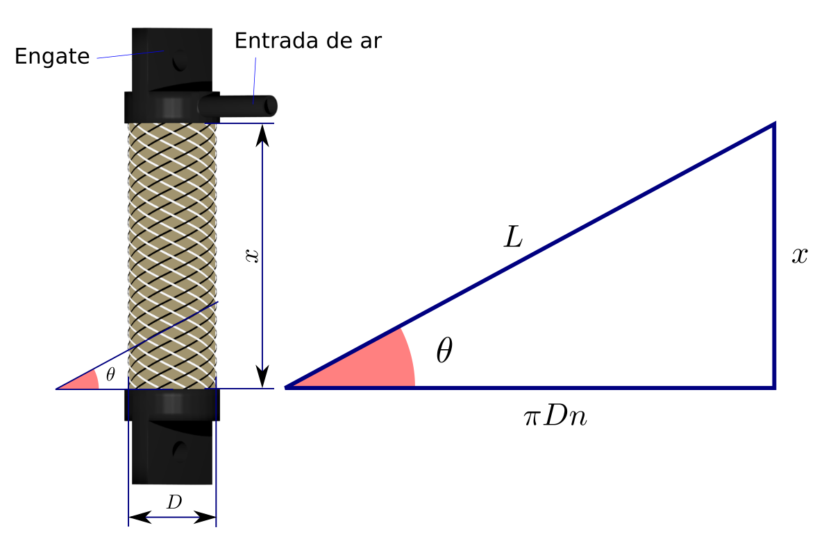

Fonte: Autoria própria

A fibra da malha de comprimento <math xmlns="http://www.w3.org/1998/Math/MathML" display="block" class="equation">  
 <mi   
>L</mi>  
</math> é enrolada na membrana, de diâmetro <math xmlns="http://www.w3.org/1998/Math/MathML" display="block" class="equation">  
 <mi   
>D</mi>  
</math>, <math xmlns="http://www.w3.org/1998/Math/MathML" display="block" class="equation">  
 <mi   
>n</mi>  
</math> vezes, percorrendo uma distância axial <math xmlns="http://www.w3.org/1998/Math/MathML" display="block" class="equation">  
 <mi   
>x</mi>  
</math>, que corresponde ao tamanho efetivo do músculo (sem contar os terminais). Assim sendo, pode-se facilmente perceber a relação entre o comprimento do músculo com os parâmetros geométricos da malha e da membrana.

Considerando que o ângulo da malha seja constante ao longo do músculo e que não há curvamento nas extremidades junto aos terminais, a geometria do músculo pode ser considerada cilíndrica, com volume dado por:

|  |  |
| --- | --- |
|  | (12) |

Pelo triângulo formado na figura 24 é possível obter o quadrado do diâmetro, dado pela equação a seguir:

|  |  |
| --- | --- |
|  | (13) |

Substituindo a equação 13 na equação 12 tem-se:

|  |  |
| --- | --- |
|  | (14) |

A variação do volume do músculo com relação ao seu comprimento pode ser observada no gráfico da figura 25, construído com a equação 14. Para ilustrar como esta variação se dá, o volume e o comprimento foram expressos em termos admensionais, mais especificamente em relação aos máximos previstos pelo modelo da equação 14. No caso do comprimento do músculo, foi estabelecido que o máximo é o comprimento da fibra <math xmlns="http://www.w3.org/1998/Math/MathML" display="block" class="equation">  
 <mi   
>L</mi>  
</math> e ocorre quando o ângulo <math xmlns="http://www.w3.org/1998/Math/MathML" display="block" class="equation">  
 <mi   
>&#x03B8;</mi> <mo   
class="MathClass-rel">=</mo> <mn>9</mn><msup><mrow   
><mn>0</mn></mrow><mrow   
><mo   
class="MathClass-bin">&#x2218;</mo></mrow></msup   
>  
</math>, embora este não seja o comprimento máximo real, como será descrito com mais detalhe posteriormente.

Figura 25: Volume interno em função do comprimento do músculo

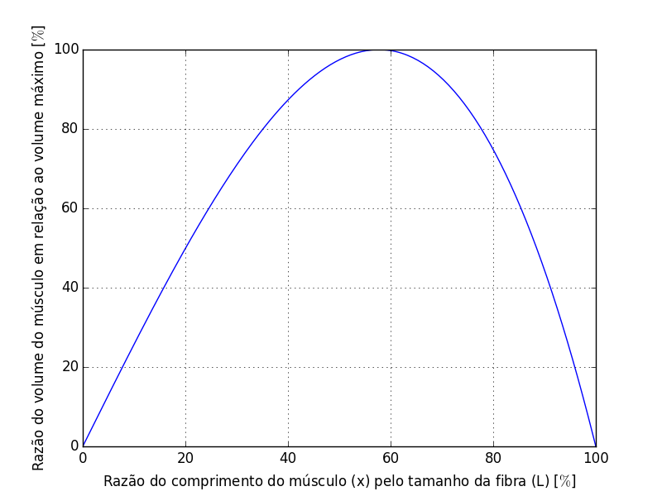

Fonte: Autoria própria

O ponto de máxima observado no gráfico da figura 25 pode ser determinado analiticamente. Os pontos críticos da função de volume da equação 14 são obtidos derivando-se a equação e igualando-a a zero. Como <math xmlns="http://www.w3.org/1998/Math/MathML" display="block" class="equation">  
 <mi   
>L</mi>  
</math> e <math xmlns="http://www.w3.org/1998/Math/MathML" display="block" class="equation">  
 <mi   
>n</mi>  
</math> são constantes, os pontos críticos para a equação 14 são:

|  |  |
| --- | --- |
|  |  |

|  |  |
| --- | --- |
|  |  |

|  |  |
| --- | --- |
|  | (15) |

Como o comprimento do músculo deve ser positivo, o único ponto crítico válido é <math xmlns="http://www.w3.org/1998/Math/MathML" display="block" class="equation">  
 <mi   
>x</mi> <mo   
class="MathClass-rel">=</mo> <mfrac><mrow   
><mi   
>L</mi><msqrt><mrow><mn>3</mn></mrow></msqrt></mrow>   
 <mrow   
><mn>3</mn></mrow></mfrac>  
</math>, que é, como facilmente observado no gráfico da figura 25, um máximo. Portanto o comprimento teórico mínimo é:

|  |  |
| --- | --- |
|  | (16) |

O comprimento máximo do músculo pode ter origem de duas maneiras, uma delas é quando o esticamento é limitado pelo diâmetro da membrana, a outra é quando as fibras da malha se encostam. No caso de uma membrana grossa, o esticamento do músculo fica limitado ao diâmetro mínimo da membrana, caso este seja menor que o diâmetro mínimo da malha. Todavia, o maior esticamento ocorre quando as fibras da malha se encostam, atingindo o menor diâmetro da malha, e este será o caso adotado para a determinação do comprimento máximo do músculo.

Davis e Caldwell (2006) propõe um modelo para a determinação do ângulo mínimo da malha. Este modelo adota que a malha se comporta como um mecanismo de tesoura, onde o cruzamento das fibras é uma articulação (ver figura 26).

Figura 26: Mecanismo de tesoura aplicado à malha do músculo

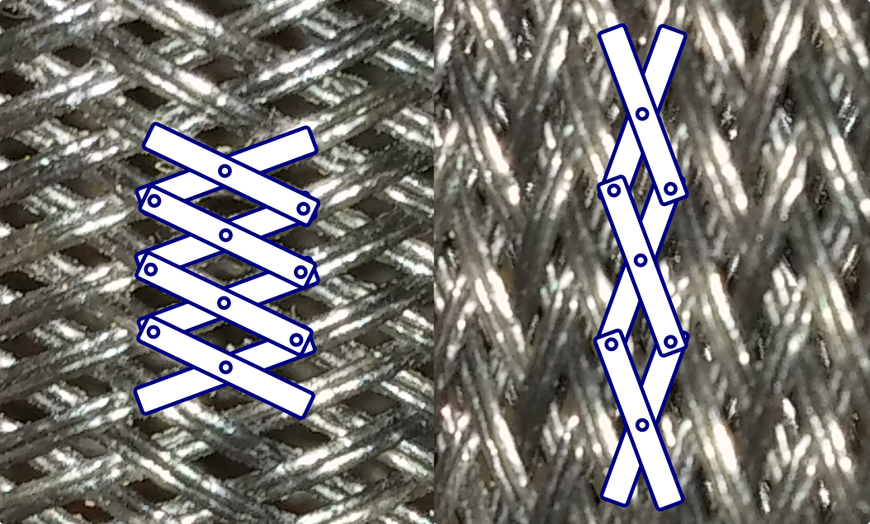

Fonte: Autoria própria

No mecanismo de tesoura, a largura pode ser calculada pela distância entre as articulações que estão na mesma altura. Para facilitar o cálculo, imagina-se o caso hipotético onde as partes do mecanismo estão na horizontal. Neste caso, a largura do mecanismo é igual ao comprimento das partes. No músculo entretanto, existem vários mecanismos como este um ao lado do outro e, portanto, a largura total (circunferência do músculo) é igual a quantidade de articulações ao redor do músculo em mesmo nível multiplicada pela distância entre as articulações de uma parte. Em outras palavras, basta contar o número de cruzamentos da malha e multiplicar pela distância entre cruzamentos da fibra.

Para exemplificar o conceito, considere o trecho de malha representado na figura 27.

Figura 27: Trecho de malha para o cálculo do ângulo mínimo

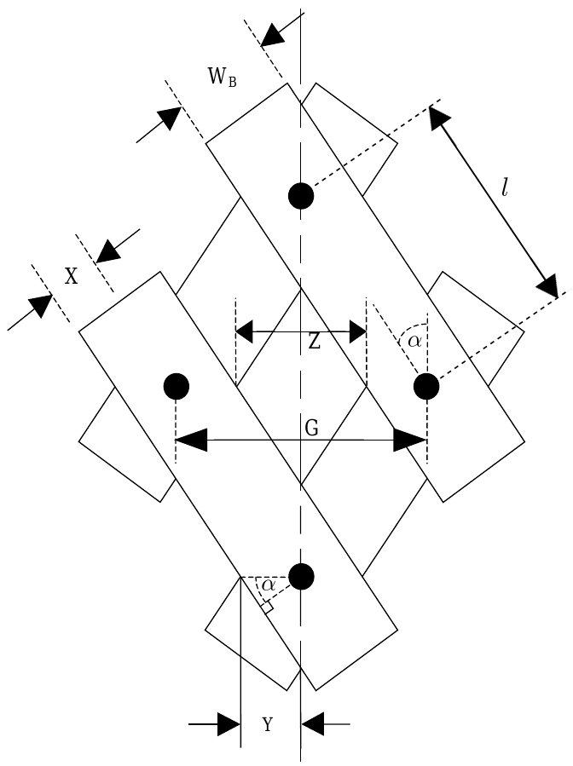

Fonte: Adaptado do artigo de Davis e Caldwell (2006)

Considerando o caso em que as partes estão na horizontal, ou seja <math xmlns="http://www.w3.org/1998/Math/MathML" display="block" class="equation">  
 <mi   
>&#x03B1;</mi> <mo   
class="MathClass-rel">=</mo> <mn>9</mn><msup><mrow   
><mn>0</mn></mrow><mrow   
><mo   
class="MathClass-bin">&#x2218;</mo></mrow></msup   
>  
</math>, a largura deste trecho é <math xmlns="http://www.w3.org/1998/Math/MathML" display="block" class="equation">  
 <mn>2</mn><mi   
>l</mi>  
</math>, pois contém apenas 1 articulação em mesmo nível (as duas articulações mostradas são na verdade a mesma, podendo-se visualizar enrolando a imagem num cilindro). Considerando-se o número de articulações em mesmo nível da malha multiplicado por <math xmlns="http://www.w3.org/1998/Math/MathML" display="block" class="equation">  
 <mi   
>l</mi>  
</math>, tem-se a circunferência do músculo, ou seja:

|  |  |
| --- | --- |
|  |  |

|  |  |
| --- | --- |
|  | (17) |

Onde <math xmlns="http://www.w3.org/1998/Math/MathML" display="block" class="equation">  
 <msub><mrow   
><mi   
>D</mi></mrow><mrow   
><mn>0</mn></mrow></msub   
>  
</math> é o diâmetro do músculo quando a malha tem um ângulo <math xmlns="http://www.w3.org/1998/Math/MathML" display="block" class="equation">  
 <mi   
>&#x03B1;</mi> <mo   
class="MathClass-rel">=</mo> <mn>9</mn><msup><mrow   
><mn>0</mn></mrow><mrow   
><mo   
class="MathClass-bin">&#x2218;</mo></mrow></msup   
>  
</math>, <math xmlns="http://www.w3.org/1998/Math/MathML" display="block" class="equation">  
 <mi   
>l</mi>  
</math> é a distância entre articulações de uma parte e <math xmlns="http://www.w3.org/1998/Math/MathML" display="block" class="equation">  
 <msub><mrow   
><mi   
>N</mi></mrow><mrow   
><mi   
>a</mi></mrow></msub   
>  
</math> o número de articulações (ou cruzamentos) em mesmo nível.

O diâmetro teórico <math xmlns="http://www.w3.org/1998/Math/MathML" display="block" class="equation">  
 <msub><mrow   
><mi   
>D</mi></mrow><mrow   
><mn>0</mn></mrow></msub   
>  
</math> é utilizado por Schulte (1961 apud CHOU; HANNAFORD, 1996) e é expresso por:

|  |  |
| --- | --- |
|  |  |

|  |  |
| --- | --- |
|  | (18) |

Onde <math xmlns="http://www.w3.org/1998/Math/MathML" display="block" class="equation">  
 <mi   
>L</mi>  
</math> é o comprimento da fibra da malha e <math xmlns="http://www.w3.org/1998/Math/MathML" display="block" class="equation">  
 <mi   
>n</mi>  
</math> é o número de voltas que a fibra da na membrana. Este diâmetro teórico é o mesmo que <math xmlns="http://www.w3.org/1998/Math/MathML" display="block" class="equation">  
 <msub><mrow   
><mi   
>D</mi></mrow><mrow   
><mi   
>m</mi><mi   
>&#x00E1;</mi><mi   
>x</mi></mrow></msub   
>  
</math> do modelo de Schulte (1961 apud DAERDEN; LEFEBER, 2002) apresentado em 2.6.3.1.3.2.

Sabendo-se <math xmlns="http://www.w3.org/1998/Math/MathML" display="block" class="equation">  
 <mi   
>l</mi>  
</math>, é possível calcular a separação (largura) das articulações <math xmlns="http://www.w3.org/1998/Math/MathML" display="block" class="equation">  
 <mi   
>G</mi>  
</math>. Nota-se que quando esta separação é mínima, o comprimento do músculo é máximo. Isto ocorre quando as partes (fibras) se encostam, ou seja:

|  |  |
| --- | --- |
|  | (19) |

Onde <math xmlns="http://www.w3.org/1998/Math/MathML" display="block" class="equation">  
 <msub><mrow   
><mi   
>G</mi></mrow><mrow   
><mi   
>m</mi><mi   
>i</mi><mi   
>n</mi></mrow></msub   
>  
</math> é a separação das articulações (ou cruzamentos) mínima e <math xmlns="http://www.w3.org/1998/Math/MathML" display="block" class="equation">  
 <mi   
>Y</mi>  
</math> é a projeção do raio da fibra na horizontal.

Por trigonometria é possível determinar que:

|  |  |
| --- | --- |
|  | (20) |

Onde <math xmlns="http://www.w3.org/1998/Math/MathML" display="block" class="equation">  
 <msub><mrow   
><mi   
>W</mi></mrow><mrow   
><mi   
>b</mi></mrow></msub   
>  
</math> é o diâmetro da fibra e <math xmlns="http://www.w3.org/1998/Math/MathML" display="block" class="equation">  
 <mi   
>X</mi>  
</math> o raio da fibra.

|  |  |
| --- | --- |
|  | (21) |

Substituindo a eq. 20 na eq. 19 e a eq. 19 na eq. 21, tem-se:

|  |  |
| --- | --- |
|  | (22) |

Onde <math xmlns="http://www.w3.org/1998/Math/MathML" display="block" class="equation">  
 <msub><mrow   
><mi   
>&#x03B1;</mi></mrow><mrow   
><mi   
>m</mi><mi   
>i</mi><mi   
>n</mi></mrow></msub   
>  
</math> é o ângulo mínimo relativo a malha totalmente esticada.

Substituindo a eq. 17 na eq. 22 tem-se:

|  |  |
| --- | --- |
|  | (23) |

Rearranjando os termos e substituindo pela identidade trigonométrica, chega-se em:

|  |  |
| --- | --- |
|  | (24) |

Aplicando <math xmlns="http://www.w3.org/1998/Math/MathML" display="block" class="equation">  
 <msub><mrow   
><mi   
>&#x03B1;</mi></mrow><mrow   
><mi   
>m</mi><mi   
>i</mi><mi   
>n</mi></mrow></msub   
>  
</math> no triângulo da relação do comprimento do músculo (ver figura 25), sendo que <math xmlns="http://www.w3.org/1998/Math/MathML" display="block" class="equation">  
 <mi   
>&#x03B1;</mi> <mo   
class="MathClass-rel">=</mo> <mn>9</mn><msup><mrow   
><mn>0</mn></mrow><mrow   
><mo   
class="MathClass-bin">&#x2218;</mo></mrow></msup   
><mo   
class="MathClass-bin">&#x2212;</mo> <mi   
>&#x03B8;</mi>  
</math>, tem-se que o comprimento máximo do músculo é dado por:

|  |  |
| --- | --- |
|  | (25) |

|  |  |
| --- | --- |
|  | (26) |

E, portanto, o curso máximo <math xmlns="http://www.w3.org/1998/Math/MathML" display="block" class="equation">  
 <msub><mrow   
><mi   
>C</mi></mrow><mrow   
><mi   
>m</mi><mi   
>&#x00E1;</mi><mi   
>x</mi></mrow></msub   
>  
</math> do atuador é dado por:

|  |  |
| --- | --- |
|  |  |

|  |  |
| --- | --- |
|  |  |

|  |  |
| --- | --- |
|  | (27) |

### Força do músculo

Existem diversos modelos para determinar a força do músculo, como já discutido em 2.6.3.1.3.2. Os modelos de Daerden e Lefeber (2002), Chou e Hannaford (1996) e o de Gaylord (1958), são equivalentes e os mais simples e, portanto, serão os preferidos para o dimensionamento. Uma outra forma de expressar os modelos propostos é relacionando a força com o comprimento do músculo ao invés do ângulo da malha. Relacionar com o comprimento facilita a interpretação e a medição durante os experimentos,

Para obter esta relação basta derivar a equação do volume obtida na eq. 14 pelo comprimento <math xmlns="http://www.w3.org/1998/Math/MathML" display="block" class="equation">  
 <mi   
>x</mi>  
</math> e multiplicar pela pressão manométrica do músculo, como visto na equação 5.

|  |  |
| --- | --- |
|  |  |

|  |  |
| --- | --- |
|  | (28) |

# Protótipo de atuador não condutor

No capítulo 4 foram citados os materiais comumente usados na fabricação de músculos pneumáticos e alguns materiais alternativos que podem ser utilizados para fabricar músculos não condutores. Foram fabricados alguns modelos para avaliar a aplicabilidade de certos materiais e métodos construtivos como a utilização de látex líquido na fabricação da membrana, citada em 4.2.1.

O método construtivo e os materiais utilizados para a fabricação dos protótipos mencionados neste capítulo representam as melhores das tentativas. Os protótipos foram submetidos à testes para comparação com a teoria apresentada em 2.6.3.

## Método construtivo

A fabricação do protótipo é bastante simples, porém requer alguns cuidados quanto a vedação e geometria dos terminais.

### Terminais

Os terminais tem grande relevância na durabilidade do músculo. A geometria deve ser adequada para permitir uma boa fixação da membrana e da malha e evitar que haja desgaste excessivo durante as sucessivas contrações. A geometria do protótipo é mostrada na figura 28.

Figura 28: Geometria dos terminais de PVC fabricados

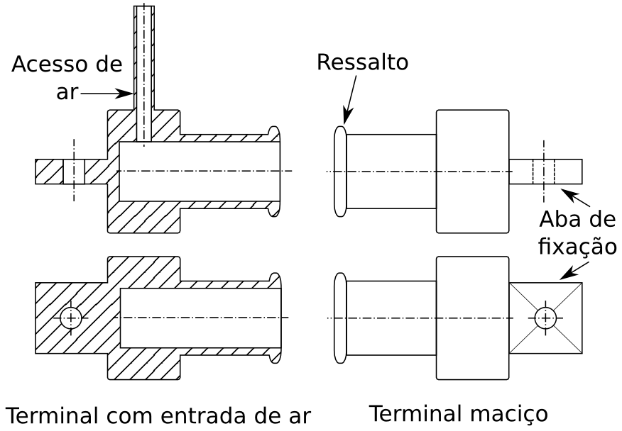

Fonte: Autoria própria

Nota-se que na extremidade onde a malha e a membrana são fixadas, há um ressalto arredondado. O ressalto favorece a fixação enquanto que o arredondamento evita que haja uma indentação de material na membrana, o que pode acarretar em desgaste excessivo e baixa durabilidade. Na outra extremidade, há um engate para fixação do músculo no sistema. Este engate, entretanto, só é válido para um músculo com um sentido de atuação, os chamados *one-way* *actuators*. Não servindo para os músculos com retorno por mola.

### Montagem

Após fabricados os terminais, a montagem é bastante simples. O procedimento pode ser feito com algumas variações que serão comentadas na descrição.

Primeiramente o tubo de látex, ou plástico, e a malha helicoidal são cortados nas medidas desejadas para o comprimento do músculo com um adicional para a fixação. O tamanho adicional é equivalente ao comprimento reservado para a fixação da membrana no terminal. Pode-se, então, passar látex líquido na região de fixação da membrana para evitar que haja vazamentos nesta região do músculo, embora não seja necessário se a fixação for adequada e a membrana for de látex. No caso da membrana de plástico, evitou-se problemas com vazamentos colocando um trecho de tudo de látex no terminal e fixando-se a malha por cima.

Posteriormente, a membrana é posicionada em um dos terminais e a malha náutica é colocada ao redor. A malha e a membrana devem estar alinhadas para a fixação. A fixação pode ser feita com linha de aramida ou *Nylon* que são enroladas com uma tensão elevada para evitar escorregamento da membrana e da malha durante as contrações e estiramentos do músculo. A linha de aramida proporciona uma fixação mais firme com um tensionamento maior, entretanto a fixação com linha de *Nylon* resistiu à todos os testes de tração feitos nos protótipos, com cargas de até 35 kg.

A fixação da malha, membrana e o terminal é o procedimento mais delicado, pois é necessário fazer as amarrações e ainda garantir o tensionamento da linha. Nos primeiros protótipos esta fixação era feita com a linha, fita isolante e abraçadeiras plásticas (ver figura 29(a)). Posteriormente foram utilizados nós de aperto, como a "volta do fiel", para a construção dos dois protótipos finais, ilustrados na figura 29(b) e (c).

Figura 29: Protótipos inicial com membrana de látex (a) e finais com membrana de plástico (b) e látex (c)

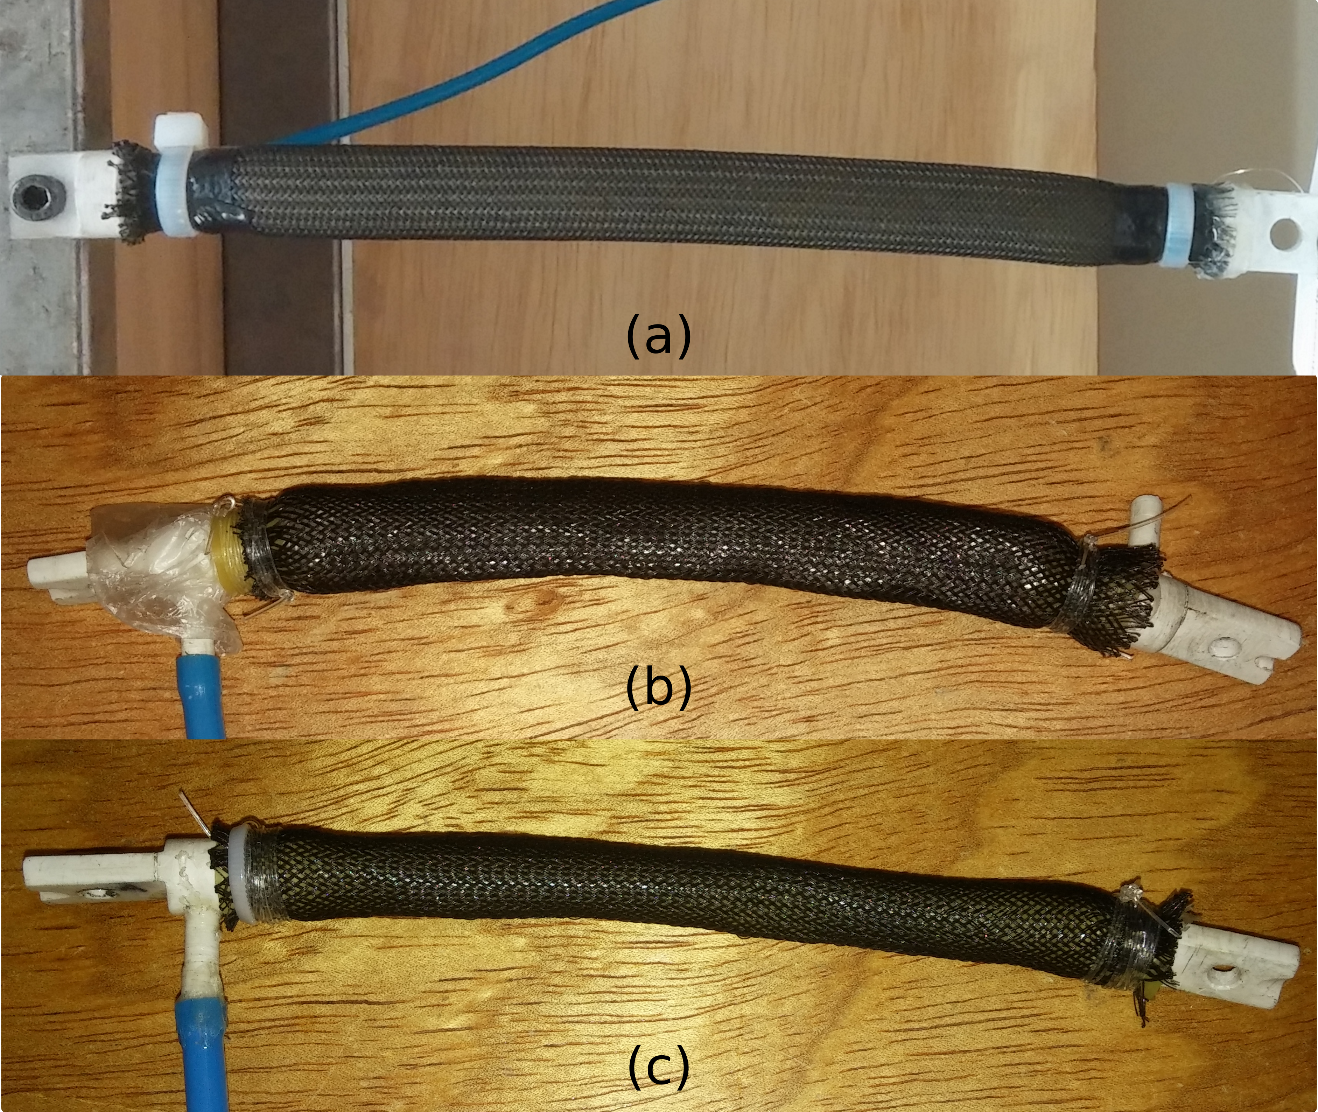

Fonte: Autoria própria

## Características dos protótipos

O primeiro protótipo a ser testado foi um músculo de <math xmlns="http://www.w3.org/1998/Math/MathML" display="block" class="equation">  
 <mn>2</mn><mn>0</mn><mn>9</mn><mspace width="0.3em" class="thinspace"/><mi   
>m</mi><mi   
>m</mi>  
</math>, com malha de *Nylon* e membrana de látex. Os testes avaliaram as caraterísticas básicas do músculo, que são abordadas na literatura, como força e histerese, e outra caraterística importante para o manipulador: a repetibilidade.

### Características estáticas do músculo de látex de 209 mm

#### Força

O modelo de força do MAP é o tema mais abordado nas pesquisas. Isso porque os modelos existentes são limitados. O músculo de McKibben, apesar de parecer simples, apresenta interações complexas entre seus componentes. Diversos trabalhos investigam meios de criar modelos mais acurados para implementar sistemas mais precisos. Para evitar a complexidade do modelo físico, alguns trabalhos caracterizam o comportamento experimentalmente, utilizando técnicas de identificação de sistemas não lineares (SANCHEZ; MAHOUT; TONDU, 1998), redes neurais e lógica *fuzzy* (ASSYLOVA, 2013). Entretanto, para o estudo do funcionamento e dos parâmetros físicos que influenciam na resposta do músculo, o modelo físico é mais adequado.

A caracterização acurada da resposta do atuador quanto a pressão, contração e força é essencial para o controle preciso do manipulador (SZEPE, 2011), assim como para a validação do modelo, o que pode contribuir para o aperfeiçoamento construtivo do músculo ou na avaliação da melhor maneira para implementar o MAP no manipulador.

Portanto, neste experimento, será testada a força do músculo em processo isobárico quase-estático para comparação com o modelo referente à equação 28. Para isso foi desenvolvida uma bancada para os testes que será detalhada no item seguinte.

##### Bancada para teste de força

Neste experimento, três variáveis serão mensuradas: a pressão, a contração/alongamento e a força. Portanto é necessário um mecanismo que possibilite:

* Regular e mensurar a pressão do ar comprimido;
* Mensurar a força e
* Regular e mensurar a distância entre as extremidades do músculo.

Os experimentos são realizados no Laboratório de Sistemas Mecatrônicos da USP, pois dispõe de tomada de ar comprimido e demais equipamentos necessários para a aquisição dos dados. A bancada dispõe de regulador de pressão com manômetro e um manômetro que monitora a pressão do reservatório. O compressor utilizado é de <math xmlns="http://www.w3.org/1998/Math/MathML" display="block" class="equation">  
 <mn>2</mn><mn>4</mn><mspace width="0.3em" class="thinspace"/><mi   
>L</mi>  
</math> de capacidade operando a pressões de <math xmlns="http://www.w3.org/1998/Math/MathML" display="block" class="equation">  
 <mn>6</mn>  
</math> a <math xmlns="http://www.w3.org/1998/Math/MathML" display="block" class="equation">  
 <mn>8</mn><mspace width="0.3em" class="thinspace"/><mi   
>b</mi><mi   
>a</mi><mi   
>r</mi>  
</math> (equivalente a <math xmlns="http://www.w3.org/1998/Math/MathML" display="block" class="equation">  
 <mn>6</mn><mn>0</mn><mn>0</mn><mspace width="0.3em" class="thinspace"/><mi   
>k</mi><mi   
>P</mi><mi   
>a</mi>  
</math> e <math xmlns="http://www.w3.org/1998/Math/MathML" display="block" class="equation">  
 <mn>8</mn><mn>0</mn><mn>0</mn><mspace width="0.3em" class="thinspace"/><mi   
>k</mi><mi   
>P</mi><mi   
>a</mi>  
</math>, respectivamente). Para a medição da pressão, será utilizado o sensor MPX5700AP. A leitura do sinal do sensor é feita no osciloscópio *Agilent* *DSO-X 2002A* .

Para medir a força do músculo será utilizado o dinamômetro *Instrutherm* *DD-200*, com resolução de <math xmlns="http://www.w3.org/1998/Math/MathML" display="block" class="equation">  
 <mn>0</mn><mo   
class="MathClass-punc">,</mo><mn>0</mn><mn>5</mn><mspace width="0.3em" class="thinspace"/><mi   
>N</mi>  
</math>.

Por último, para regular a distância, será utilizado um fuso de esferas recirculantes *NSK* *MCM05*, com <math xmlns="http://www.w3.org/1998/Math/MathML" display="block" class="equation">  
 <mn>4</mn><mn>0</mn><mn>0</mn><mspace width="0.3em" class="thinspace"/><mi   
>m</mi><mi   
>m</mi>  
</math> de comprimento. O fuso de esferas recirculantes permite o alongamento suave do músculo e apoio para a medição da distância do carro.

Em uma extremidade do fuso, foi usinada uma peça de alumínio para fixação do dinamômetro na base do fuso. Na outra extremidade, foram colocados *stops* mecânicos para evitar que o músculo desloque o carro durante os testes. No carro, foi usinada uma peça para fixação da extremidade do músculo. A figura 30 mostra o dispositivo final.

Figura 30: Fuso de esferas recirculantes adaptado para o teste de força

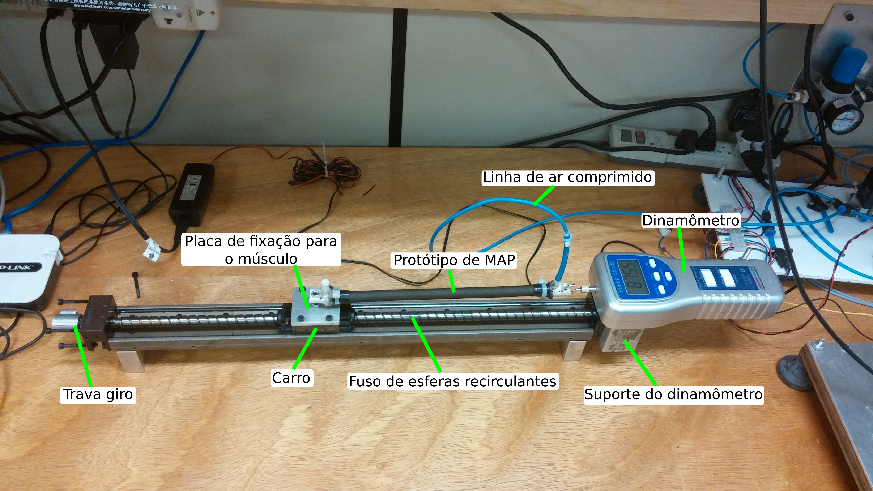

Fonte: Autoria própria

##### Procedimento experimental

Durante alguns testes preliminares, após tensionar o músculo em uma determinada pressão, notou-se que a força marcada no dinamômetro diminuía vagarosamente, estabilizando posteriormente. Por isso, o procedimento para aquisição dos dados teve que se adequar à este comportamento.

Primeiramente, o comprimento do músculo, sob pressão atmosférica, foi medido, juntamente com a leitura da pressão atmosférica pelo.sensor. Esta é a referência utilizada na análise dos dados. Após estas medições, o MAP foi fixado no dispositivo para experimentação, sendo uma das extremidades fixada no carro e a outra no dinamômetro, como pode ser observado na figura 30. A distância do carro é, então, ajustada para que o músculo fique em seu tamanho normal, medido anteriormente. Espera-se até que a leitura do dinamômetro estabilize, e posteriormente é feita a zeragem do mesmo. Isso porque esta será a referência para a força zero utilizada durante o experimento. A distância do carro é medida com um paquímetro.

Com este preparo inicial, o músculo é conectado à válvula reguladora de fluxo, que por sua vez, é conectada à válvula reguladora de pressão, como mostra o esquema da figura 31.

Figura 31: Esquema utilizado para o teste de força

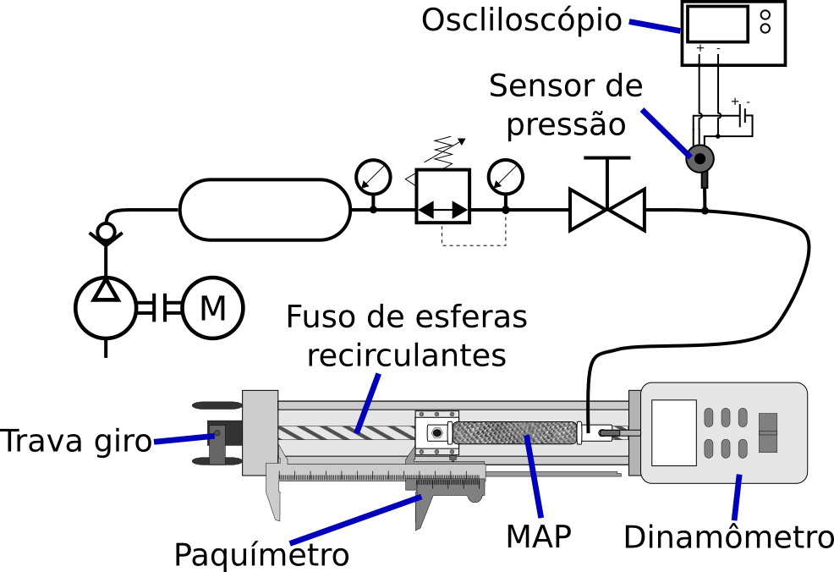

Fonte: Autoria própria

Certificando-se de que a válvula reguladora de pressão esteja totalmente fechada, abre-se a válvula reguladora de fluxo. Neste momento, o músculo é pressurizado vagarosamente abrindo-se a válvula reguladora de pressão, no mesmo instante em que a posição do carro é ajustada, a fim de que a força lida no dinamômetro seja zero. A pressão é determinada com a ferramenta de medição do osciloscópio que calcula a média do sinal do sensor a cada período, por exemplo um segundo.

Após atingir a pressão do teste, espera-se até que a leitura do dinamômetro estabilize. No momento em que a leitura da força é estabilizada, mede-se a distância do carro com o paquímetro. Este é o primeiro dado do teste, representando a contração do músculo na pressão utilizada.

A distância do carro é ajustada, esticando o músculo vagarosamente para a aquisição dos dados subsequentes, esperando a estabilização do músculo. Quando o músculo está em equilíbrio, a medição da distância do carro é feita, e assim sucessivamente até ue se atinja a distância ou a força desejada.

##### Processamento dos dados

Para facilitar a interpretação e análise dos dados, utilizou-se a biblioteca *Matplotlib* para plotar o gráfico. Esta biblioteca é disponível para a linguagem *Python*, sendo esta linguagem a utilizada para todo o processamento dos dados.

O sinal do sensor de pressão precisa ser convertido. Segundo o fabricante (FREESCALE SEMICONDUCTOR, 2012), a função de transferência do sensor é:

|  |  |
| --- | --- |
|  | (29) |

Onde <math xmlns="http://www.w3.org/1998/Math/MathML" display="block" class="equation">  
 <msub><mrow   
><mi   
>V</mi> </mrow><mrow   
><mi   
>o</mi><mi   
>u</mi><mi   
>t</mi></mrow></msub   
>  
</math> é a tensão de saída do sensor e <math xmlns="http://www.w3.org/1998/Math/MathML" display="block" class="equation">  
 <mi   
>P</mi>  
</math> a pressão em <math xmlns="http://www.w3.org/1998/Math/MathML" display="block" class="equation">  
 <mi   
>k</mi><mi   
>P</mi><mi   
>a</mi>  
</math>.

Como o sensor mede a pressão absoluta, a pressão atmosférica durante o experimento foi convertida e subtraída da pressão do músculo, obtendo a pressão manométrica.

Como os valores de distância medidos não eram diretamente do músculo, e sim da posição do carro do fuso de esferas recirculantes, as medições foram convertidas para a distância em relação à referência, ou seja, distância para o tamanho à pressão atmosférica do MAP.

##### Resultados e discussões

Após o processamento dos dados, o gráfico da figura 32 foi construído.

Figura 32: Força do músculo pela distância da referência

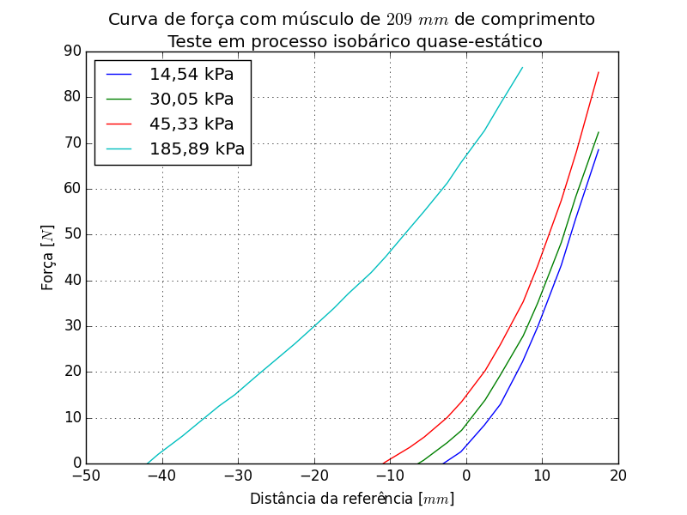

Fonte: Autoria própria

Foram coletados dados para quatro pressões diferentes. Três curvas são à pressões baixas (<math xmlns="http://www.w3.org/1998/Math/MathML" display="block" class="equation">  
 <mn>1</mn><mn>4</mn><mo   
class="MathClass-punc">,</mo><mn>5</mn><mn>4</mn><mi   
>k</mi><mi   
>P</mi><mi   
>a</mi>  
</math>, <math xmlns="http://www.w3.org/1998/Math/MathML" display="block" class="equation">  
 <mn>3</mn><mn>0</mn><mo   
class="MathClass-punc">,</mo><mn>0</mn><mn>5</mn><mi   
>k</mi><mi   
>P</mi><mi   
>a</mi>  
</math> e <math xmlns="http://www.w3.org/1998/Math/MathML" display="block" class="equation">  
 <mn>4</mn><mn>5</mn><mo   
class="MathClass-punc">,</mo><mn>3</mn><mn>3</mn><mi   
>k</mi><mi   
>P</mi><mi   
>a</mi>  
</math>) e a outra abrangendo uma pressão mais alta (<math xmlns="http://www.w3.org/1998/Math/MathML" display="block" class="equation">  
 <mn>1</mn><mn>8</mn><mn>5</mn><mo   
class="MathClass-punc">,</mo><mn>8</mn><mn>9</mn><mi   
>k</mi><mi   
>P</mi><mi   
>a</mi>  
</math>).

Nota-se uma diferença significativa entre as curvas relativas às baixas pressões para a curva relativa a pressão mais alta. No início, ou seja, quando as forças são próximas de zero, entretanto, as curvas apresentam inclinações mais semelhantes.

Nas três curvas de pressões baixas é possível notar uma mudança de regime a medida que o músculo se alonga, ultrapassando a referência. A curva relativa à pressão mais alta, contudo, varia mais suavemente durante a passagem pela referência.

Durante o teste, o estiramento à pressões baixas apresentou uma tensão elevada na malha, que diminuiu consideravelmente seu diâmetro na região intermediária do músculo. O crescimento mais expressivo da curva é fruto da resistência que a malha oferece ao chegar em seu limite de extensão. Portanto, o regime do músculo na região esticada (valores positivos no gráfico) sofre influência grande da malha. À pressões mais elevadas, esta influência ocorre de maneira mais gradativa.

Para fins de comparação do modelo teórico, apresentado na equação 28, com o experimental, foram caracterizados os parâmetros geométricos do protótipo. E, para adequar os valores teóricos às condições do teste, foram efetuados alguns ajustes.

O modelo de força desenvolvido considera que a força mínima ocorre quando o músculo está em seu volume máximo, isto porque, neste caso, nenhuma energia do trabalho realizado pela inserção de ar foi convertida em trabalho de deslocamento. Entretanto para o teste, a força zero é referenciada quando o músculo está em sua contração natural máxima sob uma determinada pressão. Por isso, deve-se subtrair da força teórica o valor teórico da força obtido para o volume do músculo em sua contração natural máxima. Deste modo, a curva de força teórica parte da mesma referência do teste.

Após o ajuste de referência, o gráfico da figura 33 foi gerado.

Figura 33: Comparação experimental com simulação utilizando o modelo de força de Gaylord

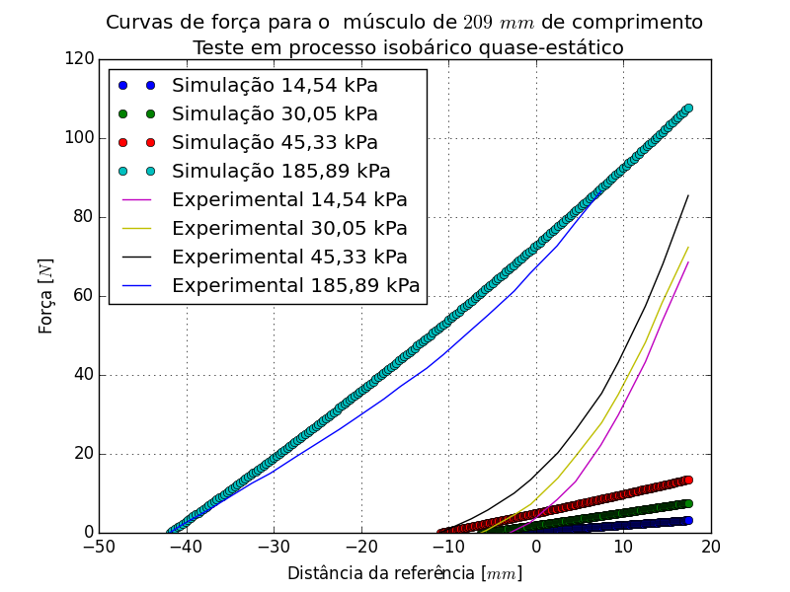

Fonte: Autoria própria

A única curva em que o modelo foi próximo do real ocorreu no teste com pressão mais elevada. Neste caso, a curva teórica obteve valores maiores que a curva experimental. Isto era previsto no modelo pois foram desconsiderados diversos fatores como o atrito, energia para deformar o látex, transferência da energia mecânica da membrana para o látex, enfim, que acarretariam na diminuição da força. Apesar disso, ao se aproximar da distância de referência, a curva experimental passa a ter uma inclinação maior que a curva teórica, com a tendência de ultrapassá-la.

Fica claro que o modelo não leva um fator importante em conta, que se potencializa ao aproximar da referência. A discrepância é muito grande quando as pressões são baixas. Conforme discutido anteriormente, esta inclinação mais acentuada se deve à influência da tração da malha.

Portanto, o próximo passo para a criação de um modelo mais fiel ao comportamento real do músculo é considerar a malha no equacionamento. Outro fator, desconsiderado no modelo, e que pode ter influenciado é que a membrana pode oferecer resistência à diminuição do diâmetro da malha causado pelo esticamento do músculo, conforme comentado em 4.3.1.

#### Histerese

No controle de músculos artificiais pneumáticos, uma das dificuldades encontradas citadas pelos pesquisadores é a histerese (VO-MINH et al., 2011). A histerese pode ser complexa e tornar o controle de posicionamento instável (VALADKHAN; MORRIS; KHAJEPOUR, 2010). Portanto a verificação deste fenômeno no atuador do manipulador, assim como o entendimento de suas causas, proporciona a otimização do músculo, tornando-o mais controlável.

Por isso, o teste de histerese foi feito para avaliar qual a magnitude deste fenômeno no protótipo construído.

Cogitou-se da utilização de um relógio comparador posicionado na base do músculo. Entretanto, o curso do relógio comparador disponível é de <math xmlns="http://www.w3.org/1998/Math/MathML" display="block" class="equation">  
 <mn>1</mn><mn>0</mn><mspace width="0.3em" class="thinspace"/><mi   
>m</mi><mi   
>m</mi>  
</math>, sendo que o curso do músculo chega a aproximadamente <math xmlns="http://www.w3.org/1998/Math/MathML" display="block" class="equation">  
 <mn>5</mn><mn>0</mn><mspace width="0.3em" class="thinspace"/><mi   
>m</mi><mi   
>m</mi>  
</math>, para os limites de pressão utilizados. Para solucionar o problema, foi desenvolvido um adaptador acoplado ao relógio comparador.

Este adaptador consiste um sistema de alavanca, para aumentar o curso do relógio comparador, dotado de uma base com regulagem de altura. O adaptador pode ser visto com mais detalhe na figura 34.

Figura 34: Dispositivo para a medição de distância

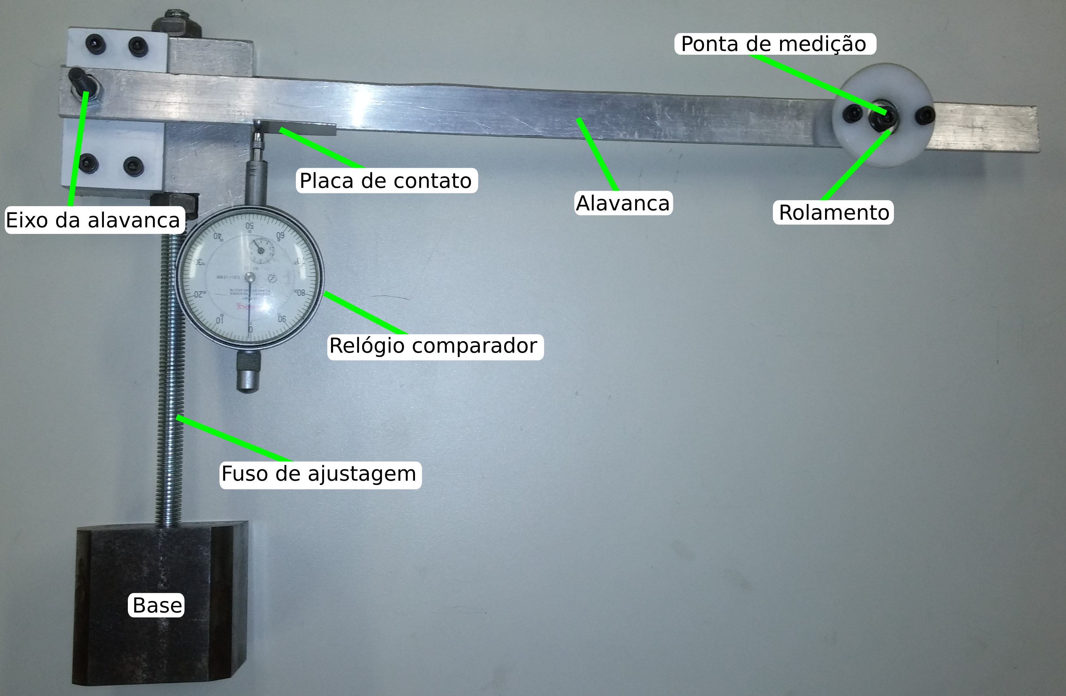

Fonte: Autoria própria

O sistema de alavanca, contudo, implica na inserção de erros na medição, pois, com o aumento do ângulo, a distância horizontal entre a extremidade do músculo e a ponta de medição da alavanca aumenta. Isto acarreta na inclinação do músculo e, portanto, diferença entre a medição e o estado real do músculo.

Foi, portanto, equacionado o sistema de alavanca para verificar a magnitude do erro. O equacionamento está no anexo A, e foi concluído que o erro é desprezível.

Para evitar que a ponta do músculo incline junto com a alavanca, gerando outros possíveis erros, foi adicionado um rolamento na conexão com o músculo.

A amplificação do curso foi de <math xmlns="http://www.w3.org/1998/Math/MathML" display="block" class="equation">  
 <mn>5</mn>  
</math> vezes, suficiente para medir a contração máxima do músculo. Desta maneira, a resolução esperada da medição com este dispositivo é de <math xmlns="http://www.w3.org/1998/Math/MathML" display="block" class="equation">  
 <mn>0</mn><mo   
class="MathClass-punc">,</mo><mn>0</mn><mn>5</mn><mspace width="0.3em" class="thinspace"/><mi   
>m</mi><mi   
>m</mi>  
</math>, pois a resolução do relógio comparador utilizado é de <math xmlns="http://www.w3.org/1998/Math/MathML" display="block" class="equation">  
 <mn>0</mn><mo   
class="MathClass-punc">,</mo><mn>0</mn><mn>1</mn><mspace width="0.3em" class="thinspace"/><mi   
>m</mi><mi   
>m</mi>  
</math>.

##### Procedimento experimental

Neste experimento, o músculo foi suspenso por uma das extremidades, sendo esta extremidade fixada com um parafuso. A outra extremidade é o alvo da medição do deslocamento causado pela pressurização do músculo. O cenário, com o músculo na posição vertical, pode ser visto na figura 35.

Figura 35: Teste de histerese

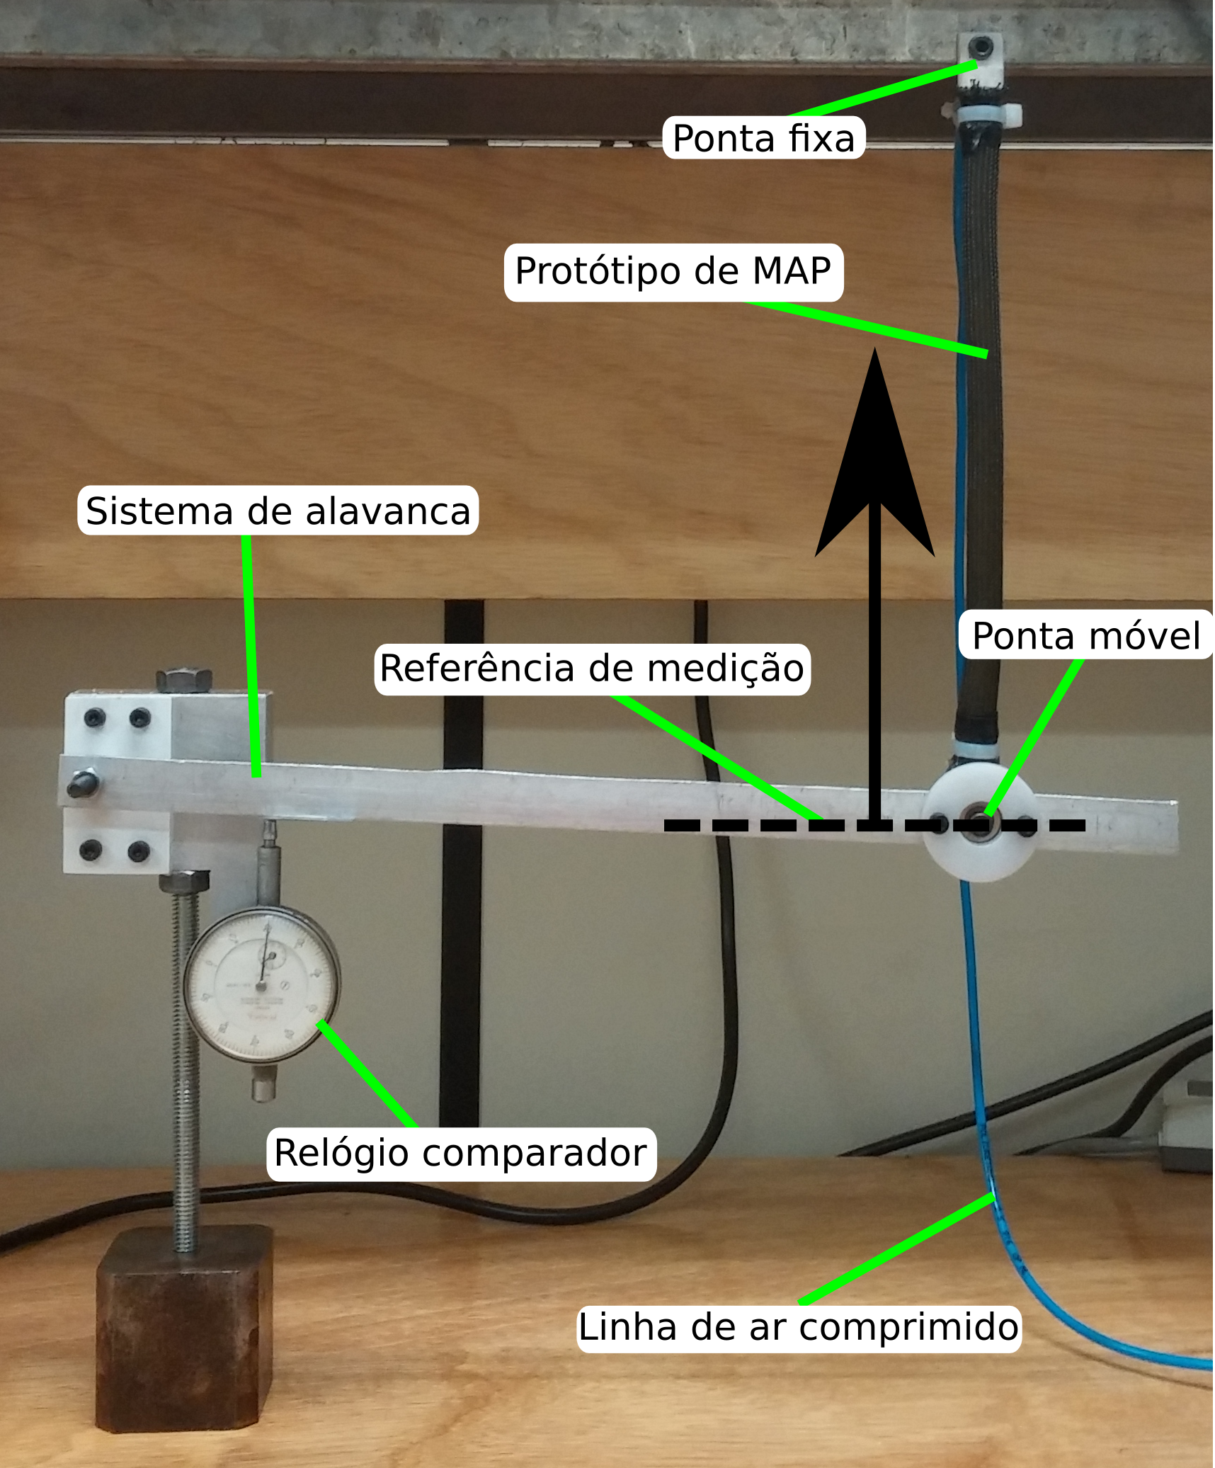

Fonte: Autoria própria

O adaptador é posicionado, fixado à extremidade livre do músculo e alinhado, nas condições utilizadas para o equacionamento do erro. No primeiro experimento, nenhuma carga foi adicionada à extremidade do músculo. Já no segundo, uma carga de meio quilo foi afixada.

Após medir a pressão atmosférica com o sensor, o músculo é conectado à válvula reguladora de vazão, fechada. A pressão na válvula reguladora de pressão é ajustada para zero e, posteriormente, a válvula reguladora de vazão é aberta. Após esperar o músculo estabilizar seu tamanho, o relógio comparador é zerado, sendo este o primeiro dado coletado, correspondente à referência. Após a configuração inicial, as seguintes coletas de dado são realizadas nas seguintes etapas:

* A pressão é aumentada na válvula reguladora de pressão, fazendo com que o músculo contraia;
* Espera-se a estabilização do tamanho do músculo, observando o ponteiro do relógio comparador;
* Faz-se a leitura do relógio comparador e da pressão utilizando a ferramenta de medição do osciloscópio e
* Retoma-se a primeira etapa, até que a pressão desejada seja alcançada.

Completo o caminho de ida, segue-se o procedimento semelhante para o caminho de volta:

* A pressão é diminuída na válvula reguladora de pressão, fazendo com que o músculo aumente;
* Espera-se a estabilização do tamanho do músculo, observando o ponteiro do relógio comparador;
* Faz-se a leitura do relógio comparador e da pressão utilizando a ferramenta de medição do osciloscópio e
* Retoma-se a primeira etapa, até que a pressão atmosférica seja alcançada.

##### Processamento dos dados

Foi adotado como sentido positivo da medição, a distância de contração do músculo <math xmlns="http://www.w3.org/1998/Math/MathML" display="block" class="equation">  
 <mi   
>s</mi>  
</math>, equivalente a leitura do relógio comparador. Devido a utilização do adaptador, as medições devem ser convertidas utilizando a seguinte equação:

|  |  |
| --- | --- |
|  | (30) |

Os valores de pressão lidos foram convertidos utilizando a função de transferência fornecida pelo fabricante (equação 29). A pressão manométrica foi calculada pela subtração do valor de pressão medido no teste pela pressão atmosférica, coletada no início do experimento.

### Resultados e discussões

O primeiro teste de histerese feito, sem carga, resultou nas curva da figura 36.

Figura 36: Curva de histerese do músculo sem carga

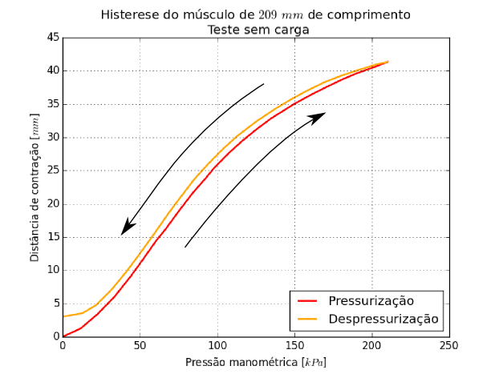

Fonte: Autoria própria

A curva correspondente à pressurização apresenta valores menores que a curva de despressurização, implicando que a força na despressurização é maior que na pressurização. O que pode acarretar em certa instabilidade no controle, dependendo do sistema de controle e modelo utilizados.

Nota-se também que a histerese máxima ocorre quando a pressão é atmosférica.

No final do teste, ao inspecionar e tocar no músculo, notou-se uma mudança mais brusca na variação do comprimento do músculo. Isto porque o toque no músculo, com a malha mais frouxa, causou uma adaptação da malha. Ou seja, a causa para este crescimento da histerese foi o atrito entre a malha e o tubo de látex.

Para avaliar melhor os fatores que influenciam na histerese, o teste foi refeito com uma carga de <math xmlns="http://www.w3.org/1998/Math/MathML" display="block" class="equation">  
 <mn>0</mn><mo   
class="MathClass-punc">,</mo><mn>5</mn><mspace width="0.3em" class="thinspace"/><mi   
>k</mi><mi   
>g</mi>  
</math>. O gráfico relativo ao segundo teste pode ser visto na figura 37.

Figura 37: Curva de histerese do músculo com carga de 0,5 *kg*

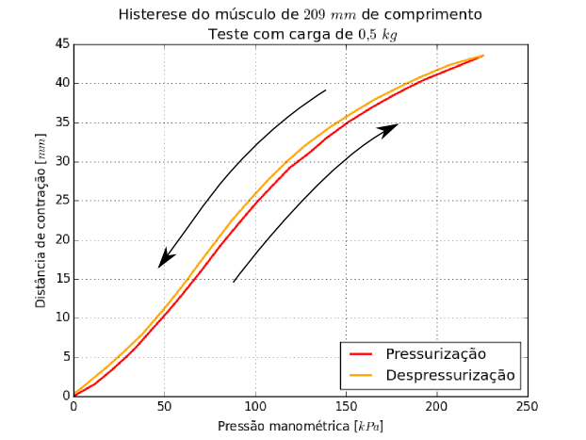

Fonte: Autoria própria

Neste teste, a histerese presente no músculo sob pressão atmosférica foi expressivamente diminuída. Isto indica que o músculo, quando utilizado no manipulador, deve ser pré-tensionado.

O gráfico da figura 38 compara a histerese nos dois testes.

Figura 38: Comparação da histerese do músculo nos testes

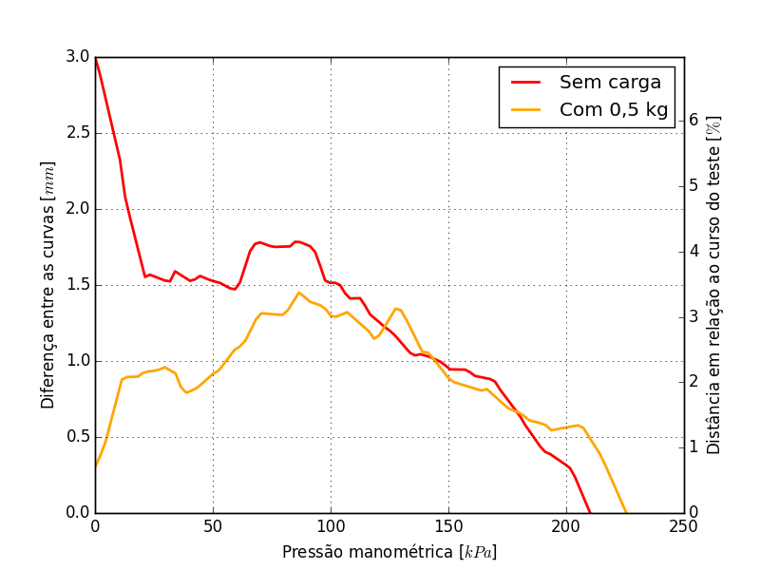

Fonte: Autoria própria

As curvas representadas na figura 38 são as diferenças dos valores dos dados para a curva de despressurização com os valores dos dados para a curva de pressurização. O gráfico foi feito realizando a interpolação linear entre os dados obtidos experimentalmente.

Nota-se como a adição de carga no músculo acarretou na redução da histerese para pressões abaixo de <math xmlns="http://www.w3.org/1998/Math/MathML" display="block" class="equation">  
 <mn>1</mn><mn>0</mn><mn>0</mn><mspace width="0.3em" class="thinspace"/><mi   
>k</mi><mi   
>P</mi><mi   
>a</mi>  
</math>. Exceto pelo trecho inicial, a histerese é praticamente a mesma.

O gráfico da figura 38 mostra que o efeito do atrito na histerese é mais dominante à pressões baixas.

É sabido que o tubo de látex apresenta histerese elástica, proveniente de sua estrutura molecular. A força elástica do látex, e dos polímeros como o *Nylon*, é afetada também pela temperatura. Por isso a substituição deste material pela membrana plástica pode oferecer uma melhora no desempenho do atuador.

#### Repetibilidade

Haja vista a complexidade no que se refere às limitações impostas pelo ambiente de aplicação do manipulador, o teste de repetibilidade avaliará a capacidade de controle em malha aberta, para uma carga conhecida. Isso porque se o atuador sempre apresenta a mesma resposta com um dado estímulo, é possível prever seu estado, sem a necessidade de sensores locais.

Um atuador com alta repetibilidade facilita o controle. Portanto a investigação dos fatores que influenciam a dispersão das respostas contribui para aplicabilidade do atuador e favorece o controle de posicionamento preciso. A aleatoriedade, por outro lado, é fator crítico que limita o posicionamento preciso, vide o efeito *stick-slip* presente nos cilindros pneumáticos.

Portanto neste teste, será avaliada a precisão, propriamente dita, do protótipo de MAP desenvolvido.

##### Procedimento experimental

A configuração inicial do teste é a mesma do experimento de histerese, descrito na subseção 5.2.1.2.1. Após determinar a referência, equivalente a posição da extremidade livre do MAP em pressão atmosférica, a válvula reguladora de fluxo é fechada. O atuador é conectado à válvula reguladora de fluxo e a pressão utilizada no experimento é ajustada na válvula reguladora de pressão.

A coleta dos dados se dá através das seguintes etapas:

* Abre-se a válvula reguladora de vazão, liberando o fluxo de ar comprimido;
* Espera-se que o músculo estabilize, observando o ponteiro do relógio comparador;
* Faz-se a leitura do sinal do sensor, utilizando a ferramenta de medição do osciloscópio, e a leitura do relógio comparador;
* Desconecta-se o músculo da válvula reguladora de pressão, despressurizando-o e
* Faz-se a leitura do sinal do sensor e do relógio comparador.

A execução destas etapas é realizada dez vezes para cada pressão testada.

##### Processamento dos dados

Os sinais do sensor de pressão são convertidos, utilizando a função de transferência 29, e a pressão manométrica é calculada.

A conversão das medidas de distância é feita utilizando a equação 30.

A média simples das distâncias é tirada, utilizando a equação:

|  |  |
| --- | --- |
|  | (31) |

Onde <math xmlns="http://www.w3.org/1998/Math/MathML" display="block" class="equation">  
 <mi   
>A</mi>  
</math> é a quantidade de amostras e <math xmlns="http://www.w3.org/1998/Math/MathML" display="block" class="equation">  
 <msub><mrow   
><mi   
>s</mi></mrow><mrow   
><mi   
>i</mi></mrow></msub   
>  
</math> a i-ésima medição. A média é tirada tanto da distância relativa a pressurização quanto a relativa a despressurização.

É calculado o desvio padrão amostral <math xmlns="http://www.w3.org/1998/Math/MathML" display="block" class="equation">  
 <msub><mrow   
><mi   
>&#x03C3;</mi></mrow><mrow   
><mi   
>p</mi></mrow></msub   
>  
</math> das distâncias utilizando a equacão:

|  |  |
| --- | --- |
|  | (32) |

O cálculo é realizado tanto para as medições relativas à distância do músculo pressurizado, quanto para as distâncias do MAP despressurizado.

Os valores são arredondados, considerando os algarismos significativos.

##### Resultados e discussões

O teste de repetibilidade sem carga gerou os resultados apresentados na tabela 2.

Tabela 2: Médias e desvios padrão das distâncias de pressurização e despressurização

|  |  |  |
| --- | --- | --- |
| Pressão do teste | <math xmlns="http://www.w3.org/1998/Math/MathML" display="block" class="equation"><msub><mrow  >  <mover  accent="true"><mrow  ><mi  >s</mi></mrow><mo  class="MathClass-op">&#x0304;</mo></mover></mrow><mrow  ><mi  >p</mi><mi  >r</mi><mi  >e</mi></mrow></msub  > <mo  class="MathClass-bin">&#x00B1;</mo> <msub><mrow  ><mi  >&#x03C3;</mi></mrow><mrow  ><mi  >p</mi><mi  >r</mi><mi  >e</mi></mrow></msub  > </math> | <math xmlns="http://www.w3.org/1998/Math/MathML" display="block" class="equation"><msub><mrow  >  <mover  accent="true"><mrow  ><mi  >s</mi></mrow><mo  class="MathClass-op">&#x0304;</mo></mover></mrow><mrow  ><mi  >d</mi><mi  >e</mi><mi  >s</mi></mrow></msub  > <mo  class="MathClass-bin">&#x00B1;</mo> <msub><mrow  ><mi  >&#x03C3;</mi></mrow><mrow  ><mi  >d</mi><mi  >e</mi><mi  >s</mi></mrow></msub  > </math> |
| <math xmlns="http://www.w3.org/1998/Math/MathML" display="block" class="equation">  <mn>2</mn><mn>7</mn><mo  class="MathClass-punc">,</mo><mn>2</mn><mspace width="0.3em" class="thinspace"/><mi  >k</mi><mi  >P</mi><mi  >a</mi> </math> | <math xmlns="http://www.w3.org/1998/Math/MathML" display="block" class="equation">  <mn>4</mn><mo  class="MathClass-punc">,</mo><mn>7</mn><mn>0</mn> <mo  class="MathClass-bin">&#x00B1;</mo> <mn>0</mn><mo  class="MathClass-punc">,</mo><mn>0</mn><mn>5</mn><mspace width="0.3em" class="thinspace"/><mi  >m</mi><mi  >m</mi> </math> | <math xmlns="http://www.w3.org/1998/Math/MathML" display="block" class="equation">  <mn>0</mn><mo  class="MathClass-punc">,</mo><mn>5</mn><mn>5</mn> <mo  class="MathClass-bin">&#x00B1;</mo> <mn>0</mn><mo  class="MathClass-punc">,</mo><mn>1</mn><mn>0</mn><mspace width="0.3em" class="thinspace"/><mi  >m</mi><mi  >m</mi> </math> |
| <math xmlns="http://www.w3.org/1998/Math/MathML" display="block" class="equation">  <mn>4</mn><mn>6</mn><mo  class="MathClass-punc">,</mo><mn>1</mn><mspace width="0.3em" class="thinspace"/><mi  >k</mi><mi  >P</mi><mi  >a</mi> </math> | <math xmlns="http://www.w3.org/1998/Math/MathML" display="block" class="equation">  <mn>9</mn><mo  class="MathClass-punc">,</mo><mn>8</mn><mn>5</mn> <mo  class="MathClass-bin">&#x00B1;</mo> <mn>0</mn><mo  class="MathClass-punc">,</mo><mn>0</mn><mn>5</mn><mspace width="0.3em" class="thinspace"/><mi  >m</mi><mi  >m</mi> </math> | <math xmlns="http://www.w3.org/1998/Math/MathML" display="block" class="equation">  <mn>1</mn><mo  class="MathClass-punc">,</mo><mn>0</mn><mn>5</mn> <mo  class="MathClass-bin">&#x00B1;</mo> <mn>0</mn><mo  class="MathClass-punc">,</mo><mn>1</mn><mn>5</mn><mspace width="0.3em" class="thinspace"/><mi  >m</mi><mi  >m</mi> </math> |
| <math xmlns="http://www.w3.org/1998/Math/MathML" display="block" class="equation">  <mn>6</mn><mn>5</mn><mo  class="MathClass-punc">,</mo><mn>7</mn><mspace width="0.3em" class="thinspace"/><mi  >k</mi><mi  >P</mi><mi  >a</mi> </math> | <math xmlns="http://www.w3.org/1998/Math/MathML" display="block" class="equation">  <mn>1</mn><mn>6</mn><mo  class="MathClass-punc">,</mo><mn>9</mn><mn>5</mn> <mo  class="MathClass-bin">&#x00B1;</mo> <mn>0</mn><mo  class="MathClass-punc">,</mo><mn>0</mn><mn>5</mn><mspace width="0.3em" class="thinspace"/><mi  >m</mi><mi  >m</mi> </math> | <math xmlns="http://www.w3.org/1998/Math/MathML" display="block" class="equation">  <mn>1</mn><mo  class="MathClass-punc">,</mo><mn>7</mn><mn>5</mn> <mo  class="MathClass-bin">&#x00B1;</mo> <mn>0</mn><mo  class="MathClass-punc">,</mo><mn>1</mn><mn>0</mn><mspace width="0.3em" class="thinspace"/><mi  >m</mi><mi  >m</mi> </math> |

Fonte: Autoria própria

Nota-se que quando o músculo se contrai devido à pressurização, a distância contraída mostra-se precisa, com desvio padrão da ordem da resolução do instrumento de medição. Contudo durante a despressurização esta precisão é menor.

Esta queda na precisão durante a despressurização é claramente associada à aleatoriedade do efeito do atrito, previamente discutido na subseção 5.2.2. Embora o teste tenha produzido poucos dados, estima-se que a precisão na despressurização aumente com a adição de carga, por causa da diminuição do efeito do atrito.

Os dados obtidos representam o estado de equilíbrio do músculo. A atuação do músculo ocorre em duas etapas bastante distintas, sendo a primeira delas de efeito rápido e a outra de efeito lento. Quando pressurizado, a contração é rápida e a distância de contração nesta etapa é praticamente equivalente à distância total de contração. Após este período, contudo, uma etapa de estabilização bem lenta é iniciada.

Durante o período de estabilização foi possível notar o deslocamento contínuo, comprovando a ausência do efeito *stick-slip* no protótipo durante sua atuação. O período de estabilização varia conforme a pressão utilizada, sendo que quanto maior é a pressão, maior é o tempo de estabilização. Nos testes de repetibilidade o tempo de estabilização médio foi em torno de meia hora. A distância contraída neste período foi de aproximadamente <math xmlns="http://www.w3.org/1998/Math/MathML" display="block" class="equation">  
 <mn>0</mn><mo   
class="MathClass-punc">,</mo><mn>1</mn><mn>0</mn>  
</math> a <math xmlns="http://www.w3.org/1998/Math/MathML" display="block" class="equation">  
 <mn>0</mn><mo   
class="MathClass-punc">,</mo><mn>5</mn><mspace width="0.3em" class="thinspace"/><mi   
>m</mi><mi   
>m</mi>  
</math>.

Quando o MAP é controlado em malha fechada, este efeito de estabilização é desprezível pois, além do efeito ser lento, a realimentação da posição irá acusar o erro crescente, possibilitando que o controlador mantenha a posição no *setpoint*. Contudo, na atuação em controle aberto, a precisão de posicionamento acaba sendo limitada, a não ser que se consiga modelar este efeito com sucesso.

### Comparação das características dos protótipos

Para avaliar a influência da membrana no desempenho do músculo, foi construído um protótipo com uma membrana fina de PEAD (PoliEtilineo de Alta Densidade), ou em inglês HDPE (*High-Density* *PolyEthylene*). Em razão da dimensão do material disponível, foi construído outro músculo de membrana de látex com as mesmas dimensões, a fim de comparação. Os protótipos testados podem ser vistos na figura 29(b) e (c).

#### Força

O procedimento para aquisição dos dados é semelhante ao descrito anteriormente na seção 5.2.1.1.2. Porém, desta vez, a aquisição foi iniciada na mesma posição, a contração máxima.

Foram cinco experimentos para cada músculo, cada experimento relativo à uma pressão de trabalho.

Durante os testes, os músculos que, na medida do possível, foram construídos e montados com as mesmas características geométricas, foram submetidos ao mesmo procedimento e as mesmas condições.

Os resultados dos experimentos podem ser observados nos gráficos das figuras 39 e 40 (curva com triângulos), correspondentes aos músculos de membrana de látex e plástico respectivamente.

Figura 39: Curva de força para a membrana de látex comparada ao modelo de Gaylord

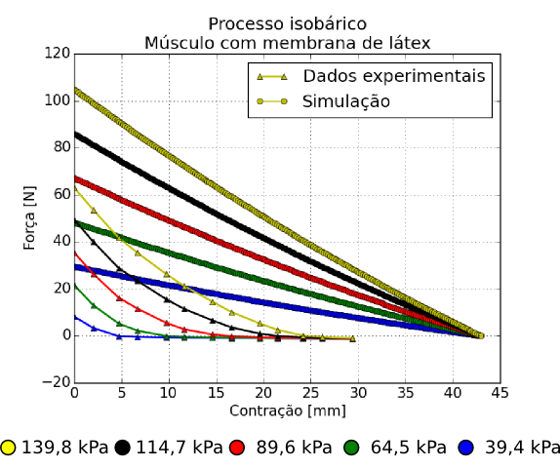

Fonte: Autoria própria

Figura 40: Curva de força para a membrana de plástico comparada ao modelo de Gaylord

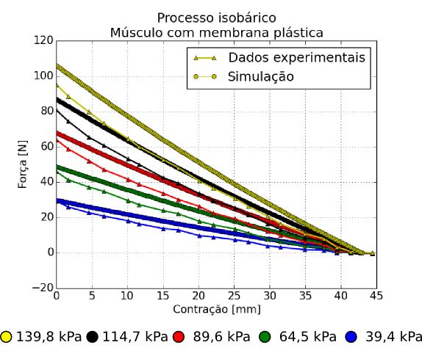

Fonte: Autoria própria

Foram também simulados os testes utilizando o modelo de força de Gaylord, curvas com círculos nos gráficos 39 e 40. A simulação, no entanto, não teve sua referência coincidida com os dados experimentais artificialmente como no primeiro teste de força da seção 5.2.1.1. Desta vez, a simulação foi feita sob as mesmas condições e referências adotadas no teste real, ou seja, na contração máxima. Portanto, a referência para o músculo teórico é <math xmlns="http://www.w3.org/1998/Math/MathML" display="block" class="equation">  
 <msup><mrow   
><mi   
>L</mi></mrow><mrow   
><msqrt><mrow><mn>3</mn></mrow></msqrt></mrow></msup   
><mspace width="0.3em" class="thinspace"/><mo   
class="MathClass-bin">&#x2215;</mo><msub><mrow   
><mspace width="0.3em" class="thinspace"/></mrow><mrow   
>  
<mn>3</mn></mrow></msub   
>  
</math>, como visto em 4.3.1. Desta maneira é possível comparar o modelo com os protótipos de igual para igual.

O músculo com membrana de látex demonstra uma defasagem muito grande do modelo proposto por Gaylord. A contração prevista no modelo é muito maior do que a alcançada pelo protótipo, sendo que a contração ainda varia conforme a pressão utilizada.

O músculo com membrana plástica, por outro lado, apresenta uma similaridade muito grande com o modelo teórico. A contração prevista pelo modelo e a alcançada pelo protótipo são praticamente coincidentes. As forças no modelo são maiores, conforme já é sabido, porém são bem próximas, mesmo com as pressões baixas utilizadas.

A similaridade com o modelo de Gaylord é positiva, pois indica que o protótipo armazena e perde pouca energia, ou seja, transforma grande parte da energia em contração e força. Isto porque, conforme já discutido anteriormente, o modelo proposto por Gaylord considera que toda a energia pneumática seja convertida em deslocamento e força pelo atuador. Desta maneira, a utilização da membrana plástica proporcionou um aumento no curso total de <math xmlns="http://www.w3.org/1998/Math/MathML" display="block" class="equation">  
 <mo   
class="MathClass-rel">&#x2248;</mo> <mn>7</mn><mn>5</mn><mi   
>%</mi>  
</math> para a pressão de <math xmlns="http://www.w3.org/1998/Math/MathML" display="block" class="equation">  
 <mn>1</mn><mn>3</mn><mn>9</mn><mo   
class="MathClass-punc">,</mo><mn>8</mn><mspace width="0.3em" class="thinspace"/><mi   
>k</mi><mi   
>P</mi><mi   
>a</mi>  
</math>, e até de <math xmlns="http://www.w3.org/1998/Math/MathML" display="block" class="equation">  
 <mo   
class="MathClass-rel">&#x2248;</mo> <mn>6</mn><mn>8</mn><mn>0</mn><mi   
>%</mi>  
</math> para a pressão de <math xmlns="http://www.w3.org/1998/Math/MathML" display="block" class="equation">  
 <mn>3</mn><mn>9</mn><mo   
class="MathClass-punc">,</mo><mn>4</mn><mspace width="0.3em" class="thinspace"/><mi   
>k</mi><mi   
>P</mi><mi   
>a</mi>  
</math>. Houve um aumento na força do atuador de <math xmlns="http://www.w3.org/1998/Math/MathML" display="block" class="equation">  
 <mo   
class="MathClass-rel">&#x2248;</mo> <mn>5</mn><mn>2</mn><mi   
>%</mi>  
</math> utilizando uma pressão de <math xmlns="http://www.w3.org/1998/Math/MathML" display="block" class="equation">  
 <mn>1</mn><mn>3</mn><mn>9</mn><mo   
class="MathClass-punc">,</mo><mn>8</mn><mspace width="0.3em" class="thinspace"/><mi   
>k</mi><mi   
>P</mi><mi   
>a</mi>  
</math>, podendo alcançar <math xmlns="http://www.w3.org/1998/Math/MathML" display="block" class="equation">  
 <mn>2</mn><mn>7</mn><mn>5</mn><mi   
>%</mi>  
</math> com pressões mais baixas como a <math xmlns="http://www.w3.org/1998/Math/MathML" display="block" class="equation">  
 <mn>3</mn><mn>9</mn><mo   
class="MathClass-punc">,</mo><mn>4</mn><mspace width="0.3em" class="thinspace"/><mi   
>k</mi><mi   
>P</mi><mi   
>a</mi>  
</math>.

Esta diferença entre os protótipos se deve, principalmente, à influência da membrana no atuador. Para contrair o músculo, a pressão interna deve primeiro vencer a força elástica da membrana para expandi-la, e só depois causar a contração axial, empurrando radialmente a malha. Desta maneira, uma parte da energia é transformada em energia potencial elástica na membrana, outra parte se dissipa em forma de calor e outras perdas, e o restante realiza trabalho contraindo o músculo. O modelo de Gaylord, contudo, considera que toda a energia é convertida em trabalho. Como a membrana plástica é fina e oferece pouca resistência à expansão, se comparada ao músculo de membrana de látex, a força é mais compatível ao modelo, pois o músculo se aproxima mais das considerações adotadas na modelagem. Mesmo assim, o atrito na membrana, na malha, e a geometria da malha causam as diferenças vistas entre a força do modelo e do experimento, além de causar outros efeitos como a histerese.

#### Histerese

O experimento para a comparação da histerese foi feito de maneira semelhante ao teste anterior, descrito em 5.2.1.2.1. Neste experimento, contudo, foi utilizado um sensor indutivo acoplado ao adaptador, fazendo a coleta da contração do músculo durante o teste. A pressão foi vagarosamente aumentada até uma determinada pressão e, então, foi baixada vagarosamente até a pressão atmosférica.

O primeiro experimento avaliou a histerese com uma carga de <math xmlns="http://www.w3.org/1998/Math/MathML" display="block" class="equation">  
 <mn>0</mn><mo   
class="MathClass-punc">,</mo><mn>5</mn><mspace width="0.3em" class="thinspace"/><mi   
>k</mi><mi   
>g</mi>  
</math>. O resultado pode ser observado na figura 41.

Figura 41: Curva de histerese na contração com carga fixa

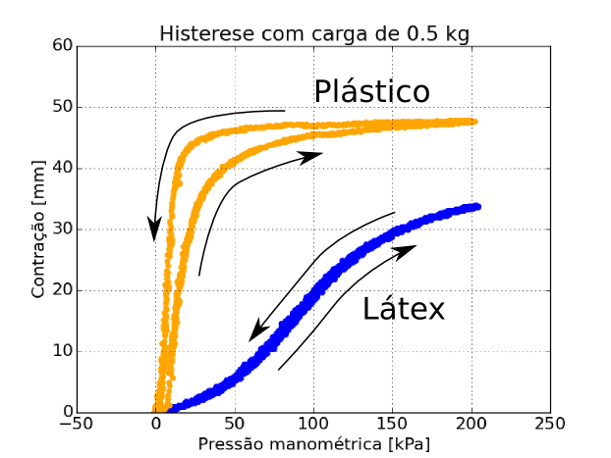

Fonte: Autoria própria

A diferença entre as curvas dos músculos de membrana de látex e plástico é bastante expressiva. Nota-se que a histerese para o músculo de membrana plástica é maior. Por outro lado, é a curva que mais se assemelha ao comportamento teórico do músculo, obtendo sua contração máxima com pressões muito baixas.

O aumento expressivo da histerese com a substituição da membrana não era esperado, pelo fato de o coeficiente de atrito do polietileno ser baixo. Por outro lado, esperava-se que as dobras da malha pudessem causar um aumento na histerese, pois o atrito membrana-membrana seria mais significativo do que a perda pelo atrito interno do látex. Outro fator que pode ter contribuído para o aumento da histerese é a rigidez do polietileno, que embora muito baixa devido à espessura utilizada, é capaz de manter o músculo vazio em diversas formas, dependendo de como a membrana está dobrada. Para ilustrar este fator, suponha que se utiliza um saco plástico vazio e amassado inicialmente. Ao inflar o saco plástico com ar em uma certa pressão, ele se desdobra e toma uma outra forma com maior volume. Quando o saco plástico é exposto à pressão atmosférica, ele não volta ao estado amassado inicial mas para um estado mais próximo ao inflado. Para voltar ao estado vazio e amassado, precisa-se adicionar energia (para amassar o saco). Esta energia adicional necessária pode ser uma das causas deste aumento na histerese.

Vale ressaltar que não houve tempo de espera para a estabilização da contração nestes experimentos, mas o tempo de pressurização e despressurização foram semelhantes. O fato da contração ser maior para o músculo de membrana plástica pode ter contribuído para o aumento da histerese mostrada no gráfico, pois a taxa de variação da contração (velocidade) é maior, resultando em um tempo menor de estabilização. Mesmo assim, o experimento mostrou um aumento significativo na histerese pela mudança da membrana.

Como o músculo tem atuação em apenas um sentido, é conveniente testá-lo com um mecanismo de retorno, no caso uma mola. A histerese com a mola pode ser observada no gráfico da figura 42

Figura 42: Curva de histerese na contração com carga variável

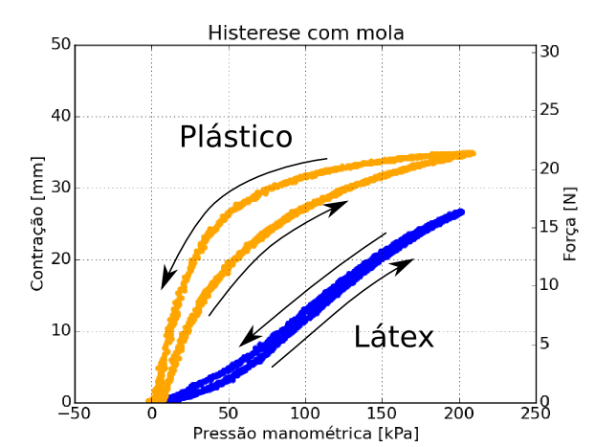

Fonte: Autoria própria

É possível observar que a curva de histerese sofre um alteração em seu formato, sendo esta mudança menos significativa para o músculo de membrana de látex.

Embora a histerese seja muito menor utilizando a membrana de látex, note que há uma grande diferença entre o curso dos músculos. Por exemplo, para que o músculo com a membrana de plástico atinja o mesmo curso do de membrana de látex, ele necessita de aproximadamente um terço da pressão (para o curso de <math xmlns="http://www.w3.org/1998/Math/MathML" display="block" class="equation">  
 <mn>2</mn><mn>0</mn><mspace width="0.3em" class="thinspace"/><mi   
>m</mi><mi   
>m</mi>  
</math> na pressurização). Vale lembrar também que a histerese é dependente do deslocamento, como pode ser observado no gráfico de histerese feito por Chou e Hannaford (1994), na seção 2.6.3.1.3.3. É possível que a histerese dos músculos sejam semelhantes quando comparadas com o deslocamento.

Por isso foi realizado outro teste de histerese, mas desta vez utilizando o mesmo curso. Os resultados podem ser vistos no gráfico da figura 43.

Figura 43: Curva de histerese na contração com massa e mola para o mesmo curso

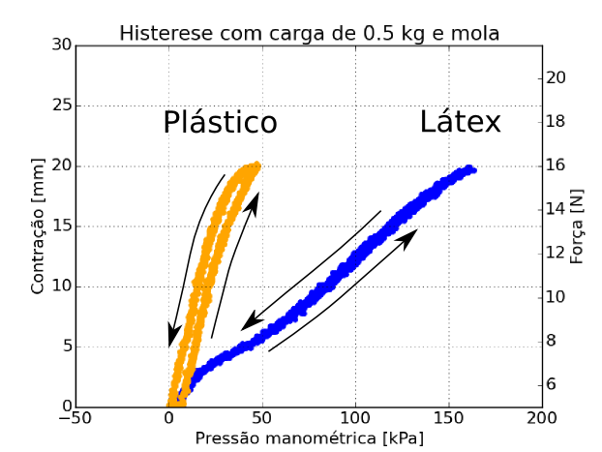

Fonte: Autoria própria

Embora pode-se observar que a histerese com a membrana plástica é maior, a diferença já não é tão expressiva quanto os outros testes sugeriram.

Porém, é certo que para controlar o músculo de maneira precisa, em ambos os casos, é necessário um controle em malha fechada. A histerese, neste caso, seria eliminada pelo controle em malha fechada.

#### Resposta em degrau com massa-mola

Para comparar as respostas dinâmicas dos protótipos, os músculos foram submetidos à degraus de pressão. Os gráficos das figuras 44 e 45 mostram os resultados obtidos, quando os músculos são conectados à tomada de pressão.

Figura 44: Respostas em degrau de pressão para o músculo de membrana de látex

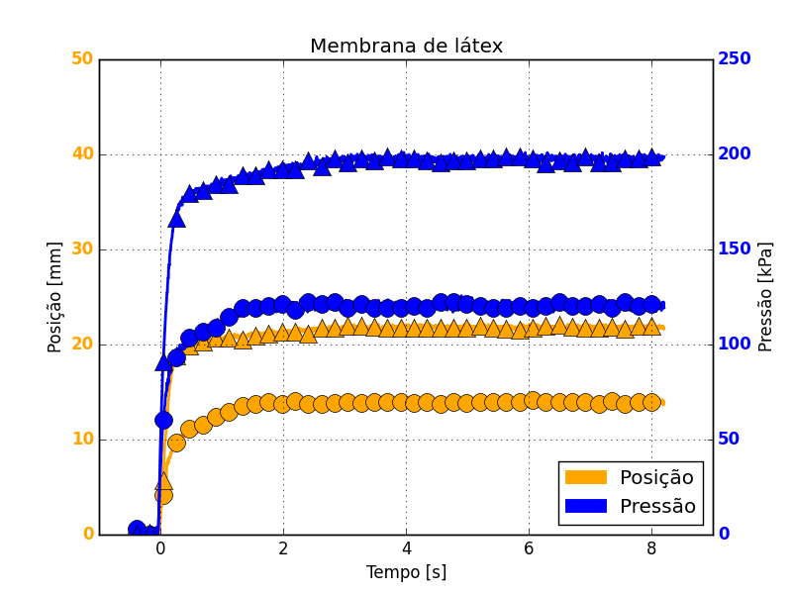

Fonte: Autoria própria

Figura 45: Respostas em degrau de pressão para o músculo de membrana de plástico

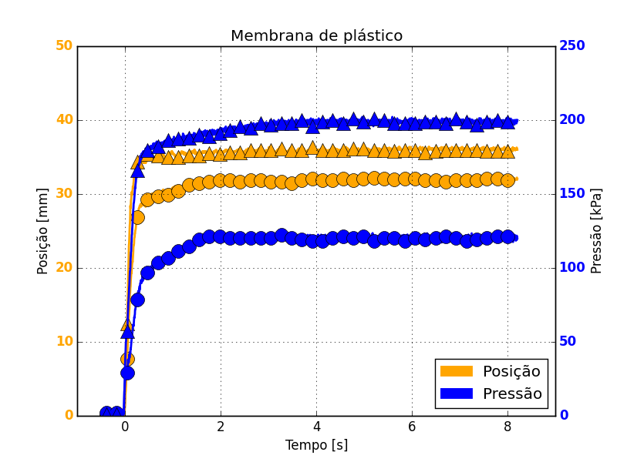

Fonte: Autoria própria

Para cada músculo foram testados dois degraus de pressão. A pressão e posição com as mesmas marcas (círculos ou triângulos), são referentes ao mesmo experimento. A pressão medida é a interna do músculo e não a da tomada de pressão que, teoricamente, está fixa.

As curvas de pressão interna para os dois músculos é muito semelhante, para as duas pressões testadas, embora a contração seja bastante diferente.

Embora o tempo de subida não seja tão diferente entre os músculos, pois dependem da pressão interna, as velocidades são bastante distintas, com uma superioridade do músculo de membrana de plástico.

#### Repetibilidade

O teste de repetibilidade com massa foi realizado com os dois músculos utilizando três pressões diferentes: <math xmlns="http://www.w3.org/1998/Math/MathML" display="block" class="equation">  
 <mn>4</mn><mn>0</mn><mspace width="0.3em" class="thinspace"/><mi   
>k</mi><mi   
>P</mi><mi   
>a</mi>  
</math>, <math xmlns="http://www.w3.org/1998/Math/MathML" display="block" class="equation">  
 <mn>9</mn><mn>5</mn><mspace width="0.3em" class="thinspace"/><mi   
>k</mi><mi   
>P</mi><mi   
>a</mi>  
</math> e <math xmlns="http://www.w3.org/1998/Math/MathML" display="block" class="equation">  
 <mn>1</mn><mn>4</mn><mn>0</mn><mspace width="0.3em" class="thinspace"/><mi   
>k</mi><mi   
>P</mi><mi   
>a</mi>  
</math>. As curvas relativas às mesmas pressões ficaram sobrepostas. Portanto, conclui-se que a repetibilidade é menor ou igual a resolução do instrumento utilizado <math xmlns="http://www.w3.org/1998/Math/MathML" display="block" class="equation">  
 <mn>0</mn><mo   
class="MathClass-punc">,</mo><mn>6</mn><mspace width="0.3em" class="thinspace"/><mi   
>m</mi><mi   
>m</mi>  
</math> (devido ao ruído do sensor indutivo).

Como os dispositivos utilizados para controlar o músculo neste trabalho possuem resolução da mesma ordem deste teste, é possível considerar que para um mesmo estímulo (pressão) o músculo apresenta a mesma contração.

# Controle

Neste capítulo serão discutidas as técnicas de controle utilizadas para verificar a viabilidade de controlar o músculo utilizando válvulas *On-Off*, ao invés das válvulas proporcionais de alto custo. Como um teste preliminar, um controle histerético *On-Off* (*bang-bang* *controller*) foi utilizado. Foi verificado neste teste que era possível ajustar o ganho do sistema através do PWM (*Pulse-Width* *Modulation*) da válvula. A possibilidade de ajustar o ganho do sistema com PWM levou a utilização de uma técnica simples porém mais sofisticada, o controle PID (Proporcional Integrativo Derivativo).

Os experimentos de controle conduzidos neste trabalho utilizam sensores e elementos condutores e/ou magnéticos, pois visam apenas verificar o desempenho dos protótipos criados. Obviamente, os elementos condutores e/ou magnéticos utilizados nestes experimentos devem ser substituídos pelos elementos alternativos citados em 2.

## Controle *On-Off*

Para o controle *On-Off* foi utilizado o esquema da figura 46, que será descrito mais detalhadamente nas próximas subseções.

Figura 46: Esquema utilizado para o controle *On-Off*

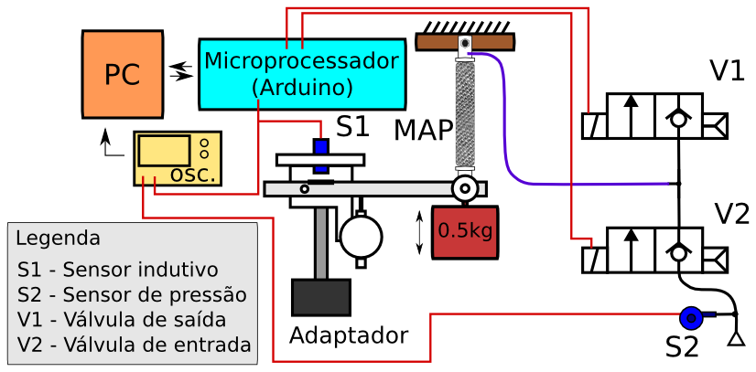

Fonte: Autoria própria

#### Sensoriamento

Como sinal de realimentação para o controle, foi utilizado o adaptador modificado utilizado nos testes citados em 5.2. O sinal do sensor indutivo do adaptador modificado é conduzido até o Arduino<math xmlns="http://www.w3.org/1998/Math/MathML" display="block" class="equation"><msup><mrow   
>  
 </mrow><mrow   
><!--mstyle   
class="text"--><mtext >&#x00A0;</mtext><!--mstyle   
class="math"--><mi   
>&#x24C7;</mi><!--/mstyle--><mtext ></mtext><!--/mstyle--></mrow></msup   
>  
</math>, onde é processado e convertido para o deslocamento da massa.

O sensor de pressão é o mesmo utilizado no teste de força, o MPX5700AP. O sinal deste sensor não é utilizado para o controle, mas serve para o processamento e análise dos dados. Este sensor mede a pressão de entrada da válvula, pressão esta regulada pela válvula reguladora de pressão.

#### Atuadores

São utilizadas duas válvulas de acionamento rápido MHJ10-S-2.5-QS-4-LF da FESTO. Estas válvulas podem ser acionadas até a frequência de <math xmlns="http://www.w3.org/1998/Math/MathML" display="block" class="equation">  
 <mn>5</mn><mn>0</mn><mn>0</mn><mspace width="0.3em" class="thinspace"/><mi   
>H</mi><mi   
>z</mi>  
</math>.

Os músculos testados são os dois protótipos finais de membrana plástica e de látex. Como estes músculos foram feitos com características bem semelhantes, será possível comparar seus desempenhos nos testes.

#### Controlador

O *hardware* utilizado para o processamento dos sinais e comandar as válvulas é o Arduino Mega 2560. Este possui entradas analógicas e um conversor A/D (Analógico/Digital) de 10 bits, que é utilizado para converter os sinais do sensor indutivo.

O computador é utilizado para enviar comandos para o Arduino através da serial. Os sinais mandados ao Arduino são os *setpoints*, ou seja, a posição desejada para a massa. O computador também captura os dados do osciloscópio para o pós-processamento e análise.

### Implementação

O algoritmo de controle é bastante simples e é baseado no diagrama da figura 47.

Figura 47: Diagrama do algoritmo utilizado no controle *On-Off*

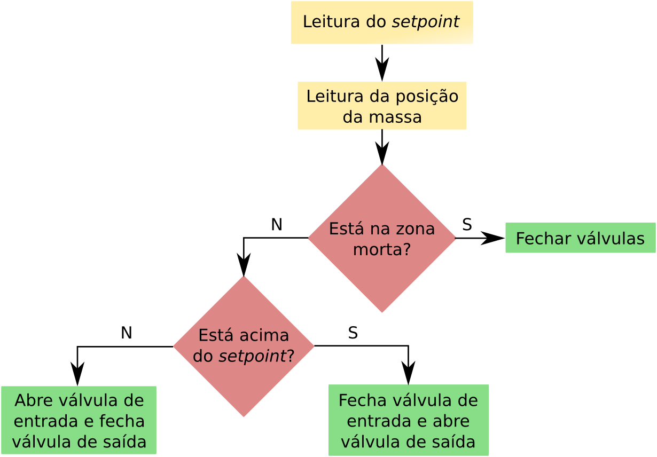

Fonte: Autoria própria

Entretanto testes conduzidos utilizando este algoritmo demonstraram muita instabilidade e respostas oscilatórias. Uma zona morta foi estabelecida baseada na amplitude do ruído, de <math xmlns="http://www.w3.org/1998/Math/MathML" display="block" class="equation">  
 <mn>0</mn><mo   
class="MathClass-punc">,</mo><mn>8</mn><mspace width="0.3em" class="thinspace"/><mi   
>m</mi><mi   
>m</mi>  
</math>, com um adicional para evitar muita instabilidade de <math xmlns="http://www.w3.org/1998/Math/MathML" display="block" class="equation">  
 <mn>0</mn><mo   
class="MathClass-punc">,</mo><mn>4</mn><mspace width="0.3em" class="thinspace"/><mi   
>m</mi><mi   
>m</mi>  
</math>, totalizando <math xmlns="http://www.w3.org/1998/Math/MathML" display="block" class="equation">  
 <mn>1</mn><mo   
class="MathClass-punc">,</mo><mn>2</mn><mspace width="0.3em" class="thinspace"/><mi   
>m</mi><mi   
>m</mi>  
</math> de zona morta. Com esta zona morta alguns *setpoints* conseguiam estabilizar após um regime transitório instável, porém para outros *setpoints* a massa oscilava indefinidamente. Isso ocorria porque quando a massa passava da zona morta, as válvulas eram acionadas fazendo com que a massa não só entrasse na zona morta, desacionando as duas válvulas, mas ultrapassasse os limites da zona morta novamente, e assim sucessivamente. Obviamente o ganho do sistema estava muito alto e precisava ser diminuído para assegurar a estabilidade. Algumas alternativas são possíveis como a limitação do fluxo de ar das mangueiras, aumentando o tempo de resposta do sistema, ou a diminuição da pressão de entrada. Entretanto estas alternativas introduzem limitações de tempo de resposta e de força e, portanto, serão descartadas. Outra possibilidade seria utilizar a modulação de largura de pulso nas válvulas para diminuir o fluxo de uma maneira mais controlada.

### Controle *On-Off* com ajusde de ganho

Para deixar o sistema mais estável, foi preciso ajustar o ganho. A técnica utilizada para o ajuste do ganho foi a modulação por largura de pulso (PWM), que será descrita na subseção seguinte.

#### PWM

A ideia do PWM é regular o fluxo de ar que vai para o músculo. Se a válvula fica acionada por menos tempo, a quantidade de ar que passa é reduzida. Assim, fechando-se a válvula periodicamente, ao invés de deixá-la totalmente aberta, espera-se que a quantidade de ar que passa ao longo de um certo período seja menor, diminuindo o ganho do sistema deixando-o mais estável. A figura 48 demonstra o princípio do PWM.

Figura 48: Princípio do PWM

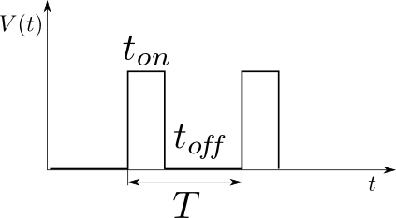

Fonte: Autoria própria

A razão entre o tempo de acionamento <math xmlns="http://www.w3.org/1998/Math/MathML" display="block" class="equation">  
 <msub><mrow   
><mi   
>t</mi></mrow><mrow   
><mi   
>o</mi><mi   
>n</mi></mrow></msub   
>  
</math> pelo período <math xmlns="http://www.w3.org/1998/Math/MathML" display="block" class="equation">  
 <mi   
>T</mi>  
</math> é chamada de ciclo de trabalho <math xmlns="http://www.w3.org/1998/Math/MathML" display="block" class="equation">  
 <msub><mrow   
><mi   
>D</mi></mrow><mrow   
><mi   
>c</mi></mrow></msub   
>  
</math>.

Pela dificuldade em implementar um PWM com ajuste da frequência e duty cycle, foi feito um algoritmo utilizando *delays* (atrasos). Isto porque, o Arduino<math xmlns="http://www.w3.org/1998/Math/MathML" display="block" class="equation">  
 <!--mstyle   
class="text"--><mtext >&#x00A0;</mtext><!--mstyle   
class="math"--><mi   
>&#x24C7;</mi><!--/mstyle--><mtext ></mtext><!--/mstyle-->  
</math> utilizado trabalha com frequências fixas nas saídas, dificultando a obtenção de frequências de modulação mais baixas.

O algoritmo com *delays*, embora sirva com um teste preliminar para avaliar a utilização do PWM no controle do músculo, apresenta alguns problemas. A frequência de modulação, assim como o ciclo de trabalho, são dependentes das instruções utilizadas no algoritmo, isto porque elas adicionam um tempo extra de atraso. Embora o tempo de execução das instruções seja pequeno, a comunicação serial prejudica o desempenho, alterando as características do PWM.

Sendo assim, não é possível especificar com exatidão a frequência de modulação e o ciclo de trabalho utilizados no teste. Entretanto, é possível estimar a frequência final e o ciclo de trabalho monitorando a pressão logo após a válvula. Desta maneira foi estimada que a frequência dos testes foi de <math xmlns="http://www.w3.org/1998/Math/MathML" display="block" class="equation">  
 <mo   
class="MathClass-rel">&#x2248;</mo> <mn>1</mn><mn>8</mn><mspace width="0.3em" class="thinspace"/><mi   
>H</mi><mi   
>z</mi>  
</math>, com *duty* *cycle* de <math xmlns="http://www.w3.org/1998/Math/MathML" display="block" class="equation">  
 <mo   
class="MathClass-rel">&#x2248;</mo> <mn>8</mn><mi   
>%</mi>  
</math>.

|  |  |
| --- | --- |
|  | (33) |

Para diminuir o fluxo de ar, portanto, basta reduzir o ciclo de trabalho (*duty* *cycle*). A vantagem da utilização do PWM é a possibilidade de ajustar a restrição quantitativamente e de uma forma programática.

#### Procedimento experimental

Nos testes, o ciclo de trabalho foi mantido constante. Foram feitos vários experimentos utilizando diversos *setpoints*, testando os dois protótipos de músculo, com membrana de látex e de plástico. Os testes foram repetidos utilizando uma mangueira curta (<math xmlns="http://www.w3.org/1998/Math/MathML" display="block" class="equation">  
 <mspace width="1em" class="nbsp" /><mn>1</mn><mo   
class="MathClass-punc">,</mo><mn>1</mn><mn>5</mn><mspace width="0.3em" class="thinspace"/><mi   
>m</mi>  
</math>) e outra longa (<math xmlns="http://www.w3.org/1998/Math/MathML" display="block" class="equation">  
 <mspace width="1em" class="nbsp" /><mn>1</mn><mn>0</mn><mo   
class="MathClass-punc">,</mo><mn>5</mn><mn>8</mn><mspace width="0.3em" class="thinspace"/><mi   
>m</mi>  
</math>).

A aquisição dos dados foi feita pelo osciloscópio e pós-processada pelo computador para análise. O procedimento experimental consiste nas seguintes etapas:

* Deixar o músculo à pressão atmosférica;
* Preparo do osciloscópio para aquisição;
* Envio do *setpoint* através da interface serial e
* Aquisição dos dados em um período determinado.

#### Resultados e discussões

O primeiro algoritmo, sem o ajuste do ganho por PWM, resultou em resposta oscilatória na região transiente como pode ser observado na figura 49.

Figura 49: Experimento com a primeira versão do controle *On-Off*

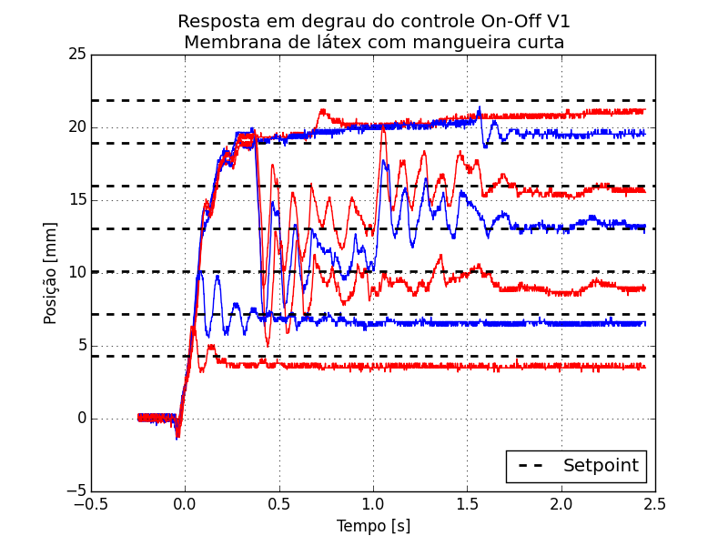

Fonte: Autoria própria

Em alguns casos, a massa ficou oscilando indefinidamente, sendo necessário desligar o controlador. O cenário é ainda pior para o músculo de membrana plástica, onde a grande maioria dos testes resultou em oscilações, isto porque o ganho do músculo é maior.

Já com o ajuste do ganho por PWM, os resultados foram bem mais estáveis como pode ser visto no gráfico da figura 50.

Figura 50: Experimento com a segunda versão do controle *On-Off*

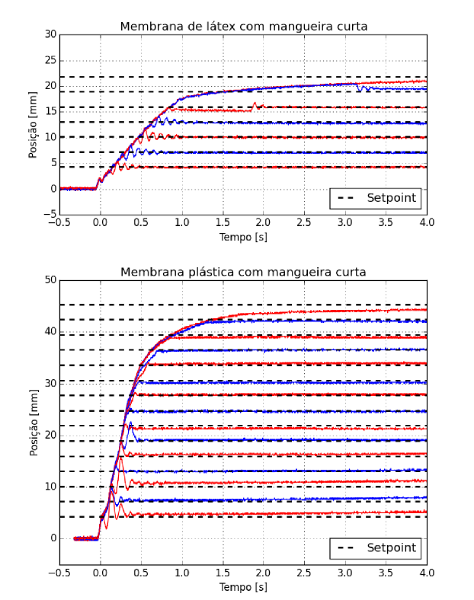

Fonte: Autoria própria

Os dois protótipos conseguiram posicionar a massa dentro do limite estabelecido de <math xmlns="http://www.w3.org/1998/Math/MathML" display="block" class="equation">  
 <mo   
class="MathClass-bin">&#x00B1;</mo><mn>1</mn><mo   
class="MathClass-punc">,</mo><mn>2</mn><mspace width="0.3em" class="thinspace"/><mi   
>m</mi><mi   
>m</mi>  
</math>, com destaque ao músculo de membrana plástica que obteve um curso maior e proporcionou menor tempo de subida, para as mesmas condições.

Embora a simplicidade do controle *On-Off* utilizando o ajuste por PWM, os resultados são bastante promissores, podendo atender tarefas simples de estimular os pacientes. Contudo, para tarefas que necessitam de maior precisão, como é o caso de biópsias guiadas por RM, uma dispersão de <math xmlns="http://www.w3.org/1998/Math/MathML" display="block" class="equation">  
 <mn>1</mn><mo   
class="MathClass-punc">,</mo><mn>2</mn><mspace width="0.3em" class="thinspace"/><mi   
>m</mi><mi   
>m</mi>  
</math> para um único atuador, é elevada. Stoianovici et al. (2007) cita que a precisão requerida para aplicações clínicas é de <math xmlns="http://www.w3.org/1998/Math/MathML" display="block" class="equation">  
 <mo   
class="MathClass-rel">&#x003E;</mo> <mn>0</mn><mo   
class="MathClass-punc">,</mo><mn>5</mn><mspace width="0.3em" class="thinspace"/><mi   
>m</mi><mi   
>m</mi>  
</math>.

Para avaliar o desempenho dos protótipos para uma situação um pouco mais próxima da real, a bancada foi modificada, assim como o sistema de sensoriamento para proporcionar uma medição mais precisa e com menor ruído. A nova bancada, assim como o novo teste, serão abordados na seção seguinte.

### Controle *On-Off* com ajusde de ganho retorno com massa e mola

Como os músculos pneumáticos são, em geral, de ação em apenas um sentido, é necessário outro dispositivo para o retorno. No caso do controle *On-Off* anterior, o retorno se dava pela própria massa. Contudo esta não é uma alternativa viável para a maioria dos sistemas, por exemplo o manipulador não condutor. Existem algumas outras alternativas como a configuração antagonista (utilizando outro músculo) e o retorno por mola. Por simplicidade, adotou-se o retorno por mola e a bancada de teste foi modificada para se adequar ao novo teste. O esquema da bancada é ilustrado na figura 51.

Figura 51: Esquema do experimento do controle PID

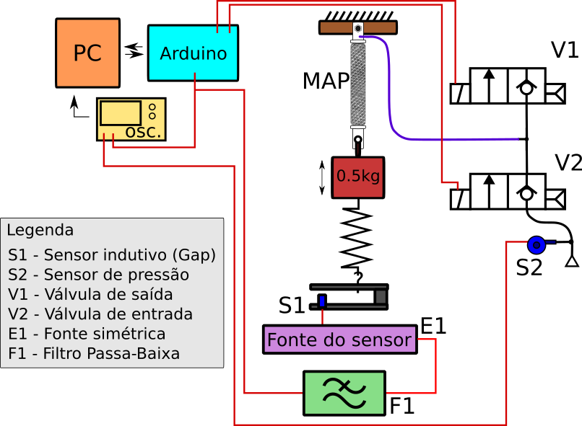

Fonte: Autoria própria

#### Implementação

Como pode-se notar no esquema da figura 51, a bancada sofreu algumas alterações em relação ao teste do controle *On-Off*, principalmente no sensoriamento. Estas mudanças proporcionaram a medição da posição da massa mais precisa e a montagem do sistema músculo-massa-mola, que será utilizado nos experimentos.

O fuso de esferas recirculantes foi utilizado para montar o sistema músculo-massa-mola, pois é possível ajustar a distância entre as extremidades facilitando a colocação e o encaixe do músculo, da massa e da mola, além de proporcionar um tensionamento controlado prévio na mola.

Nas duas extremidades do fuso de esferas recirculantes estão localizados os sensores, o dinamômetro utilizado nos testes de força e um dispositivo feito para medir a posição da massa. O dinamômetro não é utilizado no controle, mas serve para auxiliar na preparação dos experimentos e ajuda na identificação de eventuais problemas do dispositivo de medição. Tal dispositivo é descrito na seção a seguir.

#### Sensoriamento

A utilização do adaptador com o sensor indutivo (que pode ser visto na figura 46) para medição da posição da massa apresentou uma precisão muito baixa. Procurou-se um método para medir a posição da massa com maior precisão.

Como o teste é feito com uma mola em série ao músculo, cogitou-se a utilização do dinamômetro para medir a força de tração na mola e, assim, determinar o deslocamento da massa. O problema é que a taxa de amostragem do dinamômetro é muito baixa. Por isso, foi feito um dispositivo para medir a força da mola, que tem uma taxa de amostragem maior que o dinamômetro e com uma precisão maior que o adaptador com sensor indutivo. O dispositivo construído pode ser visto na figura 52.

Figura 52: Dispositivo para medição da força na mola

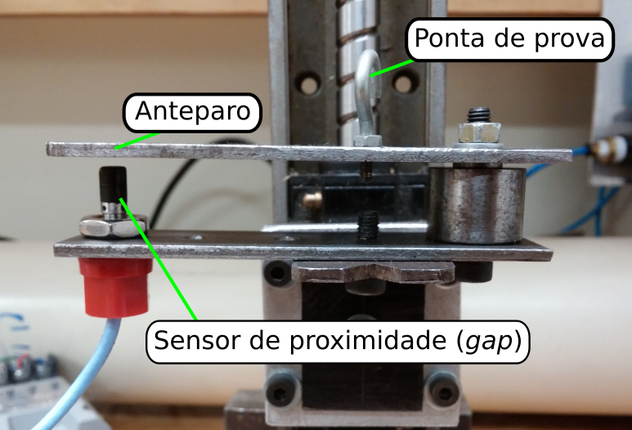

Fonte: Autoria própria

Este dispositivo converte a força em deslocamento, flexionando uma chapa de aço que se comporta como uma mola. O conceito do funcionamento é ilustrado na figura 53.

Figura 53: Funcionamento do dispositivo para medição da força na mola

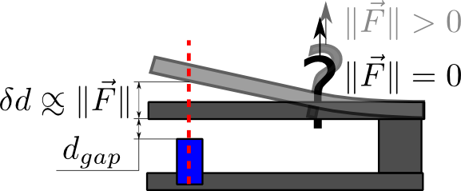

Fonte: Autoria própria

A chapa de aço é resistente e flexiona pouco quando uma força é aplicada. A flexão da chapa causada pela força aplicada na ponta de prova, resulta no aumento da distância entre o sensor indutivo e a chapa de aço. Considera-se que para deslocamentos pequenos, a distância seja proporcional à força aplicada.

Para verificar a viabilidade de utilizar este dispositivo, foram feitos alguns testes e calibrações. Primeiramente foi verificado a linearidade da mola utilizada no sistema músculo-massa-mola para o deslocamento utilizado no teste e sua constante elástica <math xmlns="http://www.w3.org/1998/Math/MathML" display="block" class="equation">  
 <msub><mrow   
><mi   
>k</mi></mrow><mrow   
><mi   
>e</mi></mrow></msub   
>  
</math>. O resultado do teste pode ser visto no gráfico da figura 54.

Figura 54: Curva de força por deslocamento da mola

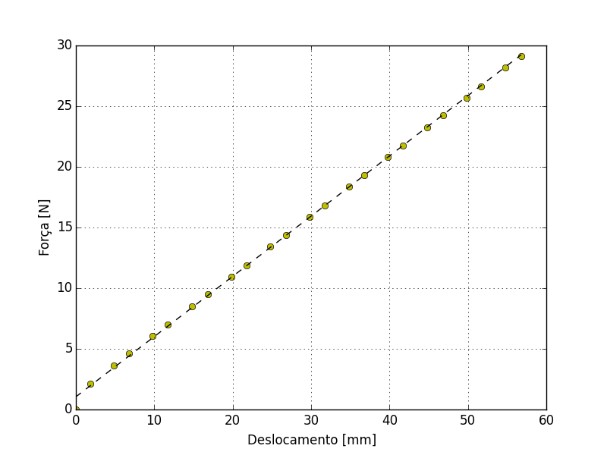

Fonte: Autoria própria

A mola utilizada apresentou boa linearidade para os deslocamentos que serão utilizados no teste. A constante elástica foi extraída através da regressão linear dos dados, calculando seu coeficiente angular. O próximo passo é verificar a linearidade do dispositivo construído. O resultado do teste é ilustrado no gráfico da figura 55.

Figura 55: Curva de tensão de saída do dispositivo em função da força aplicada na ponta de prova

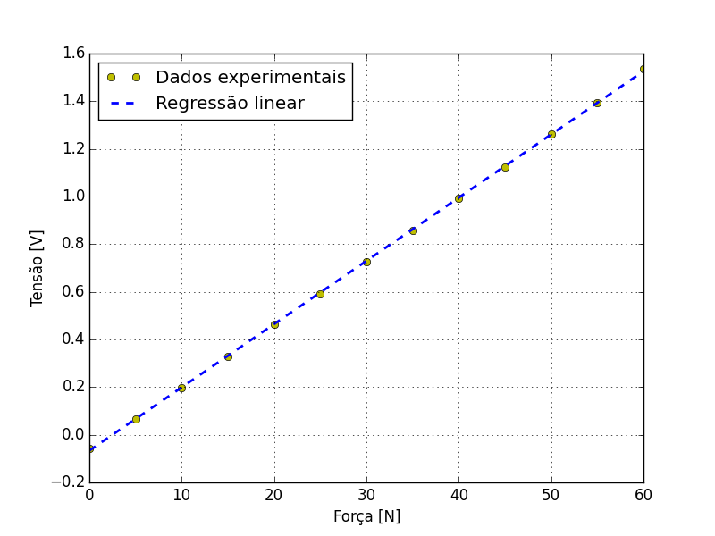

Fonte: Autoria própria

O dispositivo apresentou boa linearidade para as forças utilizadas no teste, e vale ressaltar que é possível ajustar o *offset* da tensão de saída ajustando a distância do sensor até a chapa de aço. Fez-se a calibração do dispositivo com relação à força aplicada utilizando o dinamômetro digital, ajustada a distância do sensor para que quando não há nenhuma força aplicada, a tensão seja <math xmlns="http://www.w3.org/1998/Math/MathML" display="block" class="equation">  
 <mn>0</mn><mspace width="0.3em" class="thinspace"/><mi   
>V</mi>  
</math>.

Para determinar a posição da massa, basta utilizar a lei de Hooke, pois sabe-se a força na mola e sua constante elástica. A expressão para determinar a posição da massa, portanto, fica:

|  |  |
| --- | --- |
|  | (34) |

Onde <math xmlns="http://www.w3.org/1998/Math/MathML" display="block" class="equation">  
 <mi   
>z</mi>  
</math> é a posição da massa, <math xmlns="http://www.w3.org/1998/Math/MathML" display="block" class="equation">  
 <msub><mrow   
><mi   
>z</mi></mrow><mrow   
><mn>0</mn></mrow></msub   
>  
</math> é a posição inicial (de referência), <math xmlns="http://www.w3.org/1998/Math/MathML" display="block" class="equation">  
 <msub><mrow   
><mi   
>F</mi></mrow><mrow   
><mi   
>d</mi></mrow></msub   
>  
</math> a força aplicada na ponta de prova do dispositivo e <math xmlns="http://www.w3.org/1998/Math/MathML" display="block" class="equation">  
 <msub><mrow   
><mi   
>F</mi></mrow><mrow   
><mn>0</mn></mrow></msub   
>  
</math> a força inicial.

##### Tratamento dos sinais

O sensor indutivo utilizado no dispositivo tem saída incompatível ao Arduino<math xmlns="http://www.w3.org/1998/Math/MathML" display="block" class="equation"><msup><mrow   
>  
 </mrow><mrow   
><!--mstyle   
class="text"--><mtext >&#x00A0;</mtext><!--mstyle   
class="math"--><mi   
>&#x24C7;</mi><!--/mstyle--><mtext ></mtext><!--/mstyle--></mrow></msup   
>  
</math> e apresentava ruído. Por isso foi necessário tratar o sinal, de forma que a posição de referência correspondesse a <math xmlns="http://www.w3.org/1998/Math/MathML" display="block" class="equation">  
 <mn>0</mn><mspace width="0.3em" class="thinspace"/><mi   
>V</mi>  
</math> e o deslocamento máximo do teste fosse equivalente a <math xmlns="http://www.w3.org/1998/Math/MathML" display="block" class="equation">  
 <mn>5</mn><mspace width="0.3em" class="thinspace"/><mi   
>V</mi>  
</math>, atenuando o ruído.

Utilizou-se dois filtros passa-baixa com amplificadores operacionais. Um deles é responsável pela atenuação do ruído e o outro utilizado para dar compatibilidade ao Arduino<math xmlns="http://www.w3.org/1998/Math/MathML" display="block" class="equation"><msup><mrow   
>  
 </mrow><mrow   
><!--mstyle   
class="text"--><mtext >&#x00A0;</mtext><!--mstyle   
class="math"--><mi   
>&#x24C7;</mi><!--/mstyle--><mtext ></mtext><!--/mstyle--></mrow></msup   
>  
</math>, limitando a tensão à <math xmlns="http://www.w3.org/1998/Math/MathML" display="block" class="equation">  
 <mn>5</mn><mspace width="0.3em" class="thinspace"/><mi   
>V</mi>  
</math>.

Os filtros são do tipo *Butterworth* implementados com a topologia *Sallen-Key*. Para escolher a frequência do pólo, foi feito uma análise das frequências de resposta do sistema músculo-massa-mola com acionamentos das válvulas aleatórios. Desta maneira foi possível verificar quais são as frequências do sistema (frequências baixas com grande amplitude) e as frequências de ruído (altas frequências). Esta análise foi feita tirando a transformada rápida de Fourier, comumente chamada de FFT (*Fast* *Fourier Transform*), da resposta do sistema aos acionamentos aleatórios.

As frequências mais significativas, correspondentes à resposta do sistema, foram as de até <math xmlns="http://www.w3.org/1998/Math/MathML" display="block" class="equation">  
 <mn>2</mn><mn>0</mn><mn>0</mn><mspace width="0.3em" class="thinspace"/><mi   
>H</mi><mi   
>z</mi>  
</math>, sendo as frequências maiores consideradas ruído. Por isso, a frequência do pólo foi estipulada em <math xmlns="http://www.w3.org/1998/Math/MathML" display="block" class="equation">  
 <mn>2</mn><mn>0</mn><mn>0</mn><mspace width="0.3em" class="thinspace"/><mi   
>H</mi><mi   
>z</mi>  
</math>.

#### Resultados e discussões

Com a nova bancada, a zona morta foi reduzida para <math xmlns="http://www.w3.org/1998/Math/MathML" display="block" class="equation">  
 <mo   
class="MathClass-bin">&#x00B1;</mo><mn>0</mn><mo   
class="MathClass-punc">,</mo><mn>5</mn><mspace width="0.3em" class="thinspace"/><mi   
>m</mi><mi   
>m</mi>  
</math>. Os resultados podem ser observados nos gráficos da figura 56.

Figura 56: Respostas em degrau do sistema músculo-massa-mola com controlador *On-Off* com ajuste de ganho por PWM e mangueira curta

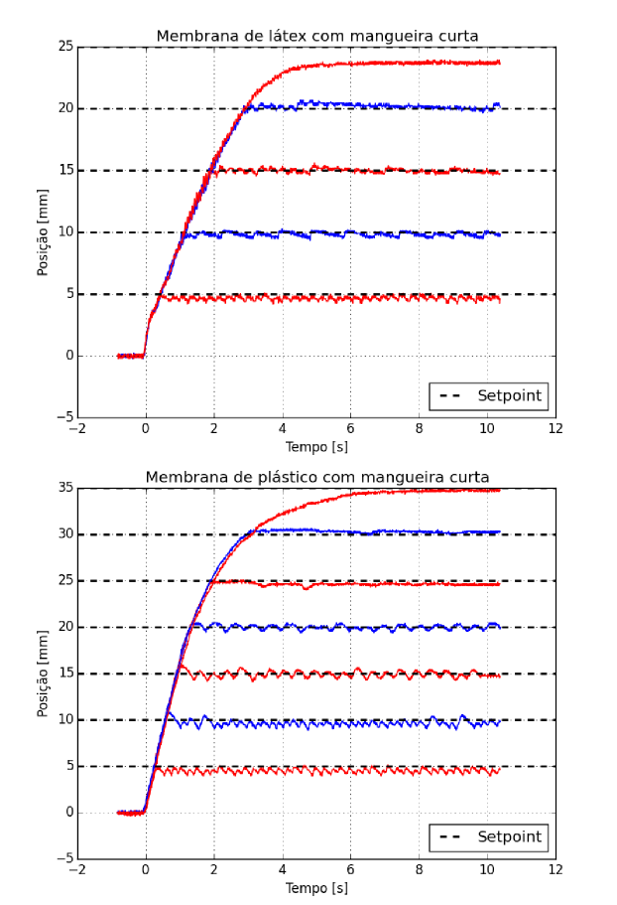

Fonte: Autoria própria

Vale ressaltar que o *duty* *cycle* não é o mesmo utilizado no controle *On-Off* anterior. A frequência de modulação utilizada foi de <math xmlns="http://www.w3.org/1998/Math/MathML" display="block" class="equation">  
 <mo   
class="MathClass-rel">&#x2248;</mo> <mn>1</mn><mn>5</mn><mspace width="0.3em" class="thinspace"/><mi   
>H</mi><mi   
>z</mi>  
</math> com *duty* *cycle* de <math xmlns="http://www.w3.org/1998/Math/MathML" display="block" class="equation">  
 <mo   
class="MathClass-rel">&#x2248;</mo> <mn>0</mn><mo   
class="MathClass-punc">,</mo><mn>8</mn><mi   
>%</mi>  
</math>.

Nota-se que para os *setpoints* mais baixos, há uma oscilação em torno da posição determinada. Uma hipótese é de que nesta região, a zona morta de <math xmlns="http://www.w3.org/1998/Math/MathML" display="block" class="equation">  
 <mn>0</mn><mo   
class="MathClass-punc">,</mo><mn>5</mn><mspace width="0.3em" class="thinspace"/><mi   
>m</mi><mi   
>m</mi>  
</math> é muito pequena para a restrição utilizada. Já na região superior do gráfico, é necessária uma quantidade maior de ar para deslocar a massa a mesma distância, fazendo com que a massa não ultrapasse o limite superior estabelecido no controlador.

Em uma aplicação real, o atuador estará distante das válvulas e, portanto, será necessário a utilização de mangueiras mais longas, conforme já discutido em 3. Para verificar a influência da mangueira longa no controle dos atuadores, foi repetido o mesmo experimento, mas desta vez com uma mangueira de <math xmlns="http://www.w3.org/1998/Math/MathML" display="block" class="equation">  
 <mspace width="1em" class="nbsp" /><mn>1</mn><mn>0</mn><mo   
class="MathClass-punc">,</mo><mn>5</mn><mn>8</mn><mspace width="0.3em" class="thinspace"/><mi   
>m</mi>  
</math> ao invés da de <math xmlns="http://www.w3.org/1998/Math/MathML" display="block" class="equation">  
 <mspace width="1em" class="nbsp" /><mn>1</mn><mo   
class="MathClass-punc">,</mo><mn>1</mn><mn>5</mn><mspace width="0.3em" class="thinspace"/><mi   
>m</mi>  
</math> utilizada anteriormente. Os resultados podem ser observados nos gráficos da figura 57

Figura 57: Respostas em degrau do sistema músculo-massa-mola com controlador *On-Off* com ajuste de ganho por PWM e mangueira longa

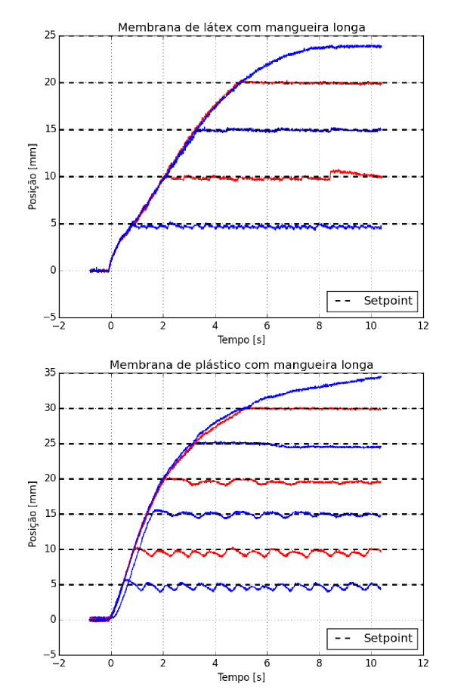

Fonte: Autoria própria

A principal diferença entre os testes com a mangueira curta e longa foi no aumento do tempo de subida.

No caso do músculo de membrana de látex, notou-se que a massa sofreu menos oscilação que no teste com a mangueira curta. Isto reitera a hipótese de que a causa das oscilações foi o ganho relativamente alto para a região, pois, com a mangueira longa, o tempo de subida aumentou, indicando que uma quantidade maior de ar foi necessária para o músculo deslocar uma certa distância.

No caso do músculo de membrana plástica, o que notou-se foi a diminuição da frequência das oscilações, isto porque, além da restrição maior causada pelo aumento da mangueira, uma quantidade maior de ar é necessária para deslocar a massa, diminuindo a velocidade da massa, e consequentemente, a frequência das oscilações.

Nestes experimentos a massa não foi posicionada dentro da zona morta em todos os *setpoints*, com o *duty* *cycle* utilizado. Para que isto ocorra, o ganho deve ser menor, o que implicaria em um tempo de resposta ainda maior.

Dependendo da aplicação, movimentos lentos e suaves são desejáveis, como nas biópsias. Porém, para outras aplicações, a demora para atingir o *setpoint* implica em atrasos que podem prejudicar o desempenho do sistema para cumprir uma determinada tarefa. Por exemplo, suponha que o manipulador seja telecomandado, como no caso das manutenções em linhas vivas, e que o *setpoint* seja estabelecido através de um *joystick* comandado por um operador. Neste caso, o atraso do posicionamento do manipulador pode dificultar a execução de uma tarefa pelo operador, ou até inviabilizar a operação telecomandada em tempo real.

Nestes casos, o ajuste do ganho do controlador durante a operação pode contribuir para diminuir o tempo de resposta e, consequentemente, o atraso, viabilizando tais aplicações.

## Controle PID

Como visto na seção 6.1, foi possível estabilizar o sistema ajustando a vazão mássica através do PWM. E, como dito anteriormente em 6.1.2.1, este ajuste pode ser feito através da alteração do ciclo de trabalho, que pode ser feita durante a execução do algoritmo de controle. Portanto, ao invés de deixar o *duty* *cycle* constante, pode-se ajustar a vazão mássica, por exemplo deixando-a mais alta, quando distante do *setpoint*, e mais baixa, quando estiver mais perto do *setpoint*. Este ajuste pode ser feito de diversas maneiras, sendo o PID um exemplo de técnica muito utilizada para este fim.

No PID, o ganho é ajustado somando-se três termos que variam diferentemente em função do erro, sendo o erro a diferença entre o *setpoint* e o estado atual. E, como o próprio nome sugere, os termos variam de forma **proporcional**, **integrativa** e **derivativa** em relação ao erro. Matematicamente a saída do controlador PID <math xmlns="http://www.w3.org/1998/Math/MathML" display="block" class="equation">  
 <mi   
>u</mi><mrow ><mo   
class="MathClass-open">(</mo><mrow><mi   
>t</mi></mrow><mo   
class="MathClass-close">)</mo></mrow>  
</math> é:

|  |  |
| --- | --- |
|  | (35) |

#### PWM

No experimento do controle *On-Off* foi possível restringir o fluxo de ar alterando-se o ciclo de trabalho. Contudo, esta alteração se deu através de ajuste nos *delays* de <math xmlns="http://www.w3.org/1998/Math/MathML" display="block" class="equation">  
 <msub><mrow   
><mi   
>t</mi></mrow><mrow   
><mi   
>o</mi><mi   
>n</mi></mrow></msub   
>  
</math> e <math xmlns="http://www.w3.org/1998/Math/MathML" display="block" class="equation">  
 <msub><mrow   
><mi   
>t</mi></mrow><mrow   
><mi   
>o</mi><mi   
>f</mi><mi   
>f</mi></mrow></msub   
>  
</math>, sem levar em conta a frequência do PWM. Para o experimento do controle PID, por outro lado, a escolha da frequência certa é importante por causa da limitação da velocidade de acionamento da válvula.

##### Determinação da frequência

A válvula MHJ10-S-2.5-QS-4-LF limita-se a uma frequência de acionamento de <math xmlns="http://www.w3.org/1998/Math/MathML" display="block" class="equation">  
 <mn>5</mn><mn>0</mn><mn>0</mn><mspace width="0.3em" class="thinspace"/><mi   
>H</mi><mi   
>z</mi>  
</math>. Portando o tempo mínimo <math xmlns="http://www.w3.org/1998/Math/MathML" display="block" class="equation">  
 <msub><mrow   
><mi   
>t</mi></mrow><mrow   
><mi   
>m</mi><mi   
>i</mi><mi   
>n</mi></mrow></msub   
>  
</math> de <math xmlns="http://www.w3.org/1998/Math/MathML" display="block" class="equation">  
 <msub><mrow   
><mi   
>t</mi></mrow><mrow   
><mi   
>o</mi><mi   
>n</mi></mrow></msub   
>  
</math> e <math xmlns="http://www.w3.org/1998/Math/MathML" display="block" class="equation">  
 <msub><mrow   
><mi   
>t</mi></mrow><mrow   
><mi   
>o</mi><mi   
>f</mi><mi   
>f</mi></mrow></msub   
>  
</math> será:

|  |  |
| --- | --- |
|  | (36) |

No Arduino<math xmlns="http://www.w3.org/1998/Math/MathML" display="block" class="equation"><msup><mrow   
>  
 </mrow><mrow   
><!--mstyle   
class="text"--><mtext >&#x00A0;</mtext><!--mstyle   
class="math"--><mi   
>&#x24C7;</mi><!--/mstyle--><mtext ></mtext><!--/mstyle--></mrow></msup   
>  
</math>, o *duty* *cycle* do PWM varia de <math xmlns="http://www.w3.org/1998/Math/MathML" display="block" class="equation">  
 <mn>0</mn>  
</math> a <math xmlns="http://www.w3.org/1998/Math/MathML" display="block" class="equation">  
 <mn>2</mn><mn>5</mn><mn>5</mn>  
</math>. Isto significa que o período mínimo deve ser:

|  |  |
| --- | --- |
|  | (37) |

E, portanto:

|  |  |
| --- | --- |
|  | (38) |

Embora a frequência ideal seja <math xmlns="http://www.w3.org/1998/Math/MathML" display="block" class="equation">  
 <mn>4</mn><mspace width="0.3em" class="thinspace"/><mi   
>H</mi><mi   
>z</mi>  
</math>, testes com o PWM nesta frequência mostraram que a dinâmica do sistema fica bastante prejudicada, interferindo no desempenho do controle. O ideal seria que o PWM da válvula regulasse o fluxo de maneira mais suave. Outro problema encontrado foi o atraso na troca do ciclo de trabalho. Por isso aumentou-se a frequência de modulação, gradativamente, até que a regulagem do fluxo fosse mais suave, sem prejudicar muito o acionamento da válvula por causa do seu tempo de resposta, e de maneira que a mudança do ciclo de trabalho ocorresse de maneira mais rápida.

A frequência estabelecida, portanto, foi de <math xmlns="http://www.w3.org/1998/Math/MathML" display="block" class="equation">  
 <mn>1</mn><mn>5</mn><mspace width="0.3em" class="thinspace"/><mi   
>H</mi><mi   
>z</mi>  
</math>.

##### Relação entre *duty* *cycle* e vazão mássica

Embora seja possível regular o fluxo de ar pelo PWM, é preciso verificar qual a relação entre a restrição e o *duty* *cycle*. Para verificar esta relação, colocou-se uma válvula com PWM e *duty* *cycle* ajustável logo após a válvula reguladora de pressão e, conectou-se um trecho de mangueira com uma restrição na extremidade com abertura à pressão atmosférica, logo após a válvula, conforme ilustra a figura 58.

Figura 58: Esquemático do experimento para determinar a relação entre o ciclo de trabalho com a vazão mássica

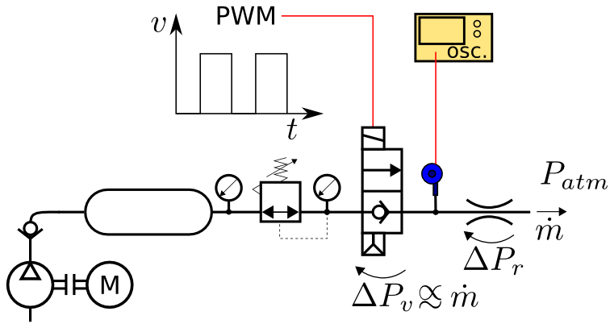

Fonte: Autoria própria

Sensores de pressão monitoram a pressão de entrada e a pressão anterior à restrição. Desta maneira, quanto maior for a restrição causada pela válvula, menor será a queda de pressão medida antes na restrição. Para vazões mássicas baixas, onde o número de Reynolds é menor que <math xmlns="http://www.w3.org/1998/Math/MathML" display="block" class="equation">  
 <mo   
class="MathClass-rel">&#x2248;</mo> <mn>2</mn><mn>1</mn><mn>0</mn><mn>0</mn>  
</math>, o fluxo pode ser considerado laminar e, portanto, a relação entre a vazão mássica e a diferença de pressão é diretamente proporcional, sendo a constante de proporcionalidade a restrição.

Foram medidas as quedas de pressão médias na restrição para diferentes *duty* *cycles*. O resultado do teste pode ser visualizado no gráfico da figura 59.

Figura 59: Curva da pressão em função do ciclo de trabalho

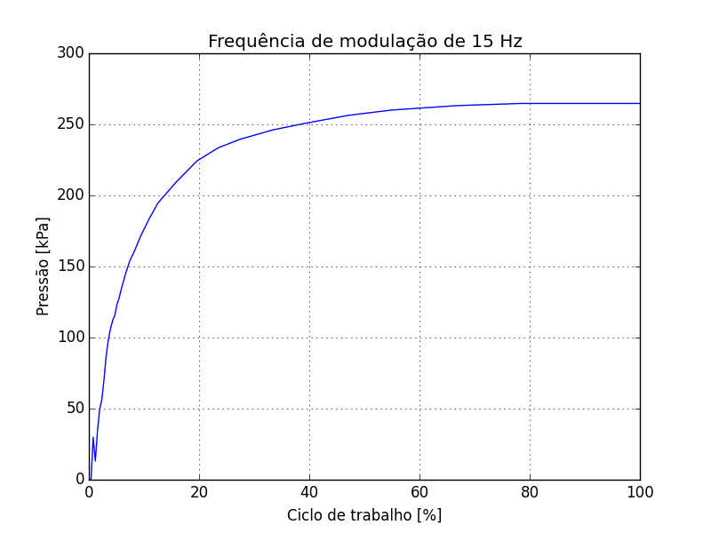

Fonte: Autoria própria

Como a válvula e a restrição estão em série, a vazão mássica que passa por elas é a mesma. Em outras palavras, a vazão mássica é proporcional a curva obtida no experimento para os diferentes ciclos de trabalho. Nota-se, entretanto, que a relação entre o ciclo de trabalho e vazão mássica não é proporcional.

Para linearizar a resposta da válvula em relação ao ciclo de trabalho, optou-se por utilizar um fator de correção. Este fator corrige o aspecto exponencial observado que distorce a saída do controlador PID <math xmlns="http://www.w3.org/1998/Math/MathML" display="block" class="equation">  
 <mi   
>u</mi>  
</math>. Para evitar esta distorção significativa a nova saída corrigida do PID <math xmlns="http://www.w3.org/1998/Math/MathML" display="block" class="equation">  
 <msub><mrow   
><mi   
>u</mi></mrow><mrow   
><mi   
>c</mi></mrow></msub   
>  
</math> fica:

|  |  |
| --- | --- |
|  | (39) |

Utilizando este fator de correção, o valor da saída <math xmlns="http://www.w3.org/1998/Math/MathML" display="block" class="equation">  
 <mi   
>u</mi>  
</math> do PID pode variar de <math xmlns="http://www.w3.org/1998/Math/MathML" display="block" class="equation">  
 <mo   
class="MathClass-rel">&#x2248;</mo><mo   
class="MathClass-bin">&#x00B1;</mo><mn>5</mn><mo   
class="MathClass-punc">,</mo><mn>5</mn><mn>4</mn>  
</math>. A saída é, então, exponenciada para gerar o ganho corrigido <math xmlns="http://www.w3.org/1998/Math/MathML" display="block" class="equation">  
 <msub><mrow   
><mi   
>u</mi></mrow><mrow   
><mi   
>c</mi></mrow></msub   
>  
</math>. O gráfico da figura 60 mostra a nova relação entre o ganho e a pressão.

Figura 60: Curva da pressão em função da saída do PID utilizando o fator de correção

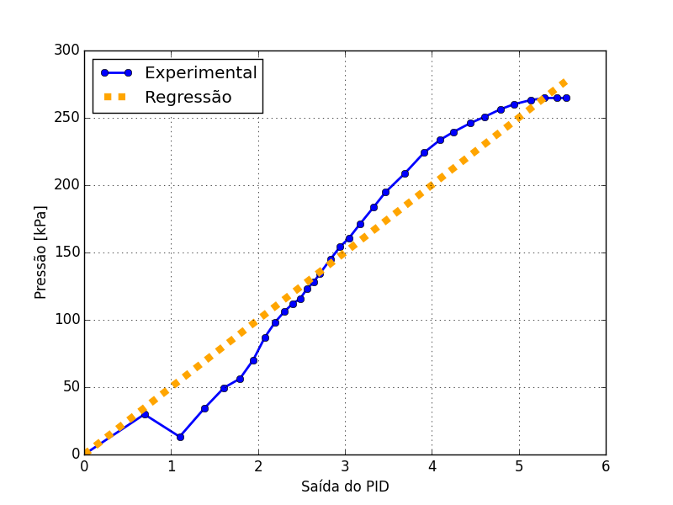

Fonte: Autoria própria

É possível verificar, entretanto, que quando o ciclo de trabalho é baixo (<math xmlns="http://www.w3.org/1998/Math/MathML" display="block" class="equation">  
 <mo   
class="MathClass-rel">&#x2248;</mo> <mn>0</mn><mo   
class="MathClass-punc">,</mo><mn>7</mn>  
</math> a <math xmlns="http://www.w3.org/1998/Math/MathML" display="block" class="equation">  
 <mn>2</mn>  
</math>), há uma degradação no desempenho da válvula. Uma hipótese da causa desta degradação é de que o aumento da frequência do PWM possa ter interferido. Isto porque quando o ciclo de trabalho é muito baixo, o tempo de acionamento <math xmlns="http://www.w3.org/1998/Math/MathML" display="block" class="equation">  
 <msub><mrow   
><mi   
>t</mi></mrow><mrow   
><mi   
>o</mi><mi   
>n</mi></mrow></msub   
>  
</math> é muito pequeno, inferior àquele suportado pela válvula. Analogamente, quando o ciclo de trabalho é muito alto, o tempo de desacionamento <math xmlns="http://www.w3.org/1998/Math/MathML" display="block" class="equation">  
 <msub><mrow   
><mi   
>t</mi></mrow><mrow   
><mi   
>o</mi><mi   
>f</mi><mi   
>f</mi></mrow></msub   
>  
</math> é muito pequeno, o que implica na permanência do regime de acionamento.

Contudo, o desempenho só é prejudicado significativamente nestes extremos, resultando na melhoria do desempenho global, se comparado à utilização da frequência do PWM de <math xmlns="http://www.w3.org/1998/Math/MathML" display="block" class="equation">  
 <mn>4</mn><mspace width="0.3em" class="thinspace"/><mi   
>H</mi><mi   
>z</mi>  
</math> e/ou sem o fator de correção.

A mesma relação foi utilizada para a despressurização do músculo. A despressurização se dá quando a saída do controlador PID é negativa. Neste caso, o ciclo de trabalho da válvula de despressurização é o valor absoluto, que passa pelo processo de correção já mencionado.

#### Controlador

Como já mencionado anteriormente, foi utilizado o Arduino Mega 2560, que possui saídas PWM. O PWM no teste do controle *On-Off* foi implementado através de *delays*, i.e. liga-se a válvula, espera-se um tempo <math xmlns="http://www.w3.org/1998/Math/MathML" display="block" class="equation">  
 <msub><mrow   
><mi   
>t</mi></mrow><mrow   
><mi   
>o</mi><mi   
>n</mi></mrow></msub   
>  
</math>, desliga-se a válvula e espera-se um tempo <math xmlns="http://www.w3.org/1998/Math/MathML" display="block" class="equation">  
 <msub><mrow   
><mi   
>t</mi></mrow><mrow   
><mi   
>o</mi><mi   
>f</mi><mi   
>f</mi></mrow></msub   
>  
</math>. Desta maneira, a variação *duty* *cycle* podia interferir na frequência, além do que o tempo de execução do algoritmo também ter influência. Por isso optou-se pela utilização das saídas "analógicas" do Arduino, que são na verdade PWM.

##### Frequência do PWM

Embora o PWM seja disponível pelas saídas "analógicas", há limitações em relação à frequência do PWM, sendo cada porta relacionada a um *base* *clock* e as frequências possíveis seriam algumas frações desta frequência base. A frequência selecionada em 6.2.0.1.1 não faz parte das frequências possíveis. Existe, contudo, uma biblioteca externa capaz de manipular a frequência do PWM (*PWM.h*). Utilizando esta biblioteca foi possível regular a frequência em determinadas portas, por exemplo 11 e 12, enquanto que outras portas não suportavam frequências tão baixas. Como são utilizadas apenas duas válvulas no teste, o Arduino pôde ser utilizado.

##### Algoritmo de controle

Para a implementação do algoritmo PID, foi feita a discretização da função de ganho da equação 35. O diferencial de tempo é calculado pela instrução *micros* do Arduino, que retorna o tempo de execução do código em microssegundos.

O ganho gerado pelo algoritmo PID é corrigido para se adequar a resposta da válvula, como visto em 6.2.0.1.2.

O diagrama de blocos é ilustrado na figura 61

Figura 61: Diagrama de blocos do controlador PID

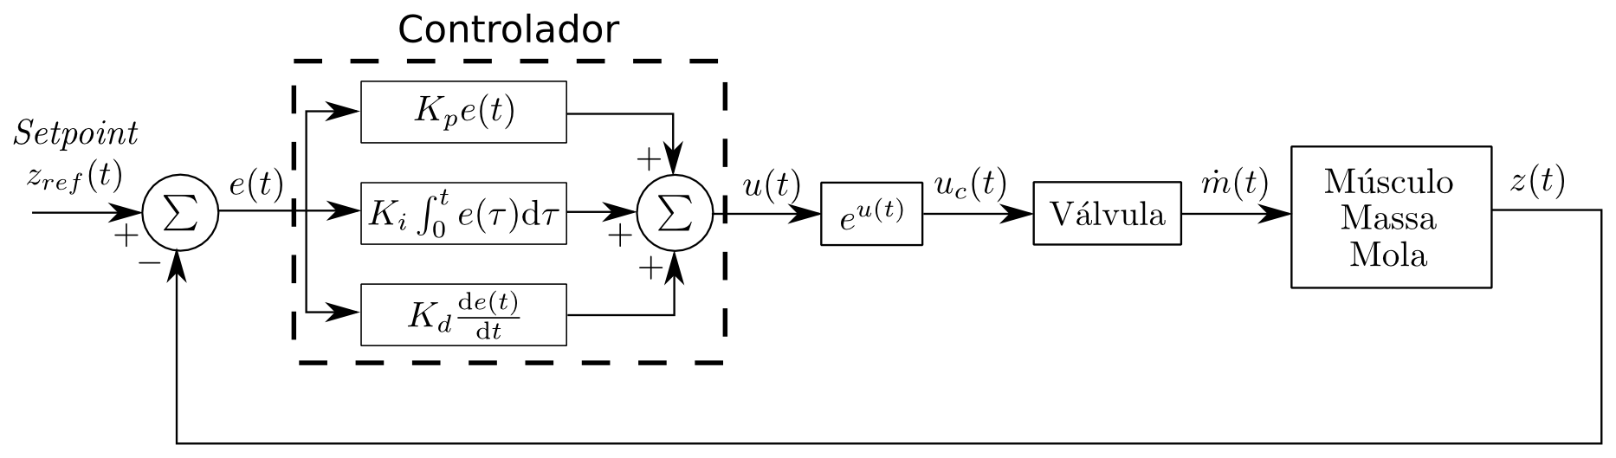

Fonte: Autoria própria

O desempenho do sistema com o novo algoritmo de controle será detalhado no capítulo seguinte.

# Testes e simulações

Neste capítulo serão mostrados e discutidos os resultados obtidos no controle PID do sistema músculo-massa-mola descrito em 6.2. Os resultados são comparados com um modelo matemático, simulado através de método numérico, devido à não linearidade do sistema.

## Simulação

O sistema músculo-massa-mola descrito em 6.2 apresenta não linearidades por causa do músculo, Portanto, a simulacão deste sistema será através de método numérico, que será descrito a seguir.

### Método numérico

Existem diversos métodos numéricos para resolução de equações diferenciais não lineares, por exemplo método de Euler e Runge-Kutta. O método mais utilizado é o Runge-Kutta de quarto grau, mais conhecido como RK4. O método Runge-Kutta é muito semelhante ao método de Euler e, na verdade, o método RK1 é equivalente ao de Euler. A diferença básica é que o método RK4 gera uma aproximação melhor por iteração, entretanto envolve um maior número de cálculos por iteração. Como regra geral, a aproximação é mais perto da solução exata quanto menor for passo, em outras palavras, quanto maior for a iteração para um mesmo período. Sendo assim é possível conseguir aproximações perto da solução exata utilizando o método mais simples (o de Euler), se o passo for pequeno. Portanto o método escolhido para a simulação do sistema músculo-massa-mola é o método de Euler, que será detalhado na subseção seguinte.

#### Método de Euler

O método de Euler é utilizado para aproximar soluções de equações diferenciais com valores iniciais conhecidos, chamados de PVI (Problemas de Valor Inicial) ou, em inglês, IVP (*Initial* *Value Problem*). Para ilustrar o funcionamento do método, considera-se o seguinte PVI:

|  |  |
| --- | --- |
|  | (40) |

Neste caso sabe-se que para <math xmlns="http://www.w3.org/1998/Math/MathML" display="block" class="equation">  
 <mi   
>t</mi> <mo   
class="MathClass-rel">=</mo> <msub><mrow   
><mi   
>t</mi></mrow><mrow   
><mn>0</mn></mrow></msub   
>  
</math>, <math xmlns="http://www.w3.org/1998/Math/MathML" display="block" class="equation">  
 <mi   
>y</mi><mrow ><mo   
class="MathClass-open">(</mo><mrow><msub><mrow   
><mi   
>t</mi></mrow><mrow   
><mn>0</mn></mrow></msub   
></mrow><mo   
class="MathClass-close">)</mo></mrow> <mo   
class="MathClass-rel">=</mo> <msub><mrow   
><mi   
>y</mi></mrow><mrow   
><mn>0</mn></mrow></msub   
>  
</math> e, portanto, <math xmlns="http://www.w3.org/1998/Math/MathML" display="block" class="equation">  
 <msup><mrow   
><mi   
>y</mi></mrow><mrow   
><mi   
>&#x2032;</mi></mrow></msup   
><mrow ><mo   
class="MathClass-open">(</mo><mrow><msub><mrow   
><mi   
>t</mi></mrow><mrow   
>  
<mn>0</mn></mrow></msub   
></mrow><mo   
class="MathClass-close">)</mo></mrow> <mo   
class="MathClass-rel">=</mo> <mi   
>f</mi><mrow ><mo   
class="MathClass-open">(</mo><mrow><msub><mrow   
><mi   
>t</mi></mrow><mrow   
><mn>0</mn></mrow></msub   
><mo   
class="MathClass-punc">,</mo><msub><mrow   
><mi   
>y</mi></mrow><mrow   
><mn>0</mn></mrow></msub   
></mrow><mo   
class="MathClass-close">)</mo></mrow> <mo   
class="MathClass-rel">=</mo> <msub><mrow   
><mi   
>A</mi></mrow><mrow   
><mn>0</mn></mrow></msub   
>  
</math>, que corresponde geometricamente à inclinação da reta tangente naquele ponto <math xmlns="http://www.w3.org/1998/Math/MathML" display="block" class="equation">  
 <msub><mrow   
><mi   
>t</mi></mrow><mrow   
><mn>0</mn></mrow></msub   
>  
</math>. Como uma aproximação, infere-se que o próximo ponto da curva esteja na mesma direção da reta tangente. Para calcular o próximo ponto, estipula-se o passo <math xmlns="http://www.w3.org/1998/Math/MathML" display="block" class="equation">  
 <mi   
>h</mi>  
</math> e calcula-se <math xmlns="http://www.w3.org/1998/Math/MathML" display="block" class="equation">  
 <mi   
>t</mi><mn>1</mn> <mo   
class="MathClass-rel">=</mo> <msub><mrow   
><mi   
>t</mi></mrow><mrow   
><mn>0</mn></mrow></msub   
> <mo   
class="MathClass-bin">+</mo> <mi   
>h</mi>  
</math>. Sabe-se, neste momento, que o ponto está distante <math xmlns="http://www.w3.org/1998/Math/MathML" display="block" class="equation">  
 <mi   
>h</mi>  
</math> do ponto anterior e vai a uma direção <math xmlns="http://www.w3.org/1998/Math/MathML" display="block" class="equation">  
 <mi   
>f</mi><mrow ><mo   
class="MathClass-open">(</mo><mrow><msub><mrow   
><mi   
>t</mi></mrow><mrow   
><mn>0</mn></mrow></msub   
><mo   
class="MathClass-punc">,</mo><msub><mrow   
><mi   
>y</mi></mrow><mrow   
><mn>0</mn></mrow></msub   
></mrow><mo   
class="MathClass-close">)</mo></mrow>  
</math>, por trigonometria estima-se que o próximo ponto será <math xmlns="http://www.w3.org/1998/Math/MathML" display="block" class="equation">  
 <mi   
>y</mi><mrow ><mo   
class="MathClass-open">(</mo><mrow><msub><mrow   
><mi   
>t</mi></mrow><mrow   
><mn>1</mn></mrow></msub   
></mrow><mo   
class="MathClass-close">)</mo></mrow> <mo   
class="MathClass-rel">=</mo> <msub><mrow   
><mi   
>y</mi></mrow><mrow   
><mn>0</mn></mrow></msub   
> <mo   
class="MathClass-bin">+</mo> <mi   
>f</mi><mrow ><mo   
class="MathClass-open">(</mo><mrow><msub><mrow   
><mi   
>t</mi></mrow><mrow   
><mn>0</mn></mrow></msub   
><mo   
class="MathClass-punc">,</mo><msub><mrow   
><mi   
>y</mi></mrow><mrow   
><mn>0</mn></mrow></msub   
></mrow><mo   
class="MathClass-close">)</mo></mrow><mi   
>h</mi> <mo   
class="MathClass-rel">=</mo> <msub><mrow   
><mi   
>y</mi></mrow><mrow   
><mn>1</mn></mrow></msub   
>  
</math>. Com o valor de <math xmlns="http://www.w3.org/1998/Math/MathML" display="block" class="equation">  
 <msub><mrow   
><mi   
>t</mi></mrow><mrow   
><mn>1</mn></mrow></msub   
>  
</math> e <math xmlns="http://www.w3.org/1998/Math/MathML" display="block" class="equation">  
 <msub><mrow   
><mi   
>y</mi></mrow><mrow   
><mn>1</mn></mrow></msub   
>  
</math>, é possível calcular <math xmlns="http://www.w3.org/1998/Math/MathML" display="block" class="equation">  
 <msup><mrow   
><mi   
>y</mi></mrow><mrow   
><mi   
>&#x2032;</mi></mrow></msup   
><mrow ><mo   
class="MathClass-open">(</mo><mrow><msub><mrow   
><mi   
>t</mi></mrow><mrow   
>  
<mn>1</mn></mrow></msub   
></mrow><mo   
class="MathClass-close">)</mo></mrow> <mo   
class="MathClass-rel">=</mo> <mi   
>f</mi><mrow ><mo   
class="MathClass-open">(</mo><mrow><msub><mrow   
><mi   
>t</mi></mrow><mrow   
><mn>1</mn></mrow></msub   
><mo   
class="MathClass-punc">,</mo><msub><mrow   
><mi   
>y</mi></mrow><mrow   
><mn>1</mn></mrow></msub   
></mrow><mo   
class="MathClass-close">)</mo></mrow> <mo   
class="MathClass-rel">=</mo> <msub><mrow   
><mi   
>A</mi></mrow><mrow   
><mn>1</mn></mrow></msub   
>  
</math>. O próximo ponto será quando <math xmlns="http://www.w3.org/1998/Math/MathML" display="block" class="equation">  
 <mi   
>t</mi> <mo   
class="MathClass-rel">=</mo> <msub><mrow   
><mi   
>t</mi></mrow><mrow   
><mn>2</mn></mrow></msub   
> <mo   
class="MathClass-rel">=</mo> <msub><mrow   
><mi   
>t</mi></mrow><mrow   
><mn>1</mn></mrow></msub   
> <mo   
class="MathClass-bin">+</mo> <mi   
>h</mi>  
</math>, e seguirá na direção <math xmlns="http://www.w3.org/1998/Math/MathML" display="block" class="equation">  
 <mi   
>f</mi><mrow ><mo   
class="MathClass-open">(</mo><mrow><msub><mrow   
><mi   
>t</mi></mrow><mrow   
><mn>1</mn></mrow></msub   
><mo   
class="MathClass-punc">,</mo><msub><mrow   
><mi   
>y</mi></mrow><mrow   
><mn>1</mn></mrow></msub   
></mrow><mo   
class="MathClass-close">)</mo></mrow>  
</math> e, portanto, <math xmlns="http://www.w3.org/1998/Math/MathML" display="block" class="equation">  
 <mi   
>y</mi><mrow ><mo   
class="MathClass-open">(</mo><mrow><msub><mrow   
><mi   
>t</mi></mrow><mrow   
><mn>2</mn></mrow></msub   
></mrow><mo   
class="MathClass-close">)</mo></mrow> <mo   
class="MathClass-rel">=</mo> <msub><mrow   
><mi   
>y</mi></mrow><mrow   
><mn>1</mn></mrow></msub   
> <mo   
class="MathClass-bin">+</mo> <mi   
>f</mi><mrow ><mo   
class="MathClass-open">(</mo><mrow><msub><mrow   
><mi   
>t</mi></mrow><mrow   
><mn>1</mn></mrow></msub   
><mo   
class="MathClass-punc">,</mo><msub><mrow   
><mi   
>y</mi></mrow><mrow   
><mn>1</mn></mrow></msub   
><mi   
>h</mi> <mo   
class="MathClass-rel">=</mo> <msub><mrow   
><mi   
>y</mi></mrow><mrow   
><mn>2</mn></mrow></msub   
></mrow><mo   
class="MathClass-close">)</mo></mrow>  
</math>, e assim sucessivamente, como mostrado na figura 62.

Figura 62: Exemplo do método de Euler para a solução aproximada do PVI

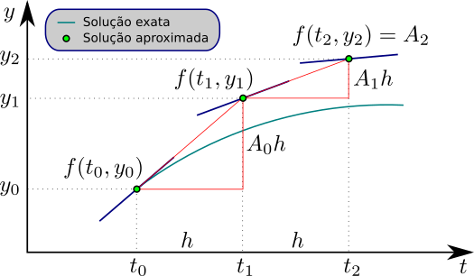

Fonte: Autoria própria

### Modelagem

Para as simulações, utilizou-se alguns modelos para descrever o sistema, que serão detalhados nas subseções seguintes.

#### Músculo

O parâmetro utilizado para a modelagem foi a força que o músculo exerce. O modelo de força utilizado é o de Gaylord com os parâmetros discutidos em 4.3.2, da equação 28. Para aperfeiçoar e adequar o modelo ao comportamento dinâmico do músculo, observado durante os experimentos, foram propostas as seguintes suposições:

* O músculo se comporta como uma mola de rigidez variável, ditada em função da pressão e de seu comprimento atual pelo modelo da equação 28;
* O músculo sofre atenuação, onde a força resistiva é dependente somente da velocidade de contração;
* O volume interno é um cilindro perfeito;
* O ar é um gás perfeito que atende à equação de estado de um gás ideal;
* O músculo tem rigidez infinita após seu comprimento normal <math xmlns="http://www.w3.org/1998/Math/MathML" display="block" class="equation">  
   <msub><mrow   
  ><mi   
  >x</mi></mrow><mrow   
  ><mn>0</mn></mrow></msub   
  >  
  </math> (à pressão atmosférica), mesmo se a pressão manométrica interna é nula e,
* Não há vazamento de ar.

Sendo assim, pode-se aproximar o músculo como uma mola de rigidez <math xmlns="http://www.w3.org/1998/Math/MathML" display="block" class="equation">  
 <msub><mrow   
><mi   
>k</mi></mrow><mrow   
><mi   
>m</mi></mrow></msub   
><mrow ><mo   
class="MathClass-open">(</mo><mrow><mi   
>p</mi><mo   
class="MathClass-punc">,</mo><mi   
>x</mi></mrow><mo   
class="MathClass-close">)</mo></mrow>  
</math> em paralelo com um amortecedor de constante de amortecimento <math xmlns="http://www.w3.org/1998/Math/MathML" display="block" class="equation">  
 <mi   
>c</mi>  
</math>, como ilustra a figura 63.

Figura 63: Modelo dinâmico do músculo

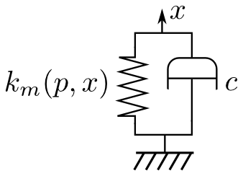

Fonte: Autoria própria

Como a rigidez do músculo varia com a pressão interna, é preciso determiná-la. Nos casos em que se usa válvulas proporcionais, é possível determinar a pressão pela própria saída do PID, pois o sinal de controle regula a pressão da válvula diretamente. No caso do PWM das válvulas *On-Off*, controla-se a vazão mássica <math xmlns="http://www.w3.org/1998/Math/MathML" display="block" class="equation">  
 <mi   
>&#x1E41;</mi>  
</math>. Por isso, é necessário estabelecer a relação entre a vazão mássica e a pressão interna do músculo, para se possa determinar a rigidez e, finalmente, a força.

##### Pressão interna

A pressão interna do músculo varia conforme o volume, para uma quantidade de ar dentro do músculo fixa. Esta variação da pressão pode ser analisada aplicando-se a lei dos gases ideais:

|  |  |
| --- | --- |
|  | (41) |

Onde <math xmlns="http://www.w3.org/1998/Math/MathML" display="block" class="equation">  
 <mi   
>P</mi>  
</math> é a pressão interna do músculo, <math xmlns="http://www.w3.org/1998/Math/MathML" display="block" class="equation">  
 <mi   
>V</mi>  
</math> o volume interno, <math xmlns="http://www.w3.org/1998/Math/MathML" display="block" class="equation">  
 <mi   
>n</mi>  
</math> a quantidade de moles do gás utilizado, <math xmlns="http://www.w3.org/1998/Math/MathML" display="block" class="equation">  
 <mi   
>R</mi>  
</math> a constante universal dos gases perfeitos e <math xmlns="http://www.w3.org/1998/Math/MathML" display="block" class="equation">  
 <mi   
>T</mi>  
</math> a temperatura do gás.

A quantidade de moles do gás pode ser substituída pela massa do gás, desde que a constante universal dos gases perfeitos utilizada seja adequada às grandezas. Portanto, por conveniência, a expressão utilizada neste trabalho será:

|  |  |
| --- | --- |
|  | (42) |

Onde <math xmlns="http://www.w3.org/1998/Math/MathML" display="block" class="equation">  
 <mi   
>m</mi>  
</math> é a massa de gás no interior do músculo em <math xmlns="http://www.w3.org/1998/Math/MathML" display="block" class="equation">  
 <mi   
>k</mi><mi   
>g</mi>  
</math> e <math xmlns="http://www.w3.org/1998/Math/MathML" display="block" class="equation">  
 <msub><mrow   
><mi   
fontweight="bold">&#x211C;</mi></mrow><mrow   
><mi   
>a</mi><mi   
>r</mi></mrow></msub   
>  
</math> a constante universal dos gases perfeitos para o ar, de unidade <math xmlns="http://www.w3.org/1998/Math/MathML" display="block" class="equation">  
 <mi   
>J</mi><mi   
>k</mi><msup><mrow   
><mi   
>g</mi></mrow><mrow   
><mo   
class="MathClass-bin">&#x2212;</mo><mn>1</mn></mrow></msup   
><msup><mrow   
><mi   
>K</mi></mrow><mrow   
><mo   
class="MathClass-bin">&#x2212;</mo><mn>1</mn></mrow></msup   
>  
</math>.

Substituindo a equação do volume do músculo 14 em 42, e isolando <math xmlns="http://www.w3.org/1998/Math/MathML" display="block" class="equation">  
 <mi   
>P</mi>  
</math> tem-se a expressão da pressão <math xmlns="http://www.w3.org/1998/Math/MathML" display="block" class="equation">  
 <mi   
>P</mi>  
</math> em função do comprimento do músculo <math xmlns="http://www.w3.org/1998/Math/MathML" display="block" class="equation">  
 <mi   
>x</mi>  
</math>, da massa de ar <math xmlns="http://www.w3.org/1998/Math/MathML" display="block" class="equation">  
 <mi   
>m</mi>  
</math> e da temperatura <math xmlns="http://www.w3.org/1998/Math/MathML" display="block" class="equation">  
 <mi   
>T</mi>  
</math>.

|  |  |
| --- | --- |
|  | (43) |

O gráfico da figura 64 ilustra a variação da pressão conforme a mudança do comprimento do músculo, mantendo a temperatura e a massa de ar constantes.

Figura 64: Pressão em função do comprimento do músculo para uma massa de ar interna constante

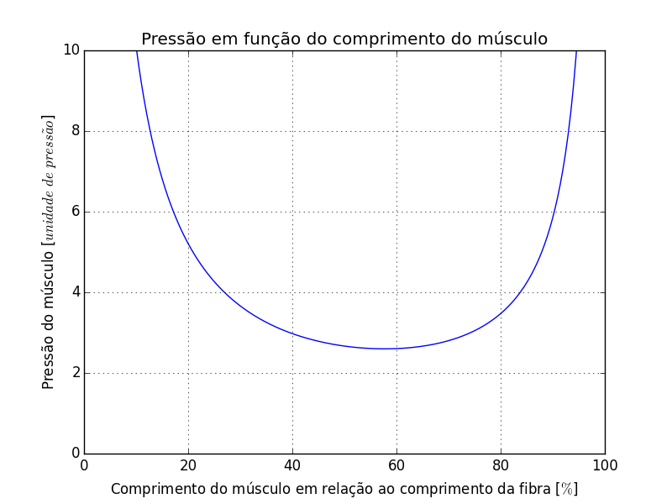

Fonte: Autoria própria

Nota-se que a pressão é mínima quando o volume é máximo, isto porque a quantidade de ar no músculo é constante durante todo o processo, portanto quanto maior o espaço, menor a pressão. Quando o comprimento do músculo aproxima-se de zero e <math xmlns="http://www.w3.org/1998/Math/MathML" display="block" class="equation">  
 <mi   
>L</mi>  
</math> (<math xmlns="http://www.w3.org/1998/Math/MathML" display="block" class="equation">  
 <mn>1</mn><mn>0</mn><mn>0</mn><mi   
>%</mi>  
</math> no gráfico), a pressão sobe assintoticamente ao infinito. Isto, contudo, ocorre na região onde o modelo não é fidedigno à realidade. No modelo, o diâmetro do músculo tende a zero nestes limites e, portanto, o volume tende a zero. Isto não ocorre no músculo real devido ao diâmetro das extremidades ser fixo, do diâmetro não-nulo da fibra e da espessura da membrana. O que ocorre, no entanto, é o afinamento do músculo ao se aproximar da metade do comprimento.

##### Rigidez

Sabendo-se, agora, como a pressão interna do músculo varia, é possível determinar a rigidez do músculo, derivando a força em relação ao comprimento. A noca expressão para a força do músculo pode ser determinada substituindo a equação da pressão interna 43 na equação da força de Gaylord 28.

|  |  |
| --- | --- |
|  |  |

|  |  |
| --- | --- |
|  | (44) |

E a rigidez, considerando a temperatura e a massa de ar constantes, fica:

|  |  |
| --- | --- |
|  | (45) |

A massa de ar do músculo provém do PWM das válvulas, que resulta em uma determinada vazão mássica <math xmlns="http://www.w3.org/1998/Math/MathML" display="block" class="equation">  
 <mi   
>&#x1E41;</mi>  
</math>. Para determinar a massa do músculo, basta integrar a vazão mássica.

|  |  |
| --- | --- |
|  | (46) |

Sendo <math xmlns="http://www.w3.org/1998/Math/MathML" display="block" class="equation">  
 <mi   
>t</mi>  
</math> o tempo em que o sistema está ativo, <math xmlns="http://www.w3.org/1998/Math/MathML" display="block" class="equation">  
 <mi   
>&#x03C4;</mi>  
</math> a variável de integração representando valores de <math xmlns="http://www.w3.org/1998/Math/MathML" display="block" class="equation">  
 <mn>0</mn>  
</math> a <math xmlns="http://www.w3.org/1998/Math/MathML" display="block" class="equation">  
 <mi   
>t</mi>  
</math> e <math xmlns="http://www.w3.org/1998/Math/MathML" display="block" class="equation">  
 <msub><mrow   
><mi   
>m</mi></mrow><mrow   
><mn>0</mn></mrow></msub   
>  
</math> a massa de ar inicial, que pode ser obtida com a seguinte expressão:

|  |  |
| --- | --- |
|  | (47) |

#### Válvula

A válvula é responsável por regular o fluxo de ar <math xmlns="http://www.w3.org/1998/Math/MathML" display="block" class="equation">  
 <mi   
>&#x1E41;</mi>  
</math> e mandar um certa quantidade de ar para o músculo. O modelo matemático de como a vazão mássica varia ao longo do tempo é muito complexo e depende de diversos fatores, por exemplo geometria da válvula e fluido utilizado.

Tentou-se modelar o fluxo supondo que o ar é incompressível, ou seja, supondo que o número de Mach é pequeno (<math xmlns="http://www.w3.org/1998/Math/MathML" display="block" class="equation">  
 <mi   
>M</mi> <mo   
class="MathClass-rel">&#x003C;</mo> <mn>0</mn><mo   
class="MathClass-punc">,</mo><mn>3</mn>  
</math>), seguindo a lei de Poiseuille, porém notou-se uma grande diferença entre o experimento e o modelo.

Outra tentativa foi adotar o fluido como compressível e calcular o número de Mach. A vazão mássica seria determinada multiplicando-se a densidade do ar, o número de Mach, a velocidade do som e a área transversal da mangueira. Embora com resultados um pouco melhores, a discrepância entre o experimento e o modelo eram grandes.

Portanto, decidiu-se fazer uma identificação empírica do modelo, haja vista a dependência expressiva das características construtivas da válvula e de outros fatores peculiares a cada implementação.

Deste modo, foram feitos vários experimentos onde monitorou-se a pressão do músculo para cada ciclo de trabalho. Notou-se que a vazão mássica era constante quando a diferença de pressão <math xmlns="http://www.w3.org/1998/Math/MathML" display="block" class="equation">  
 <mi   
>&#x0394;</mi><mi   
>P</mi>  
</math> entre o músculo <math xmlns="http://www.w3.org/1998/Math/MathML" display="block" class="equation">  
 <msub><mrow   
><mi   
>P</mi></mrow><mrow   
><mi   
>m</mi></mrow></msub   
>  
</math> e o tanque <math xmlns="http://www.w3.org/1998/Math/MathML" display="block" class="equation">  
 <msub><mrow   
><mi   
>P</mi></mrow><mrow   
><mi   
>t</mi></mrow></msub   
>  
</math> eram superior a um certo valor. Depois deste valor, a vazão mássica diminuía de uma forma que se assemelha a um decaimento exponencial. Sendo assim, estipulou-se que a vazão mássica segue a seguinte expressão:

|  |  |
| --- | --- |
|  | (48) |

Sendo os fatores <math xmlns="http://www.w3.org/1998/Math/MathML" display="block" class="equation">  
 <mi   
>s</mi>  
</math> e <math xmlns="http://www.w3.org/1998/Math/MathML" display="block" class="equation">  
 <mi   
>f</mi>  
</math> peculiares à cada ciclo de trabalho utilizado e <math xmlns="http://www.w3.org/1998/Math/MathML" display="block" class="equation">  
 <msub><mrow   
><mi   
>m</mi></mrow><mrow   
><mi   
>m</mi><mi   
>&#x00E1;</mi><mi   
>x</mi></mrow></msub   
>  
</math> o valor em que a vazão mássica parece constante, que também apresenta variações a cada *duty* *cycle* utilizado.

Para identificar estes parâmetros elaborou-se um programa em linguagem Python para escolher a combinação dos fatores, de forma que a simulação da pressão interna seja a mais próxima do experimento. Os parâmetros podem ser visualizados no anexo B. Esses parâmetros levam em conta somente o tempo em que a válvula está acionada. Caso a válvula esteja desligada, a vazão é considerada nula. Sendo assim, o modelo completo da válvula é:

|  |  |
| --- | --- |
|  | (49) |

O que rege se a válvula está desligada ou ligada, é o sinal do PWM que, por sua vez, é comandado pelo algoritmo PID.

#### Músculo-massa-mola

Com o modelo do músculo determinado, é possível modelar o sistema dinâmico músculo-massa-mola. O sistema é ilustrado na figura 65.

Figura 65: Modelo dinâmico do sistema músculo-massa-mola

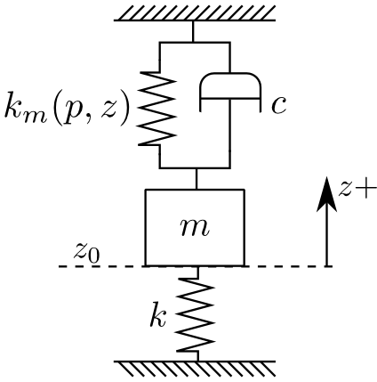

Fonte: Autoria própria

Aplicando a segunda lei de Newton no sistema ilustrado na figura 65, obtém-se:

|  |  |
| --- | --- |
|  | (50) |

Sendo que <math xmlns="http://www.w3.org/1998/Math/MathML" display="block" class="equation">  
 <msub><mrow   
><mi   
>F</mi></mrow><mrow   
><mi   
>m</mi></mrow></msub   
>  
</math> pode ser obtido por:

|  |  |
| --- | --- |
|  | (51) |

Que é equivalente a:

|  |  |
| --- | --- |
|  | (52) |

<math xmlns="http://www.w3.org/1998/Math/MathML" display="block" class="equation">  
 <msub><mrow   
><mi   
>F</mi></mrow><mrow   
><mi   
>r</mi><mi   
>e</mi><mi   
>s</mi></mrow></msub   
>  
</math> é a somatória das forças atuantes no sistema, que não a do músculo (com sentido invertido). Isto equivale a resistência infinita da malha.

### Implementação

O simulador utiliza os modelos apresentados neste capítulo e os calcula através do método de Euler, passo por passo. O código foi escrito em Python e utiliza a biblioteca *Matplotlib* para a visualização da simulação em "tempo real" - dependendo do passo, a simulação demora muito mais do que 1 segundo para simular 1 segundo.

O diagrama da figura 66 exemplifica o funcionamento do simulador.

Figura 66: Esquema de funcionamento do simulador

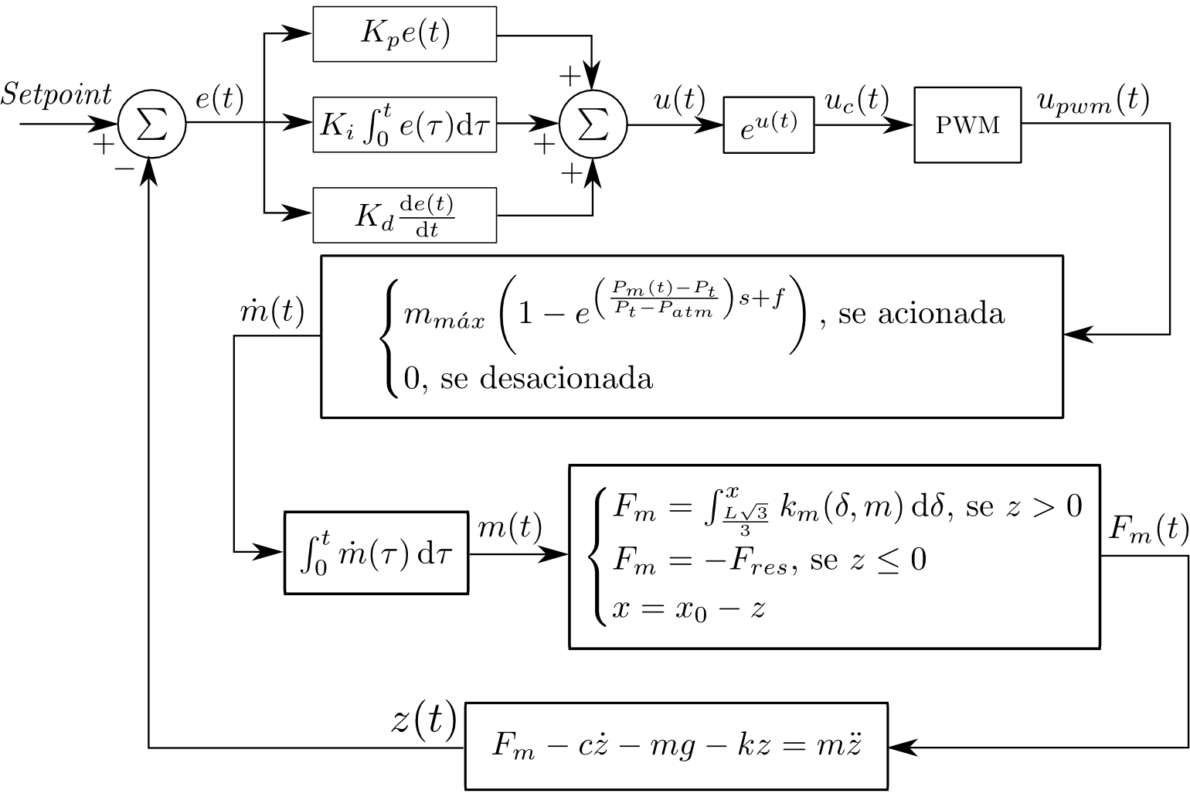

Fonte: Autoria própria

O PWM também é simulado, sendo responsável por ditar o estado das válvulas. A visualização dos dados se dá através de uma janela contendo gráficos que monitoram a pressão interna do músculo, a posição da massa e o estado das válvulas ao longo do tempo.

Através desta interface, fica fácil avaliar a performance dos modelos através da superposição dos dados experimentais. Por exemplo, foi evidente falha do modelo em prever que a força do músculo não é nula quando a pressão manométrica interna é nula.

Outro detalhe do simulador é a capacidade de simular o tempo de amostragem do controlador. Isto é feito calculando-se o ganho PID na frequência de amostragem.

## Simulação do PWM da válvula

Para testar os modelos propostos foram conduzidos vários testes, utilizando diferentes *duty* *cycles*. A figura 67 mostra a comparação da simulação e do experimento utilizando o músculo de membrana plástica, para um *duty* *cycle* de aproximadamente <math xmlns="http://www.w3.org/1998/Math/MathML" display="block" class="equation">  
 <mn>4</mn><mn>7</mn><mi   
>%</mi>  
</math> (120, em um intervalo de 0-255).

Figura 67: Simulação da pressurização do músculo com PWM da válvula

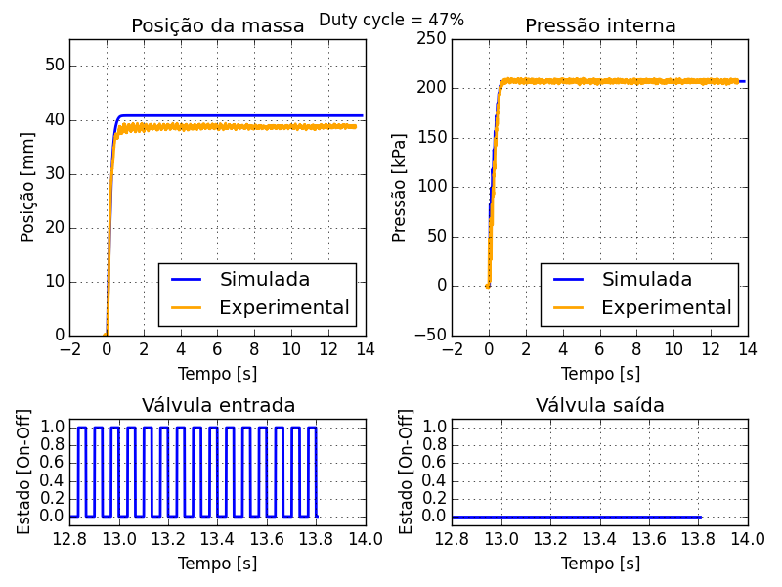

Fonte: Autoria própria

Pode-se observar que a simulação utilizando os modelos propostos obteve resultados bem próximos ao experimental. A posição simulada da massa apresentou um deslocamento maior, o que era previsto, haja vista a ausência de fontes de perda e outras desconsiderações do modelo de força utilizado.

Desta maneira, conclui-se que a válvula e o algoritmo PWM funcionaram corretamente, prevendo a posição da massa.

## Ajuste dos parâmetros do PID

O controlador PID possui três parâmetros que precisam ser escolhidos adequadamente para que o sistema seja, de fato, controlado com sucesso. Como o modelo do sistema é não-linear, a escolha dos parâmetros é dificultada, não sendo possível determinar os parâmetros ótimos analiticamente. Por isso, foi utilizado o simulador para auxiliar na escolha dos parâmetros.

À princípio, a criação de um *loop* para a escolha dos parâmetros por *brute* *force* (força bruta) é extremamente ineficiente, haja visto o tempo de simulação necessário para cada iteração do *loop*. Por isso, os parâmetros foram escolhidos empiricamente, por tentativa e erro, até um determinado ponto onde o sistema é estável e tem um tempo de subida relativamente rápido. A partir destes parâmetros, foi utilizado um *loop* para a variar entre um determinado campo de valores, os parâmetros e retornar a "melhor combinação" entre eles. Os parâmetros utilizados para escolha da "melhor combinação" foram menor tempo de resposta sem sobressinal (*overshoot*).

O campo de variação dos ganhos teve que ser bem estreito, pois o tempo de simulação é relativamente grande devido ao passo do método de Euler, que deve ser pequeno para que a resposta seja próxima à solução exata.

Embora seja possível determinar os parâmetros por *brute* *force*, a efetividade desta técnica depende muito do quão próximo do real é o modelo, além de ser impraticável para um campo de valores grandes sem que haja uma otimização muito grande no código.

Analisando os ganhos separadamente, na prática, notou-se que para o ganho proporcional <math xmlns="http://www.w3.org/1998/Math/MathML" display="block" class="equation">  
 <msub><mrow   
><mi   
>k</mi></mrow><mrow   
><mi   
>p</mi></mrow></msub   
> <mo   
class="MathClass-rel">=</mo> <mn>5</mn><mn>0</mn><mn>0</mn>  
</math> é razoável, obtendo respostas rápidas, porém com *overshoot* para *setpoints* pequenos (próximos ao comprimento normal do músculo). Para o ganho integral, <math xmlns="http://www.w3.org/1998/Math/MathML" display="block" class="equation">  
 <msub><mrow   
><mi   
>k</mi></mrow><mrow   
><mi   
>i</mi></mrow></msub   
> <mo   
class="MathClass-rel">=</mo> <mn>5</mn><mn>0</mn><mn>0</mn>  
</math> é razoável quando a distância entre o estado atual e o *setpoint* são pequenos, caso contrário há grandes oscilações. E, por último, o ganho derivativo pareceu bastante delicado por causa do ruído. Valores para <math xmlns="http://www.w3.org/1998/Math/MathML" display="block" class="equation">  
 <msub><mrow   
><mi   
>k</mi></mrow><mrow   
><mi   
>d</mi></mrow></msub   
> <mo   
class="MathClass-rel">&#x003E;</mo> <mn>1</mn>  
</math> causam muita instabilidade.

Como o ruído não foi considerado na simulação, fica difícil confiar nos ganhos utilizados na simulação, principalmente para o <math xmlns="http://www.w3.org/1998/Math/MathML" display="block" class="equation">  
 <msub><mrow   
><mi   
>k</mi></mrow><mrow   
><mi   
>d</mi></mrow></msub   
>  
</math>. Para avaliar a confiabilidade da simulação, assim como a efetividade do controlador PID para o sistema músculo-massa-mola, foram realizados algumas tarefas de posicionamento, que serão detalhadas na seção seguinte.

## Resposta em degrau do controle PID

Nestes experimentos, a massa está localizada inicialmente na região mais baixa possível, isto é, quando o músculo está sob pressão atmosférica. Um *setpoint* é enviado através da interface serial do Arduino<math xmlns="http://www.w3.org/1998/Math/MathML" display="block" class="equation"><msup><mrow   
>  
 </mrow><mrow   
><!--mstyle   
class="text"--><mtext >&#x00A0;</mtext><!--mstyle   
class="math"--><mi   
>&#x24C7;</mi><!--/mstyle--><mtext ></mtext><!--/mstyle--></mrow></msup   
>  
</math> e o controlador tenta posicionar a massa na posição especificada. As mesmas condições foram simuladas e comparadas com o experimento.

O intuito deste primeiro teste foi avaliar os parâmetros do simulador, assim como testar os algoritmos de controle. Por isso foram utilizados todos os ganhos (<math xmlns="http://www.w3.org/1998/Math/MathML" display="block" class="equation">  
 <msub><mrow   
><mi   
>k</mi></mrow><mrow   
><mi   
>p</mi></mrow></msub   
>  
</math>, <math xmlns="http://www.w3.org/1998/Math/MathML" display="block" class="equation">  
 <msub><mrow   
><mi   
>k</mi></mrow><mrow   
><mi   
>i</mi></mrow></msub   
>  
</math> e <math xmlns="http://www.w3.org/1998/Math/MathML" display="block" class="equation">  
 <msub><mrow   
><mi   
>k</mi></mrow><mrow   
><mi   
>d</mi></mrow></msub   
>  
</math>) e com valores relativamente altos, para que as duas válvulas sejam usadas. A figura 68 mostra a interface do simulador após <math xmlns="http://www.w3.org/1998/Math/MathML" display="block" class="equation">  
 <mn>2</mn>  
</math> segundos de simulação, para os ganhos <math xmlns="http://www.w3.org/1998/Math/MathML" display="block" class="equation">  
 <msub><mrow   
><mi   
>K</mi></mrow><mrow   
><mi   
>p</mi></mrow></msub   
> <mo   
class="MathClass-rel">=</mo> <mn>7</mn><mn>0</mn><mn>0</mn>  
</math>, <math xmlns="http://www.w3.org/1998/Math/MathML" display="block" class="equation">  
 <msub><mrow   
><mi   
>k</mi></mrow><mrow   
><mi   
>i</mi></mrow></msub   
> <mo   
class="MathClass-rel">=</mo> <mn>7</mn><mn>0</mn><mn>0</mn>  
</math> e <math xmlns="http://www.w3.org/1998/Math/MathML" display="block" class="equation">  
 <msub><mrow   
><mi   
>k</mi></mrow><mrow   
><mi   
>d</mi></mrow></msub   
> <mo   
class="MathClass-rel">=</mo> <mn>1</mn>  
</math>. Como o estado da válvula muda muito rapidamente, a janela de tempo é reduzida. Foi mostrado também apenas o primeiro segundo do estado das válvulas pois, após este período, a massa já está em posição e apenas ajustes no posicionamento são feitos.

Figura 68: Resposta em degrau do sistema músculo-massa-mola com o controlador PID com ganhos altos

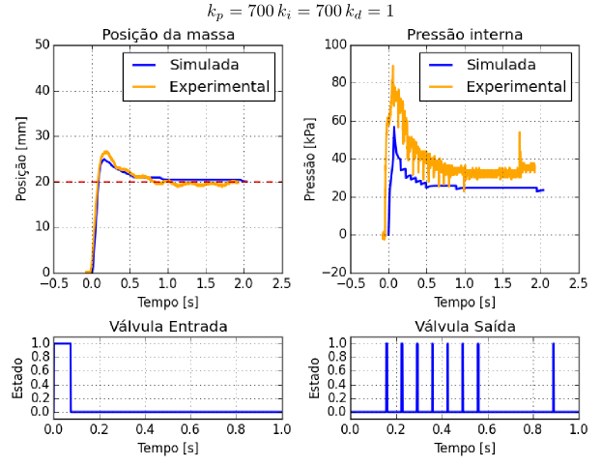

Fonte: Autoria própria

A resposta do sistema e a simulação mostraram-se muito próximas. Algumas diferenças, entretanto, se destacam. Primeiramente, há um oscilação na posição da massa. Esta oscilação foi causada por um leve desalinhamento entre as partes fixas do sistema. Quando o músculo contrai, a massa não segue uma trajetória puramente vertical, mas com uma leve inclinação, o que resulta em uma oscilação lateral posteriormente. Para evitar esta oscilação, foram colocadas guias ao lado da massa. Outro destaque se dá para a pressão interna do músculo. Nota-se que a curva simulada está deslocada para baixo. Isto se deve ao fato de que o modelo não considera diversas perdas e, portanto, o músculo teórico precisa de uma pressão menor para alcançar a mesma contração.

O *overshoot* ocasionado pelos altos, fez com que a válvula de escape acionasse, apresentando uma vazão mássica bastante semelhante à válvula real, com os mesmos fatores utilizados para a pressurização comentados em 7.1.2.2.

O ganho integrativo alto não causou oscilações pois o alto ganho proporcional fez com que a massa chegasse ao *setpoint* muito rapidamente. Após este período, o ganho integrativo corrigiu a posição da massa.

Para evitar o *overshoot*, utilizou-se ganhos menores. A figura 69 mostra o resultado do experimento com os ganhos de <math xmlns="http://www.w3.org/1998/Math/MathML" display="block" class="equation">  
 <msub><mrow   
><mi   
>k</mi></mrow><mrow   
><mi   
>p</mi></mrow></msub   
> <mo   
class="MathClass-rel">=</mo> <mn>2</mn><mn>3</mn><mn>0</mn>  
</math>, <math xmlns="http://www.w3.org/1998/Math/MathML" display="block" class="equation">  
 <msub><mrow   
><mi   
>k</mi></mrow><mrow   
><mi   
>i</mi></mrow></msub   
> <mo   
class="MathClass-rel">=</mo> <mn>2</mn><mn>0</mn><mn>0</mn>  
</math> e <math xmlns="http://www.w3.org/1998/Math/MathML" display="block" class="equation">  
 <msub><mrow   
><mi   
>k</mi></mrow><mrow   
><mi   
>d</mi></mrow></msub   
> <mo   
class="MathClass-rel">=</mo> <mn>0</mn>  
</math>.

Figura 69: Resposta em degrau do sistema músculo-massa-mola com o controlador PID com ganhos moderados

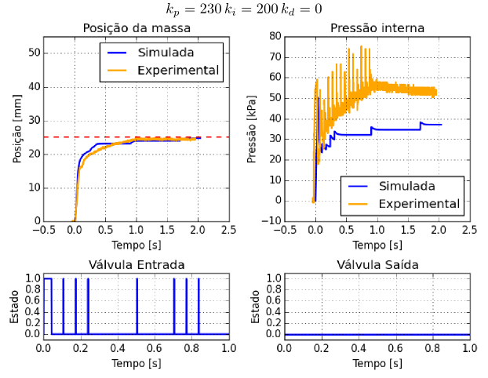

Fonte: Autoria própria

Outra vez o modelo obteve resultados próximos ao experimento, com a característica da curva de pressão interna abaixo da experimental, como previsto. Nota-se que os ganhos mais baixos aumentaram o tempo de subida, porém eliminaram o *overshoot*. Contudo, como o sistema é não linear, suas respostas variam conforme o *setpoint*. Para avaliar o comportamento do sistema para outros *setpoints* foram realizados mais três experimentos com deslocamentos de <math xmlns="http://www.w3.org/1998/Math/MathML" display="block" class="equation">  
 <mn>1</mn><mn>0</mn><mspace width="0.3em" class="thinspace"/><mi   
>m</mi><mi   
>m</mi>  
</math> (figura 70), <math xmlns="http://www.w3.org/1998/Math/MathML" display="block" class="equation">  
 <mn>3</mn><mn>0</mn><mspace width="0.3em" class="thinspace"/><mi   
>m</mi><mi   
>m</mi>  
</math> (figura 71) e <math xmlns="http://www.w3.org/1998/Math/MathML" display="block" class="equation">  
 <mn>5</mn><mn>0</mn><mspace width="0.3em" class="thinspace"/><mi   
>m</mi><mi   
>m</mi>  
</math> (figura 72).

Figura 70: Resposta em degrau com ganhos moderados para um deslocamento de 10 *mm*

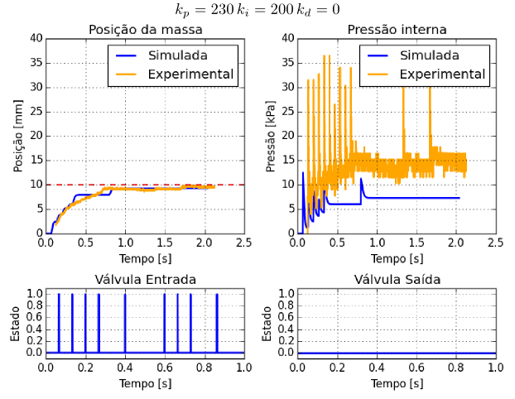

Fonte: Autoria própria

Figura 71: Resposta em degrau com ganhos moderados para um deslocamento de 30 *mm*

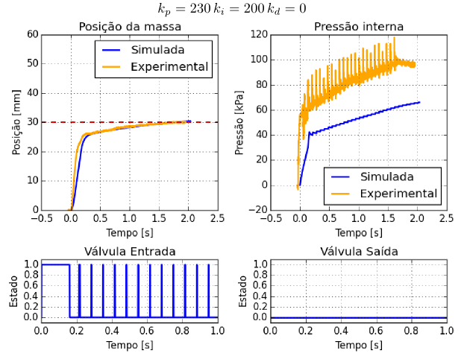

Fonte: Autoria própria

Figura 72: Resposta em degrau com ganhos moderados para um deslocamento de 40 *mm*

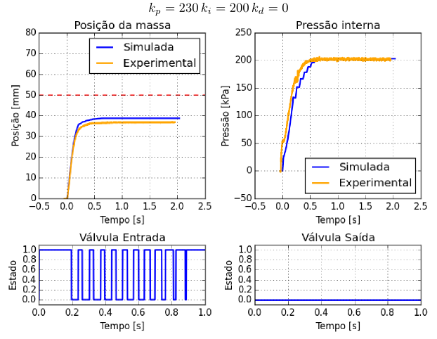

Fonte: Autoria própria

Para estes ganhos e *setpoints*, não foram observados *overshoots*. O modelo continuou bastante próximo ao experimento. Para o *setpoint* de <math xmlns="http://www.w3.org/1998/Math/MathML" display="block" class="equation">  
 <mn>5</mn><mn>0</mn><mspace width="0.3em" class="thinspace"/><mi   
>m</mi><mi   
>m</mi>  
</math>, fora do alcance possível do sistema, pode-se observar que o modelo atingiu uma contração maior, como previsto, pois a pressão foi saturada. Nota-se também a influência do ganho integrativo que aumentou o *duty* *cycle*, pois a massa estava abaixo do estipulado. Isto indica que o ganho alto do integrativo, embora ajude a massa a convergir para o *setpoint*, pode causar instabilidade quando o *setpoint* estiver fora do alcance ou quando algo desvia a massa por um determinado tempo.

## Influência do comprimento do tubo

Já foi citado em 6.1.3.3 a influência do aumento da mangueira no controle *On-Off*, como o aumento do volume que acarreta em um maior tempo de subida. No controle PID, entretanto, estes efeitos podem alterar o comportamento dinâmico do sistema, como, por exemplo, causando um aumento expressivo no ganho integrativo e fazendo com que a massa oscile no entorno do *setpoint*.

Para verificar, portanto, a influência que o aumento da mangueira pode acarretar, foram realizados os mesmos testes da seção 7.4, porém com a mangueira longa. A comparação das respostas em degrau podem ser observadas no gráfico da figura 73.

Figura 73: Respostas em degrau para o controlador PID com mangueiras curta e longa

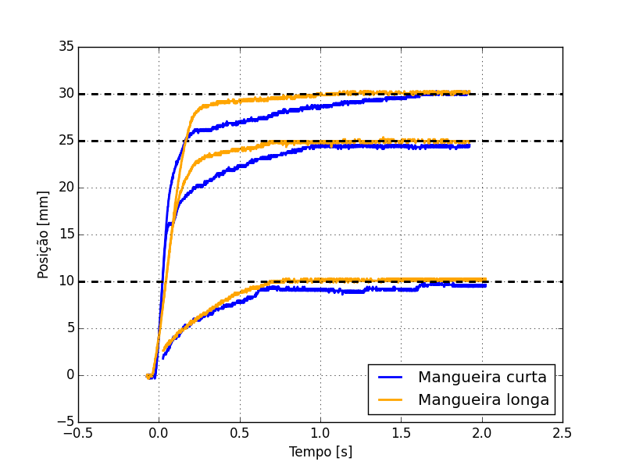

Fonte: Autoria própria

Diferentemente dos experimentos com o controlador *On-Off*, notou-se a diminuição do tempo de subida utilizando a mangueira longa, apesar do volume maior.

Uma hipótese para a causa deste fenômeno é o atraso causado pela mangueira longa. Quando a válvula é aberta, uma quantidade de ar passa por ela, porém esta quantidade de ar não chega instantaneamente ao músculo. Desta maneira, a válvula ficará aberta e o controlador terá o mesmo ganho proporcional por um período maior de tempo, se comparado ao experimento com a mangueira curta, além do ganho integrativo aumentar, pois o erro inicial é mantido por mais tempo.

A velocidade de propagação da onda de pressão é a do som e, portanto, equivalente a <math xmlns="http://www.w3.org/1998/Math/MathML" display="block" class="equation">  
 <mo   
class="MathClass-rel">&#x2248;</mo> <mn>3</mn><mn>4</mn><mn>0</mn><mspace width="0.3em" class="thinspace"/><mi   
>m</mi><mo   
class="MathClass-bin">&#x2215;</mo><mi   
>s</mi>  
</math>. Considerando que o acréscimo na mangueira é de <math xmlns="http://www.w3.org/1998/Math/MathML" display="block" class="equation">  
 <mn>1</mn><mn>0</mn><mspace width="0.3em" class="thinspace"/><mi   
>m</mi>  
</math>, o atraso será de <math xmlns="http://www.w3.org/1998/Math/MathML" display="block" class="equation">  
 <mo   
class="MathClass-rel">&#x2248;</mo> <mn>3</mn><mn>0</mn><mspace width="0.3em" class="thinspace"/><mi   
>m</mi><mi   
>s</mi>  
</math>. Para testar esta hipótese, foi inserido um atraso no simulador de <math xmlns="http://www.w3.org/1998/Math/MathML" display="block" class="equation">  
 <mn>3</mn><mn>0</mn><mspace width="0.3em" class="thinspace"/><mi   
>m</mi><mi   
>s</mi>  
</math>, e um acréscimo de volume, correspondente ao volume da mangueira, mantendo todos os outros parâmetros iguais. O resultado pode ser observado no gráfico da figura 74.

Figura 74: Simulação do atraso na resposta em degrau para o controlador PID com mangueira longa

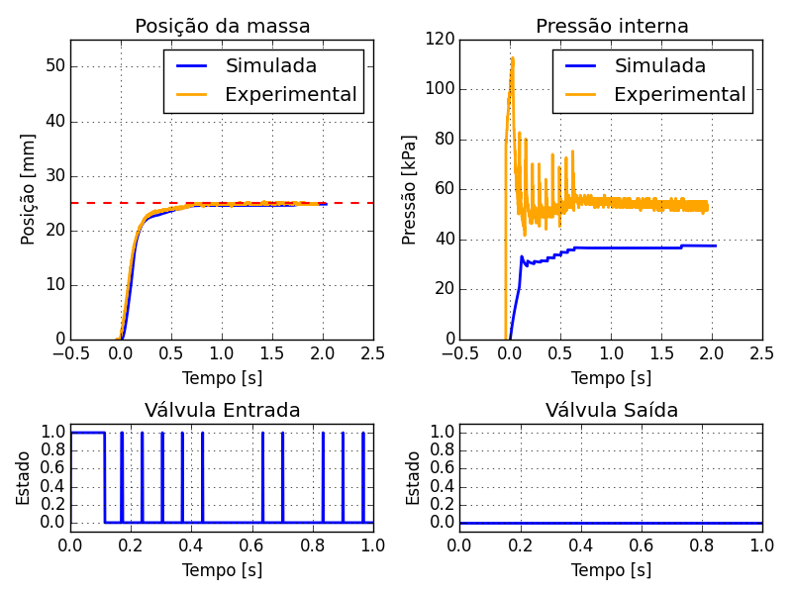

Fonte: Autoria própria

A simulação demonstrou que o atraso realmente pode interferir no ganho, causando a diminuição do tempo de subida.

## Repetibilidade

Embora o controlador tenha posicionado a massa no *setpoint* com sucesso nos experimentos realizados, é importante saber se a resposta ao mesmo estímulo não sofrerá alterações significativas. Vale lembrar que o músculo artificial é não linear e que a resposta do sistema depende de muitas outras variáveis desconsideradas no modelo.

Portanto a verificação da repetibilidade do posicionamento da massa foi realizada, obtendo os resultados expostos na tabela 3

Tabela 3: Médias e desvios padrão das respostas em degrau com tubo curto e longo com os ganhos moderados

|  |  |  |
| --- | --- | --- |
| *Setpoint* | <math xmlns="http://www.w3.org/1998/Math/MathML" display="block" class="equation"><msub><mrow  >  <mover  accent="true"><mrow  ><mi  >z</mi></mrow><mo  class="MathClass-op">&#x0304;</mo></mover></mrow><mrow  ><mi  >c</mi><mi  >u</mi><mi  >r</mi><mi  >t</mi><mi  >o</mi></mrow></msub  > <mo  class="MathClass-bin">&#x00B1;</mo> <msub><mrow  ><mi  >&#x03C3;</mi></mrow><mrow  ><mi  >p</mi><mi  >c</mi></mrow></msub  > </math> | <math xmlns="http://www.w3.org/1998/Math/MathML" display="block" class="equation"><msub><mrow  >  <mover  accent="true"><mrow  ><mi  >z</mi></mrow><mo  class="MathClass-op">&#x0304;</mo></mover></mrow><mrow  ><mi  >l</mi><mi  >o</mi><mi  >n</mi><mi  >g</mi><mi  >o</mi></mrow></msub  > <mo  class="MathClass-bin">&#x00B1;</mo> <msub><mrow  ><mi  >&#x03C3;</mi></mrow><mrow  ><mi  >p</mi><mi  >l</mi></mrow></msub  > </math> |
| <math xmlns="http://www.w3.org/1998/Math/MathML" display="block" class="equation">  <mn>1</mn><mn>0</mn><mspace width="0.3em" class="thinspace"/><mi  >m</mi><mi  >m</mi> </math> | <math xmlns="http://www.w3.org/1998/Math/MathML" display="block" class="equation">  <mn>9</mn><mo  class="MathClass-punc">,</mo><mn>4</mn><mn>3</mn><mn>4</mn> <mo  class="MathClass-bin">&#x00B1;</mo> <mn>0</mn><mo  class="MathClass-punc">,</mo><mn>0</mn><mn>9</mn><mn>7</mn><mspace width="0.3em" class="thinspace"/><mi  >m</mi><mi  >m</mi> </math> | <math xmlns="http://www.w3.org/1998/Math/MathML" display="block" class="equation">  <mn>1</mn><mn>0</mn><mo  class="MathClass-punc">,</mo><mn>0</mn><mn>3</mn><mn>8</mn> <mo  class="MathClass-bin">&#x00B1;</mo> <mn>0</mn><mo  class="MathClass-punc">,</mo><mn>0</mn><mn>5</mn><mn>7</mn><mspace width="0.3em" class="thinspace"/><mi  >m</mi><mi  >m</mi> </math> |
| <math xmlns="http://www.w3.org/1998/Math/MathML" display="block" class="equation">  <mn>2</mn><mn>5</mn><mspace width="0.3em" class="thinspace"/><mi  >m</mi><mi  >m</mi> </math> | <math xmlns="http://www.w3.org/1998/Math/MathML" display="block" class="equation">  <mn>2</mn><mn>4</mn><mo  class="MathClass-punc">,</mo><mn>8</mn><mn>0</mn><mn>8</mn> <mo  class="MathClass-bin">&#x00B1;</mo> <mn>0</mn><mo  class="MathClass-punc">,</mo><mn>1</mn><mn>5</mn><mn>0</mn><mspace width="0.3em" class="thinspace"/><mi  >m</mi><mi  >m</mi> </math> | <math xmlns="http://www.w3.org/1998/Math/MathML" display="block" class="equation">  <mn>2</mn><mn>4</mn><mo  class="MathClass-punc">,</mo><mn>9</mn><mn>3</mn><mn>5</mn> <mo  class="MathClass-bin">&#x00B1;</mo> <mn>0</mn><mo  class="MathClass-punc">,</mo><mn>0</mn><mn>0</mn><mn>7</mn><mspace width="0.3em" class="thinspace"/><mi  >m</mi><mi  >m</mi> </math> |
| <math xmlns="http://www.w3.org/1998/Math/MathML" display="block" class="equation">  <mn>3</mn><mn>0</mn><mspace width="0.3em" class="thinspace"/><mi  >m</mi><mi  >m</mi> </math> | <math xmlns="http://www.w3.org/1998/Math/MathML" display="block" class="equation">  <mn>2</mn><mn>9</mn><mo  class="MathClass-punc">,</mo><mn>8</mn><mn>5</mn><mn>3</mn> <mo  class="MathClass-bin">&#x00B1;</mo> <mn>0</mn><mo  class="MathClass-punc">,</mo><mn>0</mn><mn>3</mn><mn>4</mn><mspace width="0.3em" class="thinspace"/><mi  >m</mi><mi  >m</mi> </math> | <math xmlns="http://www.w3.org/1998/Math/MathML" display="block" class="equation">  <mn>3</mn><mn>0</mn><mo  class="MathClass-punc">,</mo><mn>1</mn><mn>3</mn><mn>2</mn> <mo  class="MathClass-bin">&#x00B1;</mo> <mn>0</mn><mo  class="MathClass-punc">,</mo><mn>0</mn><mn>0</mn><mn>2</mn><mspace width="0.3em" class="thinspace"/><mi  >m</mi><mi  >m</mi> </math> |

Fonte: Autoria própria

As medições foram realizadas após dois segundos do envio do *setpoint*. Nota-se uma diferença entre a acurácia e a precisão dos sistemas com mangueira curta e longa, sendo o sistema com mangueira longa mais acurado e preciso. Esta diferença pode ser relacionada ao atraso gerado pela mangueira longa que fez com que a massa convergisse mais rapidamente ao *setpoint*. O desvio padrão foi baixo, principalmente nos experimentos com a mangueira longa.

Considerando-se a condição de erros menores que <math xmlns="http://www.w3.org/1998/Math/MathML" display="block" class="equation">  
 <mn>0</mn><mo   
class="MathClass-punc">,</mo><mn>5</mn><mspace width="0.3em" class="thinspace"/><mi   
>m</mi><mi   
>m</mi>  
</math> para as aplicações clínicas, citado por Stoianovici et al. (2007), o sistema de posicionamento apresentado é suficiente para um grau de liberdade.

# Conclusões

A robótica pode contribuir muito para suprir as necessidades crescentes da sociedade atual, porém ainda apresenta dificuldade para implementação em ambientes de altos campos elétricos e/ou magnéticos. Dentre os vários elementos que constituem um sistema mecatrônico, foi verificado que a principal dificuldade para as aplicações que visam estes ambientes de risco são os atuadores.

Foram propostos atuadores não condutores e não ferromagnéticos baseados no músculo artificial de McKibben. Também foram citados materiais alternativos e um método construtivo, que aborda desde a determinação dos parâmetros geométricos até a montagem do atuador.

Os protótipos foram caracterizados e comparados ao modelo teórico de Gaylord, demonstrando que a substituição do material da membrana, que geralmente é de látex ou silicone, por um plástico fino, pode aproximar o comportamento do músculo artificial ao modelo teórico, trazendo algumas vantagens como o aumento na excursão do músculo de <math xmlns="http://www.w3.org/1998/Math/MathML" display="block" class="equation">  
 <mn>7</mn><mn>5</mn><mi   
>%</mi>  
</math> e da força de <math xmlns="http://www.w3.org/1998/Math/MathML" display="block" class="equation">  
 <mn>5</mn><mn>2</mn><mi   
>%</mi>  
</math>, para a pressão de <math xmlns="http://www.w3.org/1998/Math/MathML" display="block" class="equation">  
 <mn>1</mn><mn>3</mn><mn>9</mn><mo   
class="MathClass-punc">,</mo><mn>8</mn><mspace width="0.3em" class="thinspace"/><mi   
>k</mi><mi   
>P</mi><mi   
>a</mi>  
</math>, e com aumentos ainda mais significativos para pressões mais baixas.

Através dos experimentos com o controlador *On-Off*, foi possível verificar que o ajuste do ganho utilizando PWM com as válvulas de acionamento rápido é plausível, sendo este conceito testado na implementação de um controle PID. Verificou-se a influência do comprimento da mangueira no controle do músculo, pois o controlador e as válvulas devem ficar distantes do manipulador. Foi constatada uma mudança na resposta do sistema com a mangueira maior, sendo esta mudança significativamente diferente para os dois controladores testados: *On-Off* e PID. Para o controlador *On-Off* a mangueira longa fez com que o tempo de resposta do sistema aumentasse. Já para o controlador PID, a mangueira longa causou a diminuição do tempo de resposta, fazendo com que a massa convergisse para o *setpoint* mais rapidamente. Concluiu-se que dois fatores devem ser considerados ao implementar o controle PID com a mangueira longa: a adição de volume e o atraso da propagação da pressão. Foi proposto um modelo para simular a influência do comprimento da mangueira, que se demonstrou satisfatório.

O controlador PID conseguiu posicionar uma massa de meio quilo com sucesso, dentro das especificações de um sistema para aplicações clínicas. O tempo de resposta médio foi de <math xmlns="http://www.w3.org/1998/Math/MathML" display="block" class="equation">  
 <mn>0</mn><mo   
class="MathClass-punc">,</mo><mn>5</mn><mspace width="0.3em" class="thinspace"/><mi   
>s</mi>  
</math> e o posicionamento foi preciso, com um desvio padrão de <math xmlns="http://www.w3.org/1998/Math/MathML" display="block" class="equation">  
 <mn>0</mn><mo   
class="MathClass-punc">,</mo><mn>0</mn><mn>5</mn><mn>7</mn><mspace width="0.3em" class="thinspace"/><mi   
>m</mi><mi   
>m</mi>  
</math> no pior caso, utilizando a mangueira longa. Além disso, os protótipos exercem forças compatíveis às tarefas mais pesadas como a manutenção de sistemas elétricos, que demonstram que o conceito do manipulador não condutor é plausível.

Os protótipos construídos, assim como as estratégias abordadas neste trabalho, podem contribuir para a construção de robôs não condutores para manutenção e tarefas de precisão, próteses compatíveis aos exames de ressonância magnética, além das diversas aplicações dos músculos artificiais.

# Trabalhos futuros

Os experimentos realizados demonstraram a possibilidade da aplicação de músculos artificiais em ambientes de alto campo elétrico e/ou magnético. Para as aplicações reais, entretanto, é necessária a junção de diversos outros elementos que compõem o sistema mecatrônico. A viabilidade da construção, assim como o desempenho do sistema utilizando estes elementos alternativos, ainda deve ser verificada para validar o conceito do manipulador não condutor.

Além disso os testes realizados consideram apenas um grau de liberdade, sendo que grande parte das aplicações requerem mais. A junção de mais atuadores pode interferir no desempenho dinâmico e acarretar em uma menor precisão do posicionamento global.

O modo antagonista não foi testado, pois o sistema utilizado apresenta retorno por mola. A utilização do modo antagonista pode contribuir para melhorar a precisão e rigidez do sistema.

A técnica de controle PID, demonstrou algumas limitações, como o acúmulo do fator integrativo quando a massa é deslocada por uma ação externa, que pode acarretar na instabilidade do sistema. A utilização de outras técnicas, como o *sliding* *mode*, pode contribuir para a melhora do desempenho do sistema, assim como sua robustez.

A realimentação do sistema é com apenas uma variável. O monitoramento de outras grandezas, como a pressão interna, pode melhorar a robustez do sistema, sendo possível identificar ações externas e agir para evitar instabilidades, corrigindo os ganhos do controlador por exemplo.

**Referências**

ALLAN, J.-F. Robotics for distribution power lines: Overview of the last decade. In: IEEE. **Applied Robotics for the Power Industry (CARPI), 2012 2nd International Conference on**. [S.l.], 2012. p. 96–101.

ARACIL, R.; FERRE, M.; HERNANDO, M.; PINTO, E.; SEBASTIAN, J. Telerobotic system for live-power line maintenance: Robtet. **Control Engineering Practice**, Elsevier, v. 10, n. 11, p. 1271–1281, 2002.

ASSYLOVA, Z. **Comparison of neural network models for approximation of pneumatic muscle actuator**. Monografia de graduação, 2013.

BALLANTYNE, G. H. Robotic surgery, telerobotic surgery, telepresence, and telementoring. **Surgical Endoscopy and Other Interventional Techniques**, Springer, v. 16, n. 10, p. 1389–1402, 2002.

BORŽÍKOVÁ, J.; BALARA, M.; PITEL’, J. The mathematical model of contraction characteristic k=(f, p) of the pneumatic artificial muscle. In: Proceedings of XXXII. Seminar ASR’2007"Instruments and Control. [S.l.: s.n.], 2007. p. 21–25.

CHE, L.; GU, Y.; YANG, R. A new designed hot-line work robot for sweeping post insulators at high-voltage. **The International Journal of Advanced Manufacturing Technology**, Springer, v. 29, n. 9-10, p. 1068–1073, 2006.

CHENG, J. Y. **Gradient characterization in magnetic resonance imaging**. Dissertação (Mestrado) — Massachusetts Institute of Technology, 2007.

CHINZEI, K.; KIKINIS, R.; JOLESZ, F. A. Mr compatibility of mechatronic devices: design criteria. In: SPRINGER. **Medical Image Computing** and Computer-Assisted Intervention–MICCAI?99. [S.l.], 1999. p. 1020–1030.

CHOU, C.-P.; HANNAFORD, B. Static and dynamic characteristics of mckibben pneumatic artificial muscles. In: IEEE. **Robotics and Automation,1994. Proceedings., 1994 IEEE International Conference on**. [S.l.], 1994. p. 281–286.

CHOU, C.-P.; HANNAFORD, B. Measurement and modeling of mckibben pneumatic artificial muscles. **Robotics and Automation, IEEE Transactions on**, IEEE, v. 12, n. 1, p. 90–102, 1996.

COMBER, D.; BARTH, E. J. Precision position tracking of mr-compatible pneumatic piston-cylinder using sliding mode control. In: AMERICAN SOCIETY OF MECHANICAL ENGINEERS. **ASME 2011 Dynamic Systems and Control Conference and Bath/ASME Symposium on Fluid Power and Motion Control**. [S.l.], 2011. p. 45–51.

DAERDEN, F. **Conception and Realization of Pleated Pneumatic Artificial Muscles and their Use as Compliant Actuation Elements**. Tese (Doutorado) — Vrije Universiteit Brussel, 1999.

DAERDEN, F.; LEFEBER, D. Pneumatic artificial muscles: actuators for robotics and automation. **European journal of mechanical and environmental engineering**, v. 47, n. 1, p. 11–21, 2002.

DARIO, P.; DILLMAN, R.; CHRISTENSEN, H. Euron research roadmaps. **Robotics: European Research Agenda**, 2004.

DAVIS, S.; CALDWELL, D. G. Braid effects on contractile range and friction modeling in pneumatic muscle actuators. **The International Journal of Robotics Research**, SAGE Publications, v. 25, n. 4, p. 359–369, 2006.

DEMPSEY, M. F.; CONDON, B.; HADLEY, D. M. Mri safety review. In: ELSEVIER. **Seminars in Ultrasound, CT and MRI**. [S.l.], 2002. v. 23, n. 5, p. 392–401.

DICTIONARY.COM Unabridged. Feb 2015. Disponível em: http://dictionary.reference.com/browse/rayonhttp://dictionary.reference.com/browse/rayon.

FAUCHER, D.; LESSARD, J.; RONDOT, P.; COTE, J.; MCGEE, J.-Y. Ground operated teleoperation system for live power line maintenance. In: IEEE. **Systems, Man, and Cybernetics, 1996., IEEE International Conference on**. [S.l.], 1996. v. 1, p. 792–798.

FISCHER, G.; COLE, G.; SU, H. Approaches to creating and controlling motion in mri. In: IEEE. **Engineering in Medicine and Biology Society, EMBC,2011 Annual International Conference of the IEEE**. [S.l.], 2011. p. 6687–6690.

FISCHER, G. S.; IORDACHITA, I.; CSOMA, C.; TOKUDA, J.; DIMAIO, S. P.; TEMPANY, C. M.; HATA, N.; FICHTINGER, G. Mri-compatible pneumatic robot for transperineal prostate needle placement. **Mechatronics, IEEE/ASME Transactions on**, IEEE, v. 13, n. 3, p. 295–305, 2008.

FISCHER, G. S.; KRIEGER, A.; IORDACHITA, I.; CSOMA, C.; WHITCOMB, L. L.; FICHTINGER, G. Mri compatibility of robot actuation techniques–a comparative study. In: **Medical Image Computing** and Computer-Assisted Intervention–MICCAI 2008. [S.l.]: Springer, 2008. p. 509–517.

FREESCALE SEMICONDUCTOR. **Integraated silicon pressure sensor on-chip signal conditioned, temperature compensated and calibrated**. [S.l.], 2012.

FREITAG, D. W.; RICHERSON, D. W. **Opportunities for Advanced Ceramics to Meet the Needs of the Industries of the Future**. [S.l.]: Office of Industrial Technologies, 1998.

GAYLORD, R. H. **Fluid actuated motor system and stroking device**. [S.l.]: Google Patents, 1958. US Patent 2,844,126.

HAIK, J.; DANIEL, S.; TESSONE, A.; ORENSTEIN, A.; WINKLER, E. Mri induced fourth-degree burn in an extremity, leading to amputation. **burns**, Elsevier, v. 35, n. 2, p. 294–296, 2009.

HUBENS, G.; COVELIERS, H.; BALLIU, L.; RUPPERT, M.; VANEERDEWEG, W. A performance study comparing manual and robotically assisted laparoscopic surgery using the da vinci system. **Surgical Endoscopy and other interventional techniques**, Springer, v. 17, n. 10, p. 1595–1599, 2003.

IWATA, K.; SUZUMORI, K. **Development of high hydraulic pressure McKibben artificial muscle and its application to light spreader**. [S.l.]: ROBOMEC, 2009.

JOHNSTON, T.; MOSER, R.; MOELLER, K.; MORIARTY, T. M. Intraoperative mri: safety. **Neurosurgery Clinics of North America**, Elsevier, v. 20, n. 2, p. 147–153, 2009.

JOUPPILA, V.; GADSDEN, S.; ELLMAN, A. Modeling and identification of a pneumatic muscle actuator system controlled by an on/off solenoid valve. In: **Workshop Proceedings of the 7th International Fluid Power Conference, Aachen, Germany**. [S.l.: s.n.], 2010. p. 167–182.

JUAN, S. H.; TUR, J. M. M. et al. Generic modular framework for robotic arm applications. ACM, 2006.

JUNIOR, F. D. M. **Modelagem e controle de m** ú **sculo pneum** á **tico**. Dissertação (Mestrado) — Instituto Militar de Engenharia, 2011.

KRIEGER, A.; CSOMA, C.; IORDACHITA, I. I.; GUION, P.; SINGH, A. K.; FICHTINGER, G.; WHITCOMB, L. L. Design and preliminary accuracy studies of an mri-guided transrectal prostate intervention system. In: Medical Image Computing and Computer-Assisted Intervention–MICCAI **2007**. [S.l.]: Springer, 2007. p. 59–67.

LESSARD, J.; ROBERT, J.-M.; RONDOT, P. Evaluaton of working techniques using teleoperation for power line maintenance. In: INTERNATIONAL SOCIETY FOR OPTICS AND PHOTONICS. **Photonics for Industrial Applications**. [S.l.], 1995. p. 88–98.

LIU, J.; DAI, T.; ELSTER, T.; SAHGAL, V.; BROWN, R.; YUE, G. Simultaneous measurement of human joint force, surface electromyograms, and functional mri-measured brain activation. **Journal of neuroscience methods**, Elsevier, v. 101, n. 1, p. 49–57, 2000.

LOPES, I. da P. **M** ú **sculo de McKibben aplicado em manipulador n** ã **o condutor**. Dissertação (Mestrado) — Escola Politécnica da Universidade de São Paulo, 2014. Disponível em: http://www.teses.usp.br/teses/disponiveis/3/3152/tde-29122014-172555/. Acesso em: 8 abril de 2015.

MA, Y.-f.; ZHANG, B.-h.; PENG, G.-z. Modeling of the motion and the estimation of stick-slip in pneumatic cylinders. **Machine Tool and Hydraulics**, v. 7, p. 159–161, 2006.

MARCINCIN, J.; PALKO, A. Negative pressure artificial muscle - an unconventional drive of robotic and handling systems. **Transactions of the University of Kosice**, 1993.

MASAMUNE, K.; OHARA, F.; MATSUMIYA, K.; LIAO, H.; HASHIZUME, M.; DOHI, T. Mri compatible robot for needle placement therapy with accurate registration. In: SPRINGER. **World Congress on Medical Physics and Biomedical Engineering 2006**. [S.l.], 2007. p. 3056–3059.

MELZER, A.; GUTMANN, B.; REMMELE, T.; WOLF, R.; LUKOSCHECK, A.; BOCK, M.; BARDENHEUER, H.; FISCHER, H. Innomotion for percutaneous image-guided interventions. **Engineering in Medicine and Biology Magazine, IEEE**, IEEE, v. 27, n. 3, p. 66–73, 2008.

MIHAILOV, S. J. Fiber bragg grating sensors for harsh environments. **Sensors**, Molecular Diversity Preservation International, v. 12, n. 2, p. 1898–1918, 2012.

MOONEN, C.; BANDETTINI, P.; AGUIRRE, G. **Functional MRI**. Springer, 2000. (Diagnostic Imaging). ISBN 9783540672159. Disponível em: http://books.google.com.br/books?id=sMjwmhIH7dUC.

MORE, M.; LÍŠKA, O. Comparison of different methods for pneumatic artificial muscle control. **Technical University of Ko** š **ice/Faculty of Mechanical Engineering/Department of Automation, Control and Human Machine Interaction/Ko** š **ice, Slovakia**, 2013.

NIO, S.; MARUYAMA, Y. Remote-operated robotic system for live-line maintenance work. In: IEEE. **Transmission and Distribution Construction and Live Line Maintenance, 1993. Proceedings from ESMO-93., Sixth International Conference on**. [S.l.], 1993. p. 425–435.

NOBEL PRIZE. **The Nobel Prize in Physiology or Medicine 2003**. 2003. Disponível em: http://www.nobelprize.org/nobel\_prizes/medicine/laureates/2003/press.html. Acesso em: 29 nov. 2014.

PETRE, I.; PETRE, D. Studies on the applicability of the pneumatic muscle in industry. **International Conference on Economic Engineering and Manifacturing Systems**, 2009.

SANCHEZ, A.; MAHOUT, V.; TONDU, B. Nonlinear parametric identification of a mckibben artificial pneumatic muscle using flatness property of the system. In: **International Conference on Control Applications**. [S.l.: s.n.], 1998.

SÁROSI, J.; CSIKÓS, S.; ASZTALOS, I.; GYEVIKI, J.; VÉHA, A. Accurate positioning of spring returned pneumatic artificial muscle using sliding-mode control. 2011.

SÁROSI, J.; GYEVIKI, J.; VÉHA, A.; TOMAN, P. Accurate position control of pam actuator in lab view environment. In: IEEE. **Intelligent Systems** and Informatics, 2009. SISY’09. 7th International Symposium on. [S.l.], 2009. p. 301–305.

SASAKI, M.; EHARA, S.; NAKASATO, T.; TAMAKAWA, Y.; KUBOYA, Y.; SUGISAWA, M.; SATO, T. Mr of the shoulder with a 0.2-t permanent-magnet unit. **AJR. American journal of roentgenology**, Am Roentgen Ray Soc, v. 154, n. 4, p. 777–778, 1990.

SCAFF, W.; LOPES, I. da P.; SVERZUTI, V.; PAVANI, R. A.; HIRAKAWA, A. R.; HORIKAWA, O.; FILHO, A. C.; FUJITA, A. P.; MENATTI, E. J. Intelligent elevator for assisting maintenance of distribution power line. 2013.

SCHENCK, J. F. Health and physiological effects of human exposure to whole-body four-tesla magnetic fields during mri. **Annals of the New York Academy of Sciences**, Wiley Online Library, v. 649, n. 1, p. 285–301, 1992.

SCHULTE, H. The characteristics of the mckibben artificial muscle. **The application of external power in prosthetics and orthotics**, National Academy of Science–National Research Council, v. 874, p. 94–115, 1961.

STOIANOVICI, D.; KIM, C.; SRIMATHVEERAVALLI, G.; SEBRECHT, P.; PETRISOR, D.; COLEMAN, J.; SOLOMON, S. B.; HRICAK, H. Mri-safe robot for endorectal prostate biopsy. IEEE, 2014.

STOIANOVICI, D.; PATRICIU, A.; PETRISOR, D.; MAZILU, D.; KAVOUSSI, L. A new type of motor: pneumatic step motor. **Mechatronics,IEEE/ASME Transactions on**, IEEE, v. 12, n. 1, p. 98–106, 2007.

SZEPE, T. Accurate force function approximation for pneumatic artificial muscles. In: IEEE. **Logistics and Industrial Informatics (LINDI),2011 3rd IEEE International Symposium on**. [S.l.], 2011. p. 127–132.

TADANO, K.; AKAI, M.; KADOTA, K.; KAWASHIMA, K. Development of grip amplified glove using bi-articular mechanism with pneumatic artificial rubber muscle. In: IEEE. **Robotics and Automation (ICRA), 2010 IEEE International Conference on**. [S.l.], 2010. p. 2363–2368.

THANH, T.; AHN, K. K. Nonlinear pid control to improve the control performance of 2 axes pneumatic artificial muscle manipulator using neural network. **Mechatronics**, Elsevier, v. 16, n. 9, p. 577–587, 2006.

TONDU, B. Modelling of the mckibben artificial muscle: A review. **Journal of Intelligent Material Systems and Structures**, Sage Publications, v. 23, n. 3, p. 225–253, 2012.

TONDU, B. Robust and accurate closed-loop control of mckibben artificial muscle contraction with a linear single integral action. In: MULTIDISCIPLINARY DIGITAL PUBLISHING INSTITUTE. **Actuators**. [S.l.], 2014. v. 3, n. 2, p. 142–161.

TONDU, B.; BRAIKIA, K.; CHETTOUH, M.; IPPOLITO, S. Second order sliding mode control for an anthropomorphic robot-arm driven with pneumatic artificial muscles. In: IEEE. **Humanoid Robots, 2009. Humanoids 2009. 9th IEEE-RAS International Conference on**. [S.l.], 2009. p. 47–54.

TONDU, B.; LOPEZ, P. Modeling and control of mckibben artificial muscle robot actuators. **Control Systems, IEEE**, IEEE, v. 20, n. 2, p. 15–38, 2000.

VALADKHAN, S.; MORRIS, K.; KHAJEPOUR, A. Stability and robust position control of hysteretic systems. **International Journal of Robust and Nonlinear Control**, Wiley Online Library, v. 20, n. 4, p. 460–471, 2010.

VO-MINH, T.; TJAHJOWIDODO, T.; RAMON, H.; BRUSSEL, H. V. A new approach to modeling hysteresis in a pneumatic artificial muscle using the maxwell-slip model. **Mechatronics, IEEE/ASME Transactions on**, IEEE, v. 16, n. 1, p. 177–186, 2011.

WANG, G.; WERELEY, N. M.; PILLSBURY, T. Non-linear quasi-static model of pneumatic artificial muscle actuators. **Journal of Intelligent Material Systems and Structures**, SAGE Publications, v. 26, n. 5, p. 541–553, 2015.

WILDE, J. D.; GRAINGER, D.; PRICE, D.; RENAUD, C. Magnetic resonance imaging safety issues including an analysis of recorded incidents within the uk. **Progress in Nuclear Magnetic Resonance Spectroscopy**, Pergamon, v. 51, n. 1, p. 37–48, 2007.

YU, N.; MURR, W.; BLICKENSTORFER, A.; KOLLIAS, S.; RIENER, R. An fmri compatible haptic interface with pneumatic actuation. In: IEEE. **Rehabilitation Robotics, 2007. ICORR 2007. IEEE 10th International Conference on**. [S.l.], 2007. p. 714–720.

ZELINSKI, A. C. **Improvements in magnetic resonance imaging excitation pulse design**. Tese (Doutorado) — Massachusetts Institute of Technology, 2008.

APÊNDICE A- EQUACIONAMENTO DO ERRO DE MEDIÇÃO DO ADAPTADOR

A figura 75 ilustra o problema mencionado e serve como base para o equacionamento conduzido a seguir.

Figura 75: Esquema para o equacionamento do adaptador

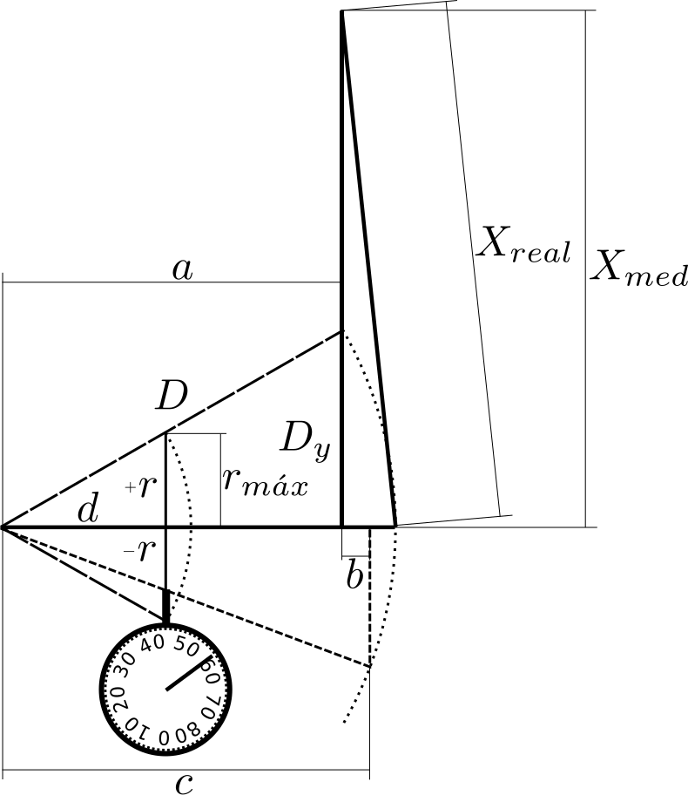

Fonte: Autoria própria

Na figura 75, o músculo é representado pela cota <math xmlns="http://www.w3.org/1998/Math/MathML" display="block" class="equation">  
 <msub><mrow   
><mi   
>X</mi></mrow><mrow   
><mi   
>r</mi><mi   
>e</mi><mi   
>a</mi><mi   
>l</mi></mrow></msub   
>  
</math>, enquanto que a medição feita pelo instrumento é representada pela cota <math xmlns="http://www.w3.org/1998/Math/MathML" display="block" class="equation">  
 <msub><mrow   
><mi   
>X</mi></mrow><mrow   
><mi   
>m</mi><mi   
>e</mi><mi   
>d</mi></mrow></msub   
>  
</math>. O músculo é fixo na extremidade superior e a inferior é livre para percorrer o caminho ilustrado pela linha pontilhada da direita. A alavanca representada pela linha contínua horizontal, é fixa na extremidade esquerda e conectada a extremidade inferior do músculo na extremidade direita. Se o eixo da alavanca é posicionado a uma distância horizontal <math xmlns="http://www.w3.org/1998/Math/MathML" display="block" class="equation">  
 <mi   
>a</mi>  
</math> do músculo, esta distância <math xmlns="http://www.w3.org/1998/Math/MathML" display="block" class="equation">  
 <mi   
>a</mi>  
</math> é acrescida de <math xmlns="http://www.w3.org/1998/Math/MathML" display="block" class="equation">  
 <mi   
>b</mi>  
</math> quando o ângulo se aproxima da horizontal, o que ocasiona na inclinação do músculo. Esta inclinação dá origem ao erro de medição <math xmlns="http://www.w3.org/1998/Math/MathML" display="block" class="equation">  
 <msub><mrow   
><mi   
>E</mi></mrow><mrow   
><mi   
>m</mi><mi   
>e</mi><mi   
>d</mi></mrow></msub   
>  
</math> dado por:

|  |  |
| --- | --- |
|  | (53) |

Pela geometria do sistema, é possível relacionar <math xmlns="http://www.w3.org/1998/Math/MathML" display="block" class="equation">  
 <msub><mrow   
><mi   
>X</mi></mrow><mrow   
><mi   
>r</mi><mi   
>e</mi><mi   
>a</mi><mi   
>l</mi></mrow></msub   
>  
</math> com <math xmlns="http://www.w3.org/1998/Math/MathML" display="block" class="equation">  
 <msub><mrow   
><mi   
>X</mi></mrow><mrow   
><mi   
>m</mi><mi   
>e</mi><mi   
>d</mi></mrow></msub   
>  
</math> utilizando o teorema de pitágoras, gerando a seguinte equação:

|  |  |
| --- | --- |
|  |  |

|  |  |
| --- | --- |
|  | (54) |

A distância medida <math xmlns="http://www.w3.org/1998/Math/MathML" display="block" class="equation">  
 <msub><mrow   
><mi   
>X</mi></mrow><mrow   
><mi   
>m</mi><mi   
>e</mi><mi   
>d</mi></mrow></msub   
>  
</math> pode ser expressa por:

|  |  |
| --- | --- |
|  |  |

|  |  |
| --- | --- |
|  | (55) |

Sendo <math xmlns="http://www.w3.org/1998/Math/MathML" display="block" class="equation">  
 <mi   
>r</mi>  
</math> a distância da ponta de contato do relógio comparador à linha horizontal que intercepta o eixo da alavanca. Quando a ponta de contato está acima da linha, adota-se que <math xmlns="http://www.w3.org/1998/Math/MathML" display="block" class="equation">  
 <mi   
>r</mi>  
</math> é positivo, e quando abaixo da linha, negativo. A distância máxima da ponta de contato do relógio comparador com a linha horizontal <math xmlns="http://www.w3.org/1998/Math/MathML" display="block" class="equation">  
 <msub><mrow   
><mi   
>r</mi></mrow><mrow   
><mi   
>m</mi><mi   
>&#x00E1;</mi><mi   
>x</mi></mrow></msub   
>  
</math> ocorre quando a ponta de contato está nos limites do curso do instrumento.

A distância horizontal acrescida <math xmlns="http://www.w3.org/1998/Math/MathML" display="block" class="equation">  
 <mi   
>b</mi>  
</math> pode ser obtida subtraindo-se <math xmlns="http://www.w3.org/1998/Math/MathML" display="block" class="equation">  
 <mi   
>c</mi>  
</math> de <math xmlns="http://www.w3.org/1998/Math/MathML" display="block" class="equation">  
 <mi   
>a</mi>  
</math>, portanto:

|  |  |
| --- | --- |
|  | (56) |

Onde <math xmlns="http://www.w3.org/1998/Math/MathML" display="block" class="equation">  
 <mi   
>a</mi>  
</math> é a medida da distância entre o eixo da alavanca e o músculo, quando o ângulo da alavanca é máximo, ou seja, quando o curso do relógio comparador é máximo, portanto:

|  |  |
| --- | --- |
|  | (57) |

E <math xmlns="http://www.w3.org/1998/Math/MathML" display="block" class="equation">  
 <mi   
>c</mi>  
</math> a distância horizontal do eixo da alavanca até a ponta de medição da alavanca. Por trigonometria é possível equacionar que:

|  |  |
| --- | --- |
|  | (58) |

Substituindo as equações 58 e 57 em 56, tem-se:

|  |  |
| --- | --- |
|  |  |

|  |  |
| --- | --- |
|  | (59) |

Substituindo as equações 59 e 55 em 54, tem-se:

|  |  |
| --- | --- |
|  | (60) |

Finalmente, o erro entre a medição e o comprimento do músculo pode ser obtido substituindo 60 e 55 em 53. A equação para o erro, portanto, é:

|  |  |
| --- | --- |
|  | (61) |

Os parâmetros do adaptador e do relógio comparador, necessários para o cálculo do erro, foram substituídos na equação 61. O gráfico da figura 76 foi gerado, considerando que o músculo, em estado despressurizado, tem <math xmlns="http://www.w3.org/1998/Math/MathML" display="block" class="equation">  
 <mn>2</mn><mn>0</mn><mn>9</mn><mspace width="0.3em" class="thinspace"/><mi   
>m</mi><mi   
>m</mi>  
</math> de comprimento.

Figura 76: Erro de medição com o uso do adaptador

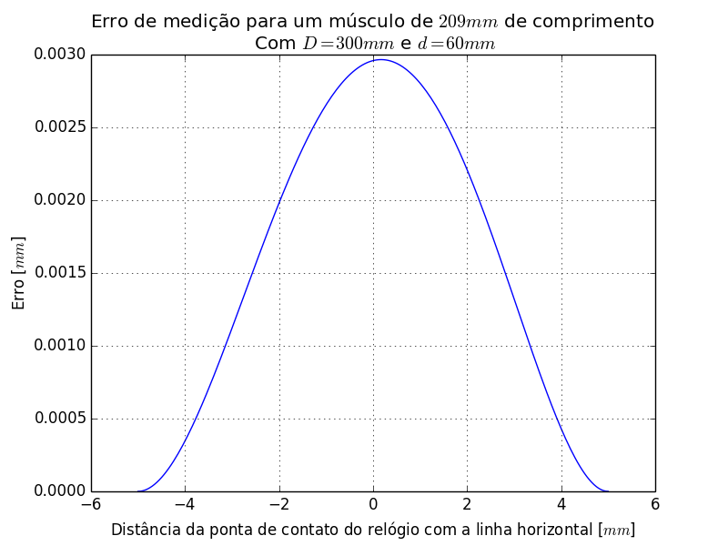

Fonte: Autoria própria

Nota-se que o erro máximo, nas condições consideradas, é de aproximadamente <math xmlns="http://www.w3.org/1998/Math/MathML" display="block" class="equation">  
 <mn>0</mn><mo   
class="MathClass-punc">,</mo><mn>0</mn><mn>0</mn><mn>3</mn><mspace width="0.3em" class="thinspace"/><mi   
>m</mi><mi   
>m</mi>  
</math>, sendo menor que a própria resolução do instrumento com o adaptador <math xmlns="http://www.w3.org/1998/Math/MathML" display="block" class="equation">  
 <mn>0</mn><mo   
class="MathClass-punc">,</mo><mn>0</mn><mn>5</mn><mspace width="0.3em" class="thinspace"/><mi   
>m</mi><mi   
>m</mi>  
</math>. Portanto o erro adicionado à medição pelo adaptador é considerado desprezível e será ignorado no processamento dos dados.

APÊNDICE B- PARÂMETROS DO MODELO DE VAZÃO MÁSSICA DA VÁLVULA

Os parâmetros identificados no modelo da válvula para cada *duty* *cycle* medido. As medições não foram feitas em todos os ciclos de trabalho possíveis, pois notou-se que a variação entre eles era muito pequena e, por isso, foram considerados iguais. Para *duty* *cycles* baixos, há grande variação mudando apenas uma unidade, das 255 disponíveis, enquanto que para os *duty* *cycles* mais altos, a variação é cada vez mais baixa entre as unidades. A tabela 4 contém os valores considerados importantes para o modelo, e que foram utilizados para a simulação.

Tabela 4: Valores dos parâmetros utilizados para o modelo da válvula

|  |  |  |  |  |  |  |  |
| --- | --- | --- | --- | --- | --- | --- | --- |
| *Duty* *cycle* | <math xmlns="http://www.w3.org/1998/Math/MathML" display="block" class="equation">  <msub><mrow  ><mi  >m</mi></mrow><mrow  ><mi  >m</mi><mi  >&#x00E1;</mi><mi  >x</mi></mrow></msub  > </math> | <math xmlns="http://www.w3.org/1998/Math/MathML" display="block" class="equation">  <mi  >s</mi> </math> | <math xmlns="http://www.w3.org/1998/Math/MathML" display="block" class="equation">  <mi  >f</mi> </math> | *Duty* *cycle* | <math xmlns="http://www.w3.org/1998/Math/MathML" display="block" class="equation">  <msub><mrow  ><mi  >m</mi></mrow><mrow  ><mi  >m</mi><mi  >&#x00E1;</mi><mi  >x</mi></mrow></msub  > </math> | <math xmlns="http://www.w3.org/1998/Math/MathML" display="block" class="equation">  <mi  >s</mi> </math> | <math xmlns="http://www.w3.org/1998/Math/MathML" display="block" class="equation">  <mi  >f</mi> </math> |
| <math xmlns="http://www.w3.org/1998/Math/MathML" display="block" class="equation">  <mn>2</mn> </math> | <math xmlns="http://www.w3.org/1998/Math/MathML" display="block" class="equation">  <mn>0</mn><mo  class="MathClass-punc">,</mo><mn>0</mn><mn>0</mn><mn>4</mn><mn>5</mn> </math> | <math xmlns="http://www.w3.org/1998/Math/MathML" display="block" class="equation">  <mo  class="MathClass-bin">&#x2212;</mo><mn>0</mn><mo  class="MathClass-punc">,</mo><mn>2</mn><mn>7</mn> </math> | <math xmlns="http://www.w3.org/1998/Math/MathML" display="block" class="equation">  <mn>0</mn><mo  class="MathClass-punc">,</mo><mn>7</mn><mn>5</mn> </math> | <math xmlns="http://www.w3.org/1998/Math/MathML" display="block" class="equation">  <mn>2</mn><mn>1</mn> </math> | <math xmlns="http://www.w3.org/1998/Math/MathML" display="block" class="equation">  <mn>0</mn><mo  class="MathClass-punc">,</mo><mn>0</mn><mn>0</mn><mn>1</mn><mn>1</mn> </math> | <math xmlns="http://www.w3.org/1998/Math/MathML" display="block" class="equation">  <mo  class="MathClass-bin">&#x2212;</mo><mn>0</mn><mo  class="MathClass-punc">,</mo><mn>3</mn><mn>1</mn> </math> | <math xmlns="http://www.w3.org/1998/Math/MathML" display="block" class="equation">  <mn>1</mn><mo  class="MathClass-punc">,</mo><mn>2</mn> </math> |
| <math xmlns="http://www.w3.org/1998/Math/MathML" display="block" class="equation">  <mn>3</mn> </math> | <math xmlns="http://www.w3.org/1998/Math/MathML" display="block" class="equation">  <mn>0</mn><mo  class="MathClass-punc">,</mo><mn>0</mn><mn>0</mn><mn>1</mn><mn>2</mn><mn>8</mn> </math> | <math xmlns="http://www.w3.org/1998/Math/MathML" display="block" class="equation">  <mo  class="MathClass-bin">&#x2212;</mo><mn>0</mn><mo  class="MathClass-punc">,</mo><mn>6</mn><mn>7</mn> </math> | <math xmlns="http://www.w3.org/1998/Math/MathML" display="block" class="equation">  <mn>0</mn><mo  class="MathClass-punc">,</mo><mn>9</mn><mn>5</mn> </math> | <math xmlns="http://www.w3.org/1998/Math/MathML" display="block" class="equation">  <mn>2</mn><mn>4</mn> </math> | <math xmlns="http://www.w3.org/1998/Math/MathML" display="block" class="equation">  <mn>0</mn><mo  class="MathClass-punc">,</mo><mn>0</mn><mn>0</mn><mn>1</mn><mn>1</mn> </math> | <math xmlns="http://www.w3.org/1998/Math/MathML" display="block" class="equation">  <mo  class="MathClass-bin">&#x2212;</mo><mn>0</mn><mo  class="MathClass-punc">,</mo><mn>3</mn><mn>1</mn> </math> | <math xmlns="http://www.w3.org/1998/Math/MathML" display="block" class="equation">  <mn>1</mn><mo  class="MathClass-punc">,</mo><mn>1</mn> </math> |
| <math xmlns="http://www.w3.org/1998/Math/MathML" display="block" class="equation">  <mn>4</mn> </math> | <math xmlns="http://www.w3.org/1998/Math/MathML" display="block" class="equation">  <mn>0</mn><mo  class="MathClass-punc">,</mo><mn>0</mn><mn>0</mn><mn>1</mn><mn>4</mn><mn>8</mn> </math> | <math xmlns="http://www.w3.org/1998/Math/MathML" display="block" class="equation">  <mo  class="MathClass-bin">&#x2212;</mo><mn>0</mn><mo  class="MathClass-punc">,</mo><mn>4</mn><mn>2</mn> </math> | <math xmlns="http://www.w3.org/1998/Math/MathML" display="block" class="equation">  <mn>1</mn><mo  class="MathClass-punc">,</mo><mn>7</mn> </math> | <math xmlns="http://www.w3.org/1998/Math/MathML" display="block" class="equation">  <mn>2</mn><mn>8</mn> </math> | <math xmlns="http://www.w3.org/1998/Math/MathML" display="block" class="equation">  <mn>0</mn><mo  class="MathClass-punc">,</mo><mn>0</mn><mn>2</mn><mn>0</mn><mn>7</mn> </math> | <math xmlns="http://www.w3.org/1998/Math/MathML" display="block" class="equation">  <mo  class="MathClass-bin">&#x2212;</mo><mn>0</mn><mo  class="MathClass-punc">,</mo><mn>0</mn><mn>1</mn> </math> | <math xmlns="http://www.w3.org/1998/Math/MathML" display="block" class="equation">  <mn>0</mn><mo  class="MathClass-punc">,</mo><mn>0</mn><mn>5</mn> </math> |
| <math xmlns="http://www.w3.org/1998/Math/MathML" display="block" class="equation">  <mn>5</mn> </math> | <math xmlns="http://www.w3.org/1998/Math/MathML" display="block" class="equation">  <mn>0</mn><mo  class="MathClass-punc">,</mo><mn>0</mn><mn>0</mn><mn>1</mn><mn>7</mn> </math> | <math xmlns="http://www.w3.org/1998/Math/MathML" display="block" class="equation">  <mo  class="MathClass-bin">&#x2212;</mo><mn>0</mn><mo  class="MathClass-punc">,</mo><mn>3</mn><mn>8</mn> </math> | <math xmlns="http://www.w3.org/1998/Math/MathML" display="block" class="equation">  <mn>0</mn><mo  class="MathClass-punc">,</mo><mn>7</mn> </math> | <math xmlns="http://www.w3.org/1998/Math/MathML" display="block" class="equation">  <mn>3</mn><mn>2</mn> </math> | <math xmlns="http://www.w3.org/1998/Math/MathML" display="block" class="equation">  <mn>0</mn><mo  class="MathClass-punc">,</mo><mn>2</mn><mn>0</mn><mn>7</mn> </math> | <math xmlns="http://www.w3.org/1998/Math/MathML" display="block" class="equation">  <mo  class="MathClass-bin">&#x2212;</mo><mn>0</mn><mo  class="MathClass-punc">,</mo><mn>0</mn><mn>1</mn> </math> | <math xmlns="http://www.w3.org/1998/Math/MathML" display="block" class="equation">  <mn>0</mn><mo  class="MathClass-punc">,</mo><mn>0</mn><mn>4</mn> </math> |
| <math xmlns="http://www.w3.org/1998/Math/MathML" display="block" class="equation">  <mn>6</mn> </math> | <math xmlns="http://www.w3.org/1998/Math/MathML" display="block" class="equation">  <mn>0</mn><mo  class="MathClass-punc">,</mo><mn>0</mn><mn>0</mn><mn>1</mn><mn>1</mn><mn>5</mn> </math> | <math xmlns="http://www.w3.org/1998/Math/MathML" display="block" class="equation">  <mo  class="MathClass-bin">&#x2212;</mo><mn>0</mn><mo  class="MathClass-punc">,</mo><mn>3</mn><mn>2</mn> </math> | <math xmlns="http://www.w3.org/1998/Math/MathML" display="block" class="equation">  <mn>2</mn><mo  class="MathClass-punc">,</mo><mn>2</mn> </math> | <math xmlns="http://www.w3.org/1998/Math/MathML" display="block" class="equation">  <mn>4</mn><mn>0</mn> </math> | <math xmlns="http://www.w3.org/1998/Math/MathML" display="block" class="equation">  <mn>0</mn><mo  class="MathClass-punc">,</mo><mn>0</mn><mn>2</mn><mn>0</mn><mn>7</mn> </math> | <math xmlns="http://www.w3.org/1998/Math/MathML" display="block" class="equation">  <mo  class="MathClass-bin">&#x2212;</mo><mn>0</mn><mo  class="MathClass-punc">,</mo><mn>0</mn><mn>1</mn> </math> | <math xmlns="http://www.w3.org/1998/Math/MathML" display="block" class="equation">  <mn>0</mn><mo  class="MathClass-punc">,</mo><mn>0</mn><mn>3</mn><mn>5</mn> </math> |
| <math xmlns="http://www.w3.org/1998/Math/MathML" display="block" class="equation">  <mn>7</mn> </math> | <math xmlns="http://www.w3.org/1998/Math/MathML" display="block" class="equation">  <mn>0</mn><mo  class="MathClass-punc">,</mo><mn>0</mn><mn>0</mn><mn>1</mn><mn>0</mn><mn>5</mn> </math> | <math xmlns="http://www.w3.org/1998/Math/MathML" display="block" class="equation">  <mo  class="MathClass-bin">&#x2212;</mo><mn>0</mn><mo  class="MathClass-punc">,</mo><mn>1</mn><mn>6</mn> </math> | <math xmlns="http://www.w3.org/1998/Math/MathML" display="block" class="equation">  <mn>2</mn><mo  class="MathClass-punc">,</mo><mn>9</mn> </math> | <math xmlns="http://www.w3.org/1998/Math/MathML" display="block" class="equation">  <mn>5</mn><mn>0</mn> </math> | <math xmlns="http://www.w3.org/1998/Math/MathML" display="block" class="equation">  <mn>0</mn><mo  class="MathClass-punc">,</mo><mn>0</mn><mn>2</mn><mn>0</mn><mn>7</mn> </math> | <math xmlns="http://www.w3.org/1998/Math/MathML" display="block" class="equation">  <mo  class="MathClass-bin">&#x2212;</mo><mn>0</mn><mo  class="MathClass-punc">,</mo><mn>0</mn><mn>0</mn><mn>9</mn> </math> | <math xmlns="http://www.w3.org/1998/Math/MathML" display="block" class="equation">  <mn>0</mn><mo  class="MathClass-punc">,</mo><mn>0</mn><mn>3</mn><mn>5</mn> </math> |
| <math xmlns="http://www.w3.org/1998/Math/MathML" display="block" class="equation">  <mn>8</mn> </math> | <math xmlns="http://www.w3.org/1998/Math/MathML" display="block" class="equation">  <mn>0</mn><mo  class="MathClass-punc">,</mo><mn>0</mn><mn>0</mn><mn>1</mn><mn>2</mn><mn>5</mn> </math> | <math xmlns="http://www.w3.org/1998/Math/MathML" display="block" class="equation">  <mo  class="MathClass-bin">&#x2212;</mo><mn>0</mn><mo  class="MathClass-punc">,</mo><mn>3</mn><mn>5</mn> </math> | <math xmlns="http://www.w3.org/1998/Math/MathML" display="block" class="equation">  <mn>1</mn><mo  class="MathClass-punc">,</mo><mn>8</mn> </math> | <math xmlns="http://www.w3.org/1998/Math/MathML" display="block" class="equation">  <mn>6</mn><mn>0</mn> </math> | <math xmlns="http://www.w3.org/1998/Math/MathML" display="block" class="equation">  <mn>0</mn><mo  class="MathClass-punc">,</mo><mn>0</mn><mn>2</mn><mn>0</mn><mn>7</mn> </math> | <math xmlns="http://www.w3.org/1998/Math/MathML" display="block" class="equation">  <mo  class="MathClass-bin">&#x2212;</mo><mn>0</mn><mo  class="MathClass-punc">,</mo><mn>0</mn><mn>0</mn><mn>8</mn> </math> | <math xmlns="http://www.w3.org/1998/Math/MathML" display="block" class="equation">  <mn>0</mn><mo  class="MathClass-punc">,</mo><mn>0</mn><mn>3</mn><mn>6</mn> </math> |
| <math xmlns="http://www.w3.org/1998/Math/MathML" display="block" class="equation">  <mn>9</mn> </math> | <math xmlns="http://www.w3.org/1998/Math/MathML" display="block" class="equation">  <mn>0</mn><mo  class="MathClass-punc">,</mo><mn>0</mn><mn>0</mn><mn>1</mn><mn>2</mn><mn>5</mn> </math> | <math xmlns="http://www.w3.org/1998/Math/MathML" display="block" class="equation">  <mo  class="MathClass-bin">&#x2212;</mo><mn>0</mn><mo  class="MathClass-punc">,</mo><mn>5</mn><mn>5</mn> </math> | <math xmlns="http://www.w3.org/1998/Math/MathML" display="block" class="equation">  <mn>1</mn><mo  class="MathClass-punc">,</mo><mn>5</mn> </math> | <math xmlns="http://www.w3.org/1998/Math/MathML" display="block" class="equation">  <mn>7</mn><mn>0</mn> </math> | <math xmlns="http://www.w3.org/1998/Math/MathML" display="block" class="equation">  <mn>0</mn><mo  class="MathClass-punc">,</mo><mn>0</mn><mn>2</mn><mn>0</mn><mn>7</mn> </math> | <math xmlns="http://www.w3.org/1998/Math/MathML" display="block" class="equation">  <mo  class="MathClass-bin">&#x2212;</mo><mn>0</mn><mo  class="MathClass-punc">,</mo><mn>0</mn><mn>0</mn><mn>7</mn><mn>8</mn> </math> | <math xmlns="http://www.w3.org/1998/Math/MathML" display="block" class="equation">  <mn>0</mn><mo  class="MathClass-punc">,</mo><mn>0</mn><mn>3</mn><mn>6</mn> </math> |
| <math xmlns="http://www.w3.org/1998/Math/MathML" display="block" class="equation">  <mn>1</mn><mn>0</mn> </math> | <math xmlns="http://www.w3.org/1998/Math/MathML" display="block" class="equation">  <mn>0</mn><mo  class="MathClass-punc">,</mo><mn>0</mn><mn>0</mn><mn>1</mn><mn>2</mn><mn>5</mn> </math> | <math xmlns="http://www.w3.org/1998/Math/MathML" display="block" class="equation">  <mo  class="MathClass-bin">&#x2212;</mo><mn>0</mn><mo  class="MathClass-punc">,</mo><mn>5</mn><mn>5</mn> </math> | <math xmlns="http://www.w3.org/1998/Math/MathML" display="block" class="equation">  <mn>1</mn><mo  class="MathClass-punc">,</mo><mn>1</mn> </math> | <math xmlns="http://www.w3.org/1998/Math/MathML" display="block" class="equation">  <mn>8</mn><mn>5</mn> </math> | <math xmlns="http://www.w3.org/1998/Math/MathML" display="block" class="equation">  <mn>0</mn><mo  class="MathClass-punc">,</mo><mn>0</mn><mn>2</mn><mn>0</mn><mn>7</mn> </math> | <math xmlns="http://www.w3.org/1998/Math/MathML" display="block" class="equation">  <mo  class="MathClass-bin">&#x2212;</mo><mn>0</mn><mo  class="MathClass-punc">,</mo><mn>0</mn><mn>0</mn><mn>6</mn><mn>5</mn> </math> | <math xmlns="http://www.w3.org/1998/Math/MathML" display="block" class="equation">  <mn>0</mn><mo  class="MathClass-punc">,</mo><mn>0</mn><mn>3</mn><mn>6</mn> </math> |
| <math xmlns="http://www.w3.org/1998/Math/MathML" display="block" class="equation">  <mn>1</mn><mn>1</mn> </math> | <math xmlns="http://www.w3.org/1998/Math/MathML" display="block" class="equation">  <mn>0</mn><mo  class="MathClass-punc">,</mo><mn>0</mn><mn>0</mn><mn>1</mn><mn>2</mn><mn>5</mn> </math> | <math xmlns="http://www.w3.org/1998/Math/MathML" display="block" class="equation">  <mo  class="MathClass-bin">&#x2212;</mo><mn>0</mn><mo  class="MathClass-punc">,</mo><mn>5</mn><mn>0</mn> </math> | <math xmlns="http://www.w3.org/1998/Math/MathML" display="block" class="equation">  <mn>1</mn><mo  class="MathClass-punc">,</mo><mn>0</mn><mn>5</mn> </math> | <math xmlns="http://www.w3.org/1998/Math/MathML" display="block" class="equation">  <mn>1</mn><mn>0</mn><mn>0</mn> </math> | <math xmlns="http://www.w3.org/1998/Math/MathML" display="block" class="equation">  <mn>0</mn><mo  class="MathClass-punc">,</mo><mn>0</mn><mn>2</mn><mn>0</mn><mn>7</mn> </math> | <math xmlns="http://www.w3.org/1998/Math/MathML" display="block" class="equation">  <mo  class="MathClass-bin">&#x2212;</mo><mn>0</mn><mo  class="MathClass-punc">,</mo><mn>0</mn><mn>0</mn><mn>3</mn><mn>5</mn> </math> | <math xmlns="http://www.w3.org/1998/Math/MathML" display="block" class="equation">  <mn>0</mn><mo  class="MathClass-punc">,</mo><mn>0</mn><mn>4</mn><mn>8</mn> </math> |
| <math xmlns="http://www.w3.org/1998/Math/MathML" display="block" class="equation">  <mn>1</mn><mn>2</mn> </math> | <math xmlns="http://www.w3.org/1998/Math/MathML" display="block" class="equation">  <mn>0</mn><mo  class="MathClass-punc">,</mo><mn>0</mn><mn>0</mn><mn>1</mn><mn>2</mn><mn>5</mn> </math> | <math xmlns="http://www.w3.org/1998/Math/MathML" display="block" class="equation">  <mo  class="MathClass-bin">&#x2212;</mo><mn>0</mn><mo  class="MathClass-punc">,</mo><mn>4</mn><mn>0</mn> </math> | <math xmlns="http://www.w3.org/1998/Math/MathML" display="block" class="equation">  <mn>1</mn><mo  class="MathClass-punc">,</mo><mn>2</mn><mn>5</mn> </math> | <math xmlns="http://www.w3.org/1998/Math/MathML" display="block" class="equation">  <mn>1</mn><mn>2</mn><mn>0</mn> </math> | <math xmlns="http://www.w3.org/1998/Math/MathML" display="block" class="equation">  <mn>0</mn><mo  class="MathClass-punc">,</mo><mn>0</mn><mn>2</mn><mn>0</mn> </math> | <math xmlns="http://www.w3.org/1998/Math/MathML" display="block" class="equation">  <mo  class="MathClass-bin">&#x2212;</mo><mn>0</mn><mo  class="MathClass-punc">,</mo><mn>0</mn><mn>0</mn><mn>3</mn><mn>5</mn> </math> | <math xmlns="http://www.w3.org/1998/Math/MathML" display="block" class="equation">  <mn>0</mn><mo  class="MathClass-punc">,</mo><mn>0</mn><mn>4</mn><mn>8</mn> </math> |
| <math xmlns="http://www.w3.org/1998/Math/MathML" display="block" class="equation">  <mn>1</mn><mn>3</mn> </math> | <math xmlns="http://www.w3.org/1998/Math/MathML" display="block" class="equation">  <mn>0</mn><mo  class="MathClass-punc">,</mo><mn>0</mn><mn>0</mn><mn>1</mn><mn>2</mn><mn>5</mn> </math> | <math xmlns="http://www.w3.org/1998/Math/MathML" display="block" class="equation">  <mo  class="MathClass-bin">&#x2212;</mo><mn>0</mn><mo  class="MathClass-punc">,</mo><mn>4</mn><mn>0</mn> </math> | <math xmlns="http://www.w3.org/1998/Math/MathML" display="block" class="equation">  <mn>1</mn><mo  class="MathClass-punc">,</mo><mn>1</mn> </math> | <math xmlns="http://www.w3.org/1998/Math/MathML" display="block" class="equation">  <mn>1</mn><mn>4</mn><mn>0</mn> </math> | <math xmlns="http://www.w3.org/1998/Math/MathML" display="block" class="equation">  <mn>0</mn><mo  class="MathClass-punc">,</mo><mn>0</mn><mn>2</mn><mn>0</mn> </math> | <math xmlns="http://www.w3.org/1998/Math/MathML" display="block" class="equation">  <mo  class="MathClass-bin">&#x2212;</mo><mn>0</mn><mo  class="MathClass-punc">,</mo><mn>0</mn><mn>0</mn><mn>3</mn><mn>5</mn> </math> | <math xmlns="http://www.w3.org/1998/Math/MathML" display="block" class="equation">  <mn>0</mn><mo  class="MathClass-punc">,</mo><mn>0</mn><mn>4</mn><mn>8</mn> </math> |
| <math xmlns="http://www.w3.org/1998/Math/MathML" display="block" class="equation">  <mn>1</mn><mn>4</mn> </math> | <math xmlns="http://www.w3.org/1998/Math/MathML" display="block" class="equation">  <mn>0</mn><mo  class="MathClass-punc">,</mo><mn>0</mn><mn>0</mn><mn>1</mn><mn>2</mn><mn>5</mn> </math> | <math xmlns="http://www.w3.org/1998/Math/MathML" display="block" class="equation">  <mo  class="MathClass-bin">&#x2212;</mo><mn>0</mn><mo  class="MathClass-punc">,</mo><mn>4</mn><mn>0</mn> </math> | <math xmlns="http://www.w3.org/1998/Math/MathML" display="block" class="equation">  <mn>0</mn><mo  class="MathClass-punc">,</mo><mn>9</mn> </math> | <math xmlns="http://www.w3.org/1998/Math/MathML" display="block" class="equation">  <mn>1</mn><mn>7</mn><mn>0</mn> </math> | <math xmlns="http://www.w3.org/1998/Math/MathML" display="block" class="equation">  <mn>0</mn><mo  class="MathClass-punc">,</mo><mn>0</mn><mn>2</mn><mn>0</mn> </math> | <math xmlns="http://www.w3.org/1998/Math/MathML" display="block" class="equation">  <mo  class="MathClass-bin">&#x2212;</mo><mn>0</mn><mo  class="MathClass-punc">,</mo><mn>0</mn><mn>0</mn><mn>3</mn><mn>5</mn> </math> | <math xmlns="http://www.w3.org/1998/Math/MathML" display="block" class="equation">  <mn>0</mn><mo  class="MathClass-punc">,</mo><mn>0</mn><mn>4</mn><mn>8</mn> </math> |
| <math xmlns="http://www.w3.org/1998/Math/MathML" display="block" class="equation">  <mn>1</mn><mn>5</mn> </math> | <math xmlns="http://www.w3.org/1998/Math/MathML" display="block" class="equation">  <mn>0</mn><mo  class="MathClass-punc">,</mo><mn>0</mn><mn>0</mn><mn>1</mn><mn>2</mn><mn>5</mn> </math> | <math xmlns="http://www.w3.org/1998/Math/MathML" display="block" class="equation">  <mo  class="MathClass-bin">&#x2212;</mo><mn>0</mn><mo  class="MathClass-punc">,</mo><mn>3</mn><mn>5</mn> </math> | <math xmlns="http://www.w3.org/1998/Math/MathML" display="block" class="equation">  <mn>1</mn><mo  class="MathClass-punc">,</mo><mn>0</mn><mn>5</mn> </math> | <math xmlns="http://www.w3.org/1998/Math/MathML" display="block" class="equation">  <mn>2</mn><mn>0</mn><mn>0</mn> </math> | <math xmlns="http://www.w3.org/1998/Math/MathML" display="block" class="equation">  <mn>0</mn><mo  class="MathClass-punc">,</mo><mn>0</mn><mn>0</mn><mn>0</mn><mn>4</mn> </math> | <math xmlns="http://www.w3.org/1998/Math/MathML" display="block" class="equation">  <mo  class="MathClass-bin">&#x2212;</mo><mn>0</mn><mo  class="MathClass-punc">,</mo><mn>0</mn><mn>0</mn><mn>4</mn> </math> | <math xmlns="http://www.w3.org/1998/Math/MathML" display="block" class="equation">  <mn>5</mn><mo  class="MathClass-punc">,</mo><mn>0</mn> </math> |
| <math xmlns="http://www.w3.org/1998/Math/MathML" display="block" class="equation">  <mn>1</mn><mn>7</mn> </math> | <math xmlns="http://www.w3.org/1998/Math/MathML" display="block" class="equation">  <mn>0</mn><mo  class="MathClass-punc">,</mo><mn>0</mn><mn>0</mn><mn>1</mn><mn>0</mn><mn>3</mn> </math> | <math xmlns="http://www.w3.org/1998/Math/MathML" display="block" class="equation">  <mo  class="MathClass-bin">&#x2212;</mo><mn>0</mn><mo  class="MathClass-punc">,</mo><mn>4</mn><mn>5</mn> </math> | <math xmlns="http://www.w3.org/1998/Math/MathML" display="block" class="equation">  <mn>1</mn><mo  class="MathClass-punc">,</mo><mn>2</mn> </math> | <math xmlns="http://www.w3.org/1998/Math/MathML" display="block" class="equation">  <mn>2</mn><mn>3</mn><mn>0</mn> </math> | <math xmlns="http://www.w3.org/1998/Math/MathML" display="block" class="equation">  <mn>0</mn><mo  class="MathClass-punc">,</mo><mn>0</mn><mn>0</mn><mn>0</mn><mn>4</mn> </math> | <math xmlns="http://www.w3.org/1998/Math/MathML" display="block" class="equation">  <mo  class="MathClass-bin">&#x2212;</mo><mn>0</mn><mo  class="MathClass-punc">,</mo><mn>0</mn><mn>0</mn><mn>4</mn> </math> | <math xmlns="http://www.w3.org/1998/Math/MathML" display="block" class="equation">  <mn>5</mn><mo  class="MathClass-punc">,</mo><mn>0</mn> </math> |
| <math xmlns="http://www.w3.org/1998/Math/MathML" display="block" class="equation">  <mn>1</mn><mn>9</mn> </math> | <math xmlns="http://www.w3.org/1998/Math/MathML" display="block" class="equation">  <mn>0</mn><mo  class="MathClass-punc">,</mo><mn>0</mn><mn>0</mn><mn>1</mn><mn>1</mn> </math> | <math xmlns="http://www.w3.org/1998/Math/MathML" display="block" class="equation">  <mo  class="MathClass-bin">&#x2212;</mo><mn>0</mn><mo  class="MathClass-punc">,</mo><mn>3</mn> </math> | <math xmlns="http://www.w3.org/1998/Math/MathML" display="block" class="equation">  <mn>1</mn><mo  class="MathClass-punc">,</mo><mn>3</mn> </math> | <math xmlns="http://www.w3.org/1998/Math/MathML" display="block" class="equation">  <mn>2</mn><mn>5</mn><mn>5</mn> </math> | <math xmlns="http://www.w3.org/1998/Math/MathML" display="block" class="equation">  <mn>0</mn><mo  class="MathClass-punc">,</mo><mn>0</mn><mn>0</mn><mn>0</mn><mn>4</mn> </math> | <math xmlns="http://www.w3.org/1998/Math/MathML" display="block" class="equation">  <mo  class="MathClass-bin">&#x2212;</mo><mn>0</mn><mo  class="MathClass-punc">,</mo><mn>0</mn><mn>0</mn><mn>4</mn> </math> | <math xmlns="http://www.w3.org/1998/Math/MathML" display="block" class="equation">  <mn>5</mn><mo  class="MathClass-punc">,</mo><mn>0</mn> </math> |

Fonte: Autoria própria